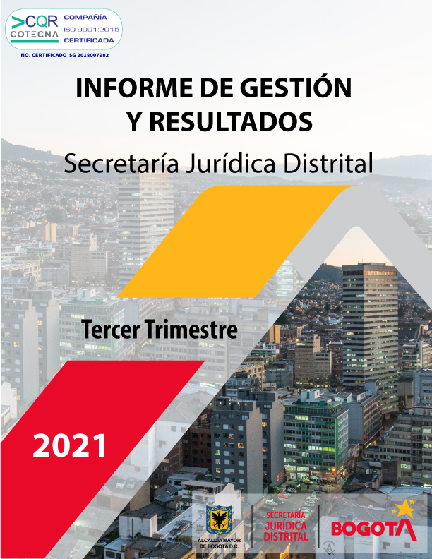

Contenido
INTRODUCCIÓN 7
10
Dimensión 1. Talento humano 10
Política Gestión estratégica de Talento humano 10
Política de Integridad: 22
Dimensión 2. Direccionamiento Estratégico y Planeación 23
Política Planeación Institucional: 23
26
Política: Compras y contratación pública 31
Política: Gestión Presupuestal y Eficiencia del Gasto Público 35
Dimensión 3. Gestión con valores para resultados 47
VENTANILLA HACIA ADENTRO 47
Política: Fortalecimiento Organizacional y simplificación de procesos 47
Política Gobierno Digital: 55
Política Seguridad Digital 61
Política Defensa Jurídica: 67
. 73
74
Política Mejora Normativa 74
82
VENTANILLA HACIA AFUERA 85
Política Servicio al Ciudadano 85
Política Racionalización de trámites: 95
Política participación ciudadana en la gestión pública: 96
98
Dimensión 4. Evaluación de Resultados 98
Política: Seguimiento y evaluación del desempeño institucional 98
99
Dimensión 5. Información y comunicación 99
Política transparencia, acceso a la información pública y lucha contra la corrupción 99
Política Gestión Documental 100
105
111
112
Política Control Interno 112
OTRAS ACCIONES INSTITUCIONALES 115

TABLA DE ILUSTRACIONES

Tabla 1. Actividades Plan bienestar e incentivos – Fuente proceso Talento humano. 13
Tabla 2. Consolidado de ordenes cargados en el SECOP II. Proceso Gestión Contractual. 30
Tabla 3. Procesos de liquidación. Proceso Gestión Contractual. 32
Tabla 4. Reservas presupuestales - - Fuente: Proceso Gestión Financiera. 33
Tabla 5. Ejecución recursos. Fuente proceso gestión financiera. 34
Tabla 6. Gastos de funcionamiento. Fuente proceso gestión financiera. 35
Tabla 7. Apropiación recursos. Fuente proceso gestión financiera. 35
Tabla 8. Ejecución proyectos de inversión 2021. Fuente proceso gestión financiera. 36
Tabla 9. Reservas presupuestales. Fuente proceso gestión financiera. 37
Tabla 10. Reservas presupuestales. Fuente proceso gestión financiera. 37
Tabla 11. Estado de situación financiera cifras en miles de pesos. - Fuente proceso gestión financiera. 38
Tabla 12. Activos de la SJD. Fuente proceso gestión financiera. 38
Tabla 13. Pasivos SJD. Fuente proceso gestión financiera. 39
Tabla 14. Cuentas por pagar. Fuente proceso gestión financiera. 39
Tabla 15. Estado de gestiones por dependencia. Fuente: Proceso Planeación y mejora continua. 46
Tabla 16. Estado de las variables por dependencia. Fuente Proceso de Planeación y mejora continua. 46
Tabla 17. Listado planes por procesos. 49
Tabla 18. Planes por tipo de acción. 49
Tabla 19. Planes por tipo de fuente. 49
Tabla 20. Atención de requerimientos por tipo. Fuente proceso gestión de TIC. 55
Tabla 21 Mantenimientos registrados tercer trimestre. Fuente: Proceso gestión de TIC. 58
Tabla 22. Reporte trimestral de acuerdo con la herramienta GLPI - Fuente: Proceso de gestión TIC. 58
Tabla 23. Trámites con revisión de legalidad. Fuente: Proceso gestión normativa y conceptual. 82
Tabla 24. Resultado encuestas aplicadas. Fuente: Subsecretaría Jurídica. 89
Tabla 25. Información canales de atención. Fuente: Proceso de IVC. 93
Tabla 26. Servicios prestados - Fuente: Proceso Gestión administrativa. 114
Tabla 27. Distribución actos administrativos publicados - Fuente: Proceso Gestión Administrativa. 1
Tabla 28. Publicaciones Registro Distrital - Proceso: Gestión Administrativa 1

TABLA DE ILUSTRACIONES

Ilustración 1. Actividades de bienestar – Fuente: Proceso de Talento humano 9
Ilustración 2. Modulo SIDEAP composición planta de empleos públicos 13
Ilustración 3. Módulo SIDEAP reporte actual de usuarios por entidad. 14
Ilustración 4. Módulo SIDEAP Consolidado mensual de empleo público y contratos. 14
Ilustración 5. Resolución 168 de 2021 - Fuente: Proceso Talento humano 18
Ilustración 6. Actividades ejecutadas Colibrí. Fuente: Proceso planeación y mejora continua 23
Ilustración 7. Compromiso plataforma Colibrí de la Veeduría Distrital. Fuente: Proceso planeación y mejora continua 24
Ilustración 8. Compromiso plataforma Colibrí de la Veeduría Distrital. Fuente: Proceso planeación y mejora continua 24
Ilustración 9. Piezas comunicacionales de divulgación. Fuente: Proceso Planeación y mejora continua. 51
Ilustración 10. video interactivo. Fuente: Proceso Planeación y mejora continua. 52
Ilustración 11. Avance en la meta aplicación móvil APP SJD - Fuente: Proceso gestión de TIC 53
Ilustración 12. Imagen oficial observatorio distrital de contratación y lucha anticorrupción. 69
Ilustración 13. Resolución 134 de 2021 . Fuente: Proceso de Gestión Juridica. 76
Ilustración 14. Revista Doctrina Distrital volumen 2. Fuente: Proceso gestión jurídica. 90
Ilustración 15. Plataforma Legalbog participa. Fuente: Proceso gestión normativa y conceptual. 94
Ilustración 17. Informe ITB D.C. Fuente: Proceso de Planeación y mejora continua. 97
Ilustración 18. Boletín Jurídico - Divulgación Plan de reconocimientos. 106
Ilustración 19. Quejas recibidas y tramitadas - Fuente: Proceso: Control Interno Disciplinario. 2
Ilustración 20. Autos quejas evaluadas - Proceso Control Interno Disciplinario. 3
Ilustración 21. Indagaciones preliminares evaluadas - Proceso Control Interno Disciplinario. 3
Ilustración 22. Investigaciones Disciplinarias Evaluadas - Fuente proceso: Control Interno Disciplinario: 4

INTRODUCCIÓN

La Secretaria Jurídica Distrital como líder del sector jurídico en el Distrito, tiene entre una de sus funciones formular, adoptar, ejecutar, liderar, dirigir, coordinar, orientar y evaluar las políticas de gerencia jurídica y de prevención del daño antijurídico para la defensa de los intereses del Distrito Capital.

El aludido sector está conformado por la Secretaría Jurídica Distrital, quien tiene entre sus competencias concentrar las directrices jurídicas de la administración distrital ejerciendo la máxima autoridad en defensa judicial y de prevención del daño antijurídico de la Administración Distrital y cuyo nivel de especificidad permite mitigar de forma eficiente y eficaz los riesgos jurídicos en los diferentes organismos del Distrito entre otros.

A continuación, se presenta el Informe de Gestión y Resultados de la entidad, el cual contiene de manera detallada las acciones adelantadas en el tercer trimestre de la vigencia 2021, en el marco del Plan de Desarrollo Distrital “Un nuevo contrato social y ambiental para el siglo XXI” en cumplimiento de su Plan Operativo Anual.

El Informe está especialmente orientado a mantener informados a nuestros usuarios y partes interesadas; dando a conocer las decisiones que se ha tomado en la Entidad, a través de información clara, oportuna y con un lenguaje claro.

SECRETARÍA JURÍDICA DISTRITAL

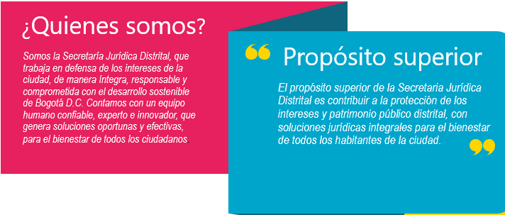

IMPERATIVOS ESTRATEGICOS
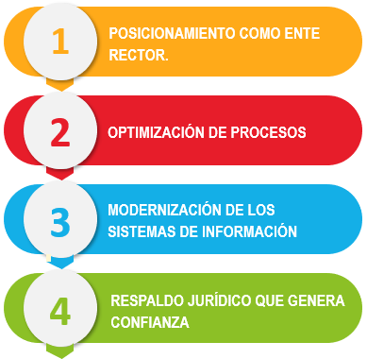

ESTRUCTURA ORGANIZACIONAL

De acuerdo con lo señalado en el Decreto Distrital 323 de 2016 “Por medio del cual se establece la estructura organizacional de la Secretaría Jurídica Distrital, y se dictan otras disposiciones”, modificado por el Decreto Distrital 798 de 2019 “Por medio del cual se modifica parcialmente el Decreto Distrital 323 de 2016 y se dictan otras disposiciones”, la Secretaría Jurídica Distrital está integrada por 11 dependencias, las cuales se encuentran representadas en el siguiente organigrama.

- Despacho Secretaría Jurídica Distrital
- Oficina Control Interno
- Oficina Asesora de Planeación
- Oficina de Tecnologías de la Información y las Comunicaciones
- Subsecretaría Jurídica Distrital
- Dirección Distrital de Gestión Judicial
- Dirección Distrital de Doctrina y Asuntos Normativos
- Dirección Distrital de Política Jurídica
- Dirección Distrital de Inspección, Vigilancia y Control
- Dirección Distrital de Asuntos Disciplinarios
- Dirección de Gestión Corporativa.

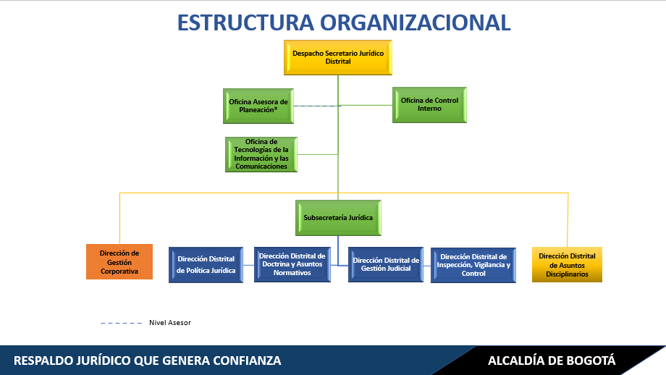

DIMENSIÓN 1.
TALENTO HUMANO

Dimensión 1. Talento humano

Política Gestión estratégica de Talento humano

A continuación, se describen los resultados alcanzados durante el tercer trimestre del 2021, en el marco de la implementación de la Política estratégica de talento humano:

Meta Gestión | Cumplir con el cronograma establecido para el plan estratégico de talento humano de la SJD.

En el marco del plan estratégico de talento humano, para el tercer trimestre de la vigencia 2021, se logró la ejecución de 25 actividades programadas lo que representa un cumplimiento del 78% de las actividades programadas para el tercer trimestre de la vigencia.

Adicionalmente la Dirección de Gestión Corporativa se encuentra adelantando los trámites administrativos requeridos para ejecutar las actividades pendientes, las cuales se pretende desarrollar durante el mes de octubre.
A continuación, se relacionan las actividades programadas y ejecutadas para los meses de julio, agosto y septiembre:

Ilustración 1. Actividades de bienestar – Fuente: Proceso de Talento humano

Actividades adelantadas - Plan de capacitación:

- Se ha venido llevando a cabo la inducción a los servidores públicos que ingresaron a la Secretaría Jurídica Distrital, actividad que se hace de manera permanente teniendo en cuenta los cambios en la planta de personal con ocasión de las convocatorias realizadas para proveer empleos.
- Se gestionó con la Universidad Externado de Colombia el inicio del curso de Interpretación y Argumentación Jurídica, el cual se llevará a cabo el 19 de octubre de 2021.
- Se gestionó el Diplomado en Ciberseguridad y Compliance con la Universidad EAN para dos servidores públicos de la Oficina de las Tecnologías de la Información y las Comunicaciones, el cual inicio el 31 de agosto de 2021.
- Se gestionó el Curso Seguridad de la Información con Certificación de auditor Interno ISO 27001:2013, con la Universidad Nacional de Colombia para un servidor público de la Oficina de Control Interno, el cual inicio el 20 de septiembre de 2021.
- Un servidor público que participó del curso "Innovación en gestión pública" en el Georgetown University, el cual se llevó a cabo durante reel mes de septiembre de 2021.
- Se gestionó y cotizó con la Universidad de la Sabana, la Universidad de los Andes y el Colegio de Estudios Superiores de Administración el curso de Juntas Directivas de Negociación Avanzada y Solución Creativa de Problemas que incluye temas de Liderazgo y toma de decisiones que se encuentra en proceso de elección para su realización.
- Se gestionó con la Universidad de la Sabana el curso de Juntas directivas Efectividad y Resultados en un mundo nuevo, el cual tiene previsto su inicio el 20 de octubre de 2021.
- En articulación con el Plan Institucional de Bienestar se iniciaron los procesos de formación de competencias blandas en la Plataforma CLAP-Habilidades y Competencias Blandas - de la Caja de Compensación familiar Compensar.
- Se gestionó con la Universidad Nacional de Colombia la realización del Curso de Ciudadanía y Desigualdad, el cual tiene proyectado su inicio para el mes de octubre de 2021.
- Se registró la asistencia a las capacitaciones en la plataforma del SIDEAP.
- Dentro de la articulación y la oferta de cursos que se han realizado con el Departamento Administrativo del Servicio Civil Distrital – DASCD, ofertados por la plataforma PAO, así como con la Secretaría General a través de la Plataforma Soy 10, las y los servidores de la Secretaría Jurídica Distrital han participado de los siguientes procesos de formación:

  - Alfabetización de Datos
  - Competencias Comportamentales Comunes
  - Competencias Comportamentales para Directivos
  - Derecho Disciplinario
  - Detalles que salvan
  - El Derecho de las Mujeres a una Vida Libre de Violencias
  - Fundamentos de Big Data
  - Inducción jefes de Talento Humano
  - Ingreso al Servicio Público
  - Presupuesto Público
  - Taller de Open Contractan Partnership sobre DATOS ABIERTOS PARA LA CONTRATACIÓN PÚBLICA
  - MOOC de Innovación Pública
  - Modelo de Gestión Jurídica
  - Supervisión de Contratos
  - Pruebas en el Proceso Contencioso
  - Tratamiento de Datos Personales por Entidades Públicas
  - Gestores de Integridad: “Líderes de la Cultura de Integridad en el Distrito”
  - Plan Distrital de Desarrollo
  - Innovación Pública
  - Prevención y Detección de la Colusión en Procesos de la Contratación Estatal
  - Gobierno Abierto de Bogotá
  - Teletrabajo para Teletrabajadores de Entidades y Organismos del Distrito Capital
  - Diplomado en Estructura del Estado, Derecho Laboral Administrativo, Colectivo Público y Trabajo decente
  - Derecho laboral administrativo complemento diplomado ESAP
  - Webinar Órganos de control normativo de OIT - CETCOIT (Acuerdo laboral 2020)
  - Aprender a conversar, la palabra cómo práctica del dialogo (Acuerdo laboral 2020)
  - Factores Psicosociales a raíz de la Pandemia
  - Cómo Explicarle al Cerebro Nivel 1
  - Curso: Implementación de Políticas Públicas
  - Diálogo Social con Enfoque de Género (Acuerdo laboral 2020)
  - Gobernanza Pública: transparencia y uso estratégico de información.

Meta Gestión | Conocer las fortalezas y oportunidades de mejora de las actividades adelantadas en el marco del plan estratégico de talento humano.

Para el tercer trimestre de la vigencia, se encontraban programadas un total de 13 actividades asociadas a la meta y enmarcadas dentro del plan de bienestar y capacitación de las cuales fueron ejecutadas 6 actividades y evaluadas en su totalidad 4, mientras 2 de las actividades se encuentran en proceso de evaluación teniendo en cuenta que su ejecución sobrepasa el mes de septiembre (Comunicación asertiva y Seguridad digital). La evaluación de las actividades se realiza mediante formularios que permiten el posterior análisis y consolidación de la información.

Actividad | Fecha
Actividad Prepensionados | Julio
Semana de la Seguridad y Salud en el Trabajo | Julio
Charla Compensar EPS | Agosto
Charla Beneficios y Descuentos de la Caja Compensar para los Servidores del Distrito | Septiembre
Comunicación asertiva | Septiembre
Seguridad digital | Septiembre
Semana de la Seguridad y Salud en el Trabajo | Septiembre
Tabla 1. Actividades Plan bienestar e incentivos – Fuente proceso Talento humano.
Debido a retrasos en la ejecución del plan estratégico de talento humano, se han presentado rezagos en el presente indicador de evaluación de dichas actividades; la Dirección de Gestión Corporativa, se encuentra adelantando las gestiones requeridas para el desarrollo de las actividades pendientes durante el primer mes del cuarto trimestre.

Meta Gestión | Fortalecer el acceso a la información y contribuir en la formulación de políticas públicas, a través de la implementación módulos del Sistema de Información Distrital del Empleo y la Administración Pública – SIDEAP- 2.0
Con ocasión a la implementación del Sistema de Información Distrital del Empleo y la Administración Pública – SIDEAP- 2.0 en la Secretaría Jurídica Distrital, se desarrollaron las siguientes acciones:
Durante el tercer trimestre se realizaron las actualizaciones en los módulos de PIC en línea, agregando la información de las capacitaciones realizadas durante el periodo de julio a septiembre, de igual manera se realizó la activación y la validación de las hojas de vida de los funcionarios que se han vinculado a la entidad en este periodo; para finalizar la entidad realiza el seguimiento a la entrega de la declaración de conflictos de interés generada en el por el aplicativo SIDEAP y presentado por los funcionarios en atención de una meta propuesta por el DASCD para la actualización y reporte de esta información.

Cada uno de los avances puede ser validado dentro de los módulos del SIDEAP.

REPORTE DE COMPOSICIÓN DE LA PLANTA DE EMPLEOS PÚBLICOS
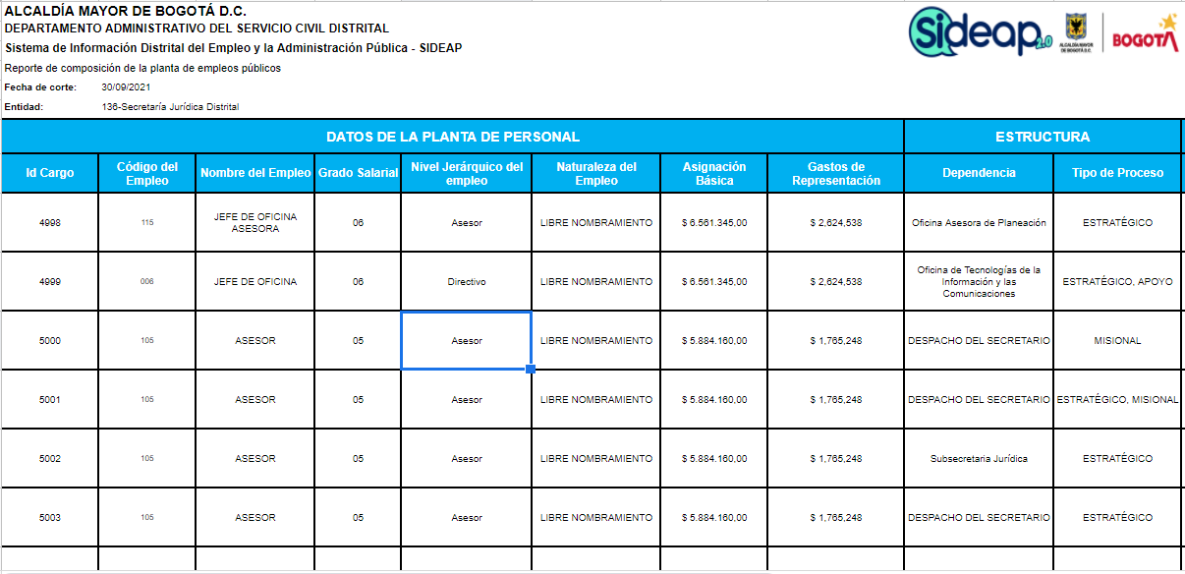
Ilustración 2. Módulo SIDEAP composición planta de empleos públicos

REPORTE ACTUAL DE USUARIOS POR ENTIDAD
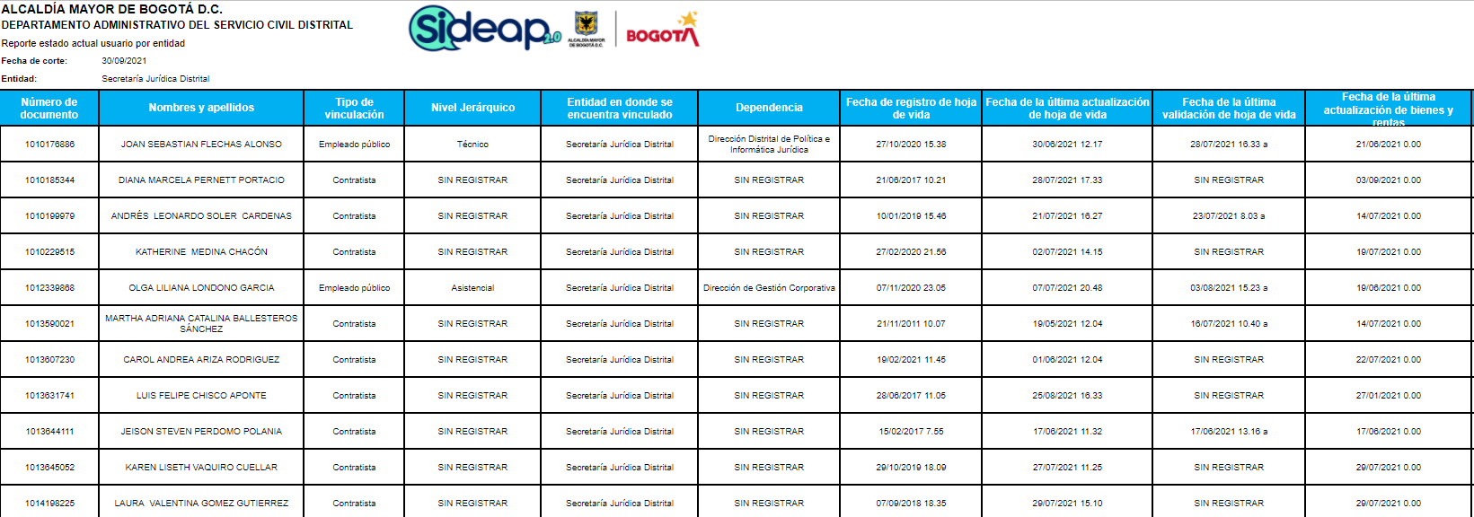
Ilustración 3. Módulo SIDEAP reporte actual de usuarios por entidad.

CONSOLIDADO MENSUAL DE EMPLEO PÚBLICO Y CONTRATOS

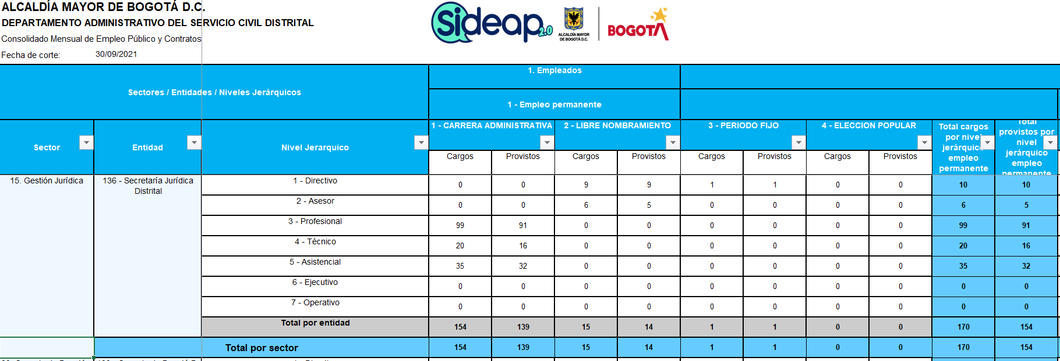
Ilustración 4. Módulo SIDEAP Consolidado mensual de empleo público y contratos.
Adicionalmente, el proceso de Gestión de Talento Humano trabajo en los siguientes puntos que permitieron fortalecer la gestión institucional:

MESA DE EQUIDAD DE GÉNERO

- Promoción Ciclo de Charlas en el marco del Plan de Política Pública de Mujeres y Equidad de Género, Charla “Derecho a la Educación con Equidad”.
- Convocatoria y participación sesión de Mesa de Trabajo de Mujeres y Equidad de Género de la Secretaría Jurídica Distrital.
- Proyección acta de reunión.

NÓMINA

- 6 actos administrativos de primas técnicas (conceden e incrementos).
- 10 actos administrativos de liquidación de prestaciones sociales (conceden e incrementos).
- 3 actos administrativos de vacaciones (conceden, interrupción, reanude, aplazamientos).
- 1 acto administrativos de Licencias remunerada de Luto.
- 90 certificaciones laborales.
- 5 certificados de Inexistencia de Personal
- 4 terceros creados en sistema de nómina. Creación e tercero en sistema de nómina PERNO(SJD) y BOGDATA (SDH).
- Registro de novedades de nómina en sistema PERNO (vinculaciones, encargos, vacaciones, retiros, horas extras, descuentos, licencias entre otros)
- Verificar la versión previa de la nómina en el sistema frente a las novedades mensualmente.
- Nómina adicional del mes de agosto 2021.
- Ajustes según novedades presentadas por inconsistencias encontradas en el sistema PERNO.
- Informes mensuales de nómina para ordenación de pago.
- Actividades presupuestales para pago de nómina y seguridad social, solicitud de CDP y RP.
- Proceso de cargue en BOGDATA para plante de personal para el presupuesto del 2022.
- Actividades de revisión generación y cargue en mi planilla para seguridad social mensual.

SEGURIDAD Y SALUD EN EL TRABAJO

- Conforme a los componentes de la gestión en Seguridad y Salud en el Trabajo establecidos por la normativa vigente y adoptada en el Plan de Trabajo de la Secretaría Jurídica Distrital, a continuación, se presenta un resumen de las principales actividades adelantadas en el tercer trimestre del 2021:
- Capacitación equipo de brigadas en evacuación y rescate.
- Curso de primer respondiente equipo de brigadas de la SJD.
- Seguimiento condiciones de salud relacionadas con la Covid-19.
- Seguimiento servidores y contratistas vacunados, cumplimiento Circular 010 de 2021.
- Pausas activas virtuales y presenciales.
- Gestión aplicativo SMART planes y programas de SST.
- Gestión aplicativo vacunación SIDEAP DASCD.
- Gestión aplicativo alertas tempranas SIDEAP DASCD.
- Consolidado matriz accidentalidad y prevención de accidentes.
- Visitas domiciliarias a candidatos a teletrabajo y trabajo en casa análisis de puesto de trabajo.
- Capacitación plan de seguridad vial dirigida a todos los servidores y contratistas de la Entidad.
- Entrega de elementos de protección personal a servidores y contratistas.
- Toma de mediciones ambientales material particulado en archivo de la SJD.
- Divulgación talleres Positiva en la intranet promoción y prevención de la salud y prevención de riesgos.
- Programación exámenes médico ocupacional de ingreso y egreso.
- Consolidado de condiciones de salud, exámenes ocupacionales y encuestas de talento humano.
- Semana de la salud 2021.
- Taller de espalda y manos sanas.
- Charla de salud mental.
- Clase de gimnasia mental.
- Charla desayunos para tener un día 10.
- Taller de técnicas de respiración y manejo de emociones.
- Charla de salud respiratoria.
- Charla cuidados COVID-19.
- Charla prevención y manejo del sobrepeso.
- Charla Azúcar y Grasas “Una combinación peligrosa pero adictiva”.
- Charla Colón irritable “Conoce como mejorar tu colón".
- Charla sobre el cuidado de la piel.
- Charla tabaquismo.
- Clase de Reiki.
- Taller de salud visual.
- Cercos epidemiológicos, jornadas de desinfección, entre otros.
- Actividades del PVE en desórdenes musculo esqueléticos; inspecciones a los puestos de trabajo para verificar las condiciones ergonómicas.
- Inspecciones de seguridad en oficinas.
- Informe de seguimiento al mantenimiento preventivo y correctivo de las inspecciones realizadas.
- Capacitación sobre prevención y atención del acoso laboral y sexual al comité de convivencia laboral.
- Reuniones mensuales del Comité Paritario de Seguridad y Salud en el Trabajo.
- Dos capacitaciones al Comité Paritario de Seguridad y Salud en el Trabajo.
- Programa Actividad Física: Pausas activas virtuales, presenciales, piezas graficas por boletín de comunicaciones.
- Divulgación de información para la prevención y manejo del riesgo biológico.
- Actualización protocolo de bioseguridad.
- Actividades del Plan de intervención del riesgo psicosocial, charla en manejo del tiempo.
- Acompañamientos psicológicos.
- Entrega de Elementos de Protección Personal – EPP cada quince días.
- Participación en cinco retos de la estrategia de aves cuidadoras.
- Actividades del plan de seguridad vial, diagnostico, curso de primer respondiente.
- Entrega de elementos conductores.
- Entrega de elementos de emergencia y dotación a brigadistas.
- Seguimiento a las recomendaciones médicas ocupacionales.
- Reunión trimestral del Comité de convivencia laboral.
- Se realiza capacitación en seguridad vial a conductores de la Entidad.
- Capacitación al equipo de brigadistas en manejo del fuego y control de incendios.
- Reunión equipo de brigadistas para preparación del simulacro Distrital.
- Capacitación en manejo y respuesta a emergencias dirigida a todos los funcionarios y colaboradores de la secretaria Jurídica Distrital.
- Preparación simulacro de autoprotección.
- Divulgación de información para la prevención del riesgo biológico.
- Inspecciones a extintores.
- Se realizó jornada de bienestar orden y aseo en las diferentes dependencias.
- Divulgación de actividades y talleres de ARL Positiva por el boletín interno.

Meta Gestión | Avanzar en la implementación de la estrategia de trabajo en casa

- En el tercer semestre se realizó la atención de las observaciones realizadas por la Dirección Distrital de Doctrina y asuntos normativos al proyecto de modificación de la Resolución 112 de 2021 - Teletrabajo y su anexo técnico de asignación de cupos para teletrabajo.
- Se adelantó la proyección de la Resoluciones de autorización de teletrabajo y acuerdos de voluntariedad.
- Proyección y trámite de la Resolución 168 del 3 de septiembre de 2021 "Por la cual se modifica la Resolución 112 de 2021 "Por cual se adopta el Teletrabajo en la Secretaría Jurídica Distrital".
- Publicación de servidores elegidos como Teletrabajadores y respuesta a reclamaciones.
- Comunicación y trámite de Acuerdos de Voluntariedad de Teletrabajo.
- Comunicación y trámite de Resoluciones particulares de autorización a Teletrabajar de funcionaros seleccionados a Teletrabajar.
- Atención y asesoría a proceso de Teletrabajo.
- Promoción y asistencia del día Internacional del Teletrabajo los días 16 y 17 de septiembre de 2021.
- Realización de reunión con Secretaría General para asesoría diligenciamiento formato Planeación y Seguimiento a Teletrabajo.
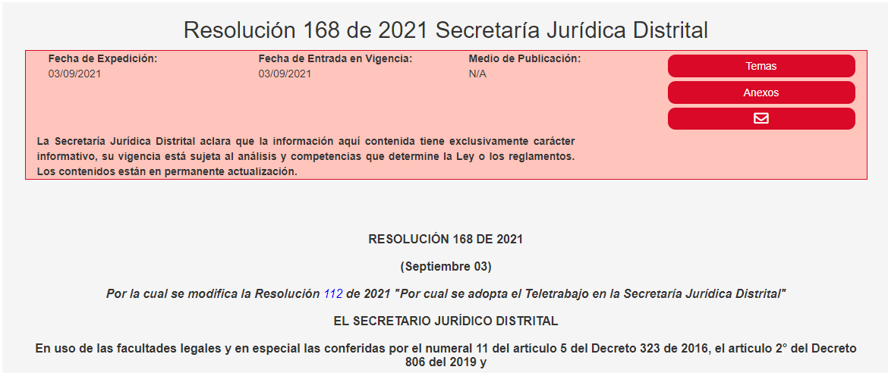
Ilustración 5. Resolución 168 de 2021 - Fuente: Proceso Talento humano

Política de Integridad:

Senda de la Integridad: En lo relacionado con la iniciativa Senda de Integridad, en el tercer trimestre de 2021, se llevaron a cabo actividades para dar cumplimiento a los retos No. 6 y 7 denominados “Transparencia que deja huella” y “Diorama de Integridad” respectivamente. El reto 6 consistía en elevar una convocatoria interna para lograr la declaración de conflicto de interés de todos los servidores y colaboradores de la Entidad a través de la plataforma SIDEAP, allí se logró una puntuación total de 400 puntos de los 450 en juego. Por su parte, el reto 7 hacía alusión al diseño y difusión de una campaña interna de comunicaciones sensibilizando sobre temas de integridad o transparencia, reto que fue cumplido bajo los criterios de innovación, comunicación de doble vía y lenguaje claro; y publicado en la plataforma Soy 10 Aprende en el mes de septiembre para su calificación.

De otra parte, con el apoyo de la Oficina Asesora de Planeación se emprendió una metodología participativa con el fin de elegir dos (02) valores institucionales adicionales a los cinco (05) valores que conforman el Código de integridad del Servicio Púbico, eligiendo el valor de la “Integridad y la “Responsabilidad”.

Se logró la validación de los Gestores de Integridad por parte de los compañeros y jefes de dependencia a través de una encuesta aplicada por Google Drive.

Se publicaron piezas comunicacionales en el boletín interno con el fin de promover la cultura de Integridad en los servidores públicos y contratistas de la Secretaría Jurídica Distrital.

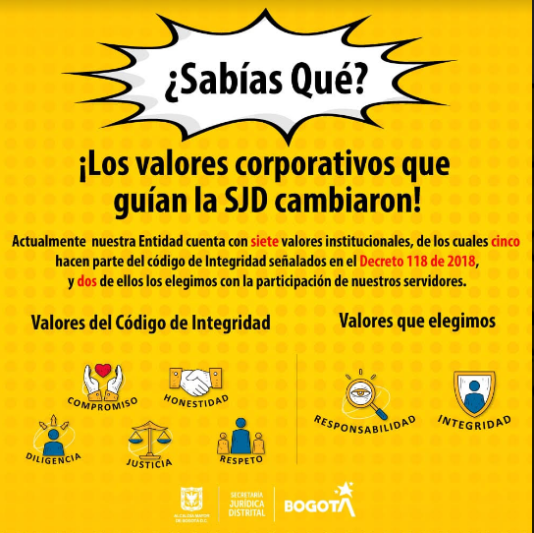

Fuente de información: Lo anterior obedece a la información reportada en los indicadores del proceso de talento humano.

DIRECCIONAMIENTO ESTRATÉGICO Y PLANEACIÓN
DIMENSIÓN 2.

Dimensión 2. Direccionamiento Estratégico y Planeación

Política Planeación Institucional:

La Política de Planeación Institucional se encuentra enmarcada en la dimensión de Direccionamiento estratégico y Planeación, la cual se desarrolla en la Secretaría Jurídica Distrital con el fin de tener claro el horizonte a corto y mediano plazo que le permite definir la ruta estratégica que guiará su gestión institucional, con miras a satisfacer las necesidades de sus grupos de valor, así como fortalecer su confianza y legitimidad. En torno a la satisfacción de las necesidades ciudadanas, la Secretaría focaliza sus procesos y el uso de sus recursos.

Meta P.I 7608 | Fortalecer el desarrollo del Modelo Integrado de Planeación y Gestión - MIPG en la Secretaría Jurídica Distrital

PROGRAMADO | 100%
EJECUTADO | 100%

Socialización lineamientos MIPG: La Oficina Asesora de Planeación realizó la socialización a los líderes de Políticas del MIPG, de las recomendaciones brindadas por el Departamento Administrativo de la Función Pública, Secretaría General y Veeduría Distrital frente a los lineamientos del Modelo Integrado de Planeación y Gestión e inclusión de las brechas encontradas en el Plan de Sostenibilidad de MIPG

Seguimiento: En cumplimiento de la dimensión Direccionamiento Estratégico y Planeación, se realizó el seguimiento del mes de agosto en la herramienta SUIFP – SPI y en la herramienta de Productos, Metas y Resultados –PMR. Como apoyo al seguimiento presupuestal de los cuatro proyectos de inversión, se generaron los informes de la herramienta BogData, con fecha de corte 31 de agosto 2021; Ejecución consolidada, Certificados de disponibilidad presupuestal, Registros presupuestales y ejecución de reservas presupuestales.

Indicadores: Desde la Oficina Asesora de Planeación se realizó la actualización de las hojas de vida de los indicadores de los procesos en el nuevo formato:

- Dirección Distrital de Asuntos Disciplinarios (tiene dos procesos: Gestión Disciplinaria Distrital y Control Interno Disciplinario) - Total 6 indicadores
- Dirección Distrital de Doctrina y Asuntos Normativos: Total 4 indicadores
- Oficina Asesora de Planeación: 7 indicadores
- Dirección Distrital de Política Jurídica: 14 indicadores.
Por último, se realizó la actualización del tablero de control con la medición por procesos.

Políticas Públicas: La Oficina Asesora de Planeación consolidó los reportes de seguimiento a los planes de acción de las Políticas Públicas de Transparencia, Integridad y No Tolerancia con la Corrupción (PPTINTC), Actividades Sexuales Pagadas (PPASP), Mujeres y Equidad de Género (PPMYEG) y Derechos Humanos (PPIDDHH).

En lo que corresponde a la Política Pública de Transparencia, Integridad y No Tolerancia con la Corrupción, a la fecha, se ha logrado el cumplimiento de 4 de los 5 productos a responsabilidad del sector Gestión Jurídica en un 100 %. En cuanto al otro producto, se espera que, en el cuarto trimestre del año, la Dirección Distrital de IVC lleve a cabo las orientaciones a las ESAL en aspectos jurídicos, financieros y de Inspección, Vigilancia y Control restantes, las cuales están programadas en el plan de acción para la vigencia.

Grafica. 1 Ejecución Política de transparencia, integridad y no tolerancia con la corrupción. Fuente: Proceso Planeación y mejora continua.

Grafica. 2 Ejecución Política Distrital de actividades sexuales pagadas - Fuente: Proceso planeación y mejora continua.
El reporte del tercer trimestre de la Política Pública Integral de Derechos Humanos evidencia el cumplimiento del 100% de la meta de los dos productos a responsabilidad de la Secretaría Jurídica Distrital. El 17 de agosto se desarrolló la Jornada de Orientación virtual, en donde se abordó el tema de Derechos, deberes, obligaciones y responsabilidades de las Entidades Sin Ánimo de Lucro y derechos humanos con enfoque diferencial contando con la participación virtual de 271 ciudadanos. Por su parte, el pasado 16 de septiembre se llevó a cabo el conversatorio "Familias una Escuela de Derechos y Deberes", contando con la participación de 36 personas.

Grafica. 3 Ejecución Política Pública Integral de derechos humano. Fuente: Proceso planeación y mejora continua
Colibrí Veeduría Distrital: En cuanto a los compromisos asumidos en el escenario del Diálogo Ciudadano 2020, los cuales fueron publicados en la plataforma Colibrí de la Veeduría Distrital, a través de la cual se realiza seguimiento de su cumplimiento por parte de la ciudadanía; en el mes de agosto de 2021, se realizó el cargue de evidencias del boletín con información de los logros y resultados de la Entidad en el segundo trimestre del año, así como los soportes de publicación del mismo en canales internos de comunicación.

Por lo anterior y teniendo en cuenta que el compromiso asumido comprende “Elaborar y publicar cuatro (4) boletines con información trimestral de la gestión y resultados de la Secretaría Jurídica Distrital”, de los cuales se han generado y difundido tres; la Secretaría Jurídica Distrital ha desarrollado a conformidad las actividades atendiendo los tiempos y criterios establecidos en la plataforma, alcanzando un avance de cumplimiento del 75% a la fecha.

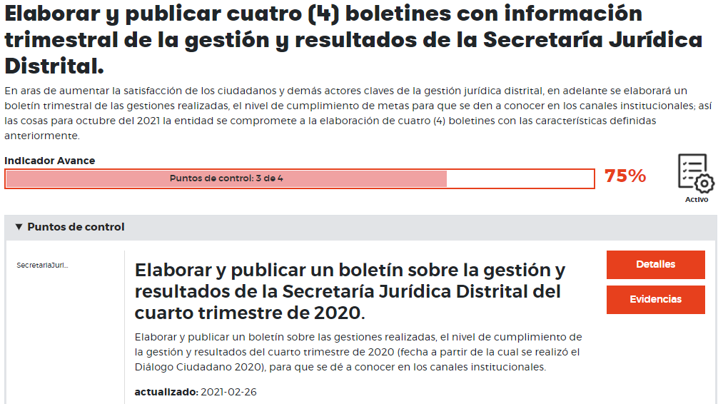
Ilustración 6. Actividades ejecutadas Colibrí. Fuente: Proceso planeación y mejora continua
Por su parte, en el mes de agosto de 2021, se realizó el cargue de dos nuevos compromisos en la plataforma Colibrí de la Veeduría Distrital, a responsabilidad de la Dirección Distrital de Asuntos Disciplinarios y Dirección Distrital de Política Jurídica respectivamente.

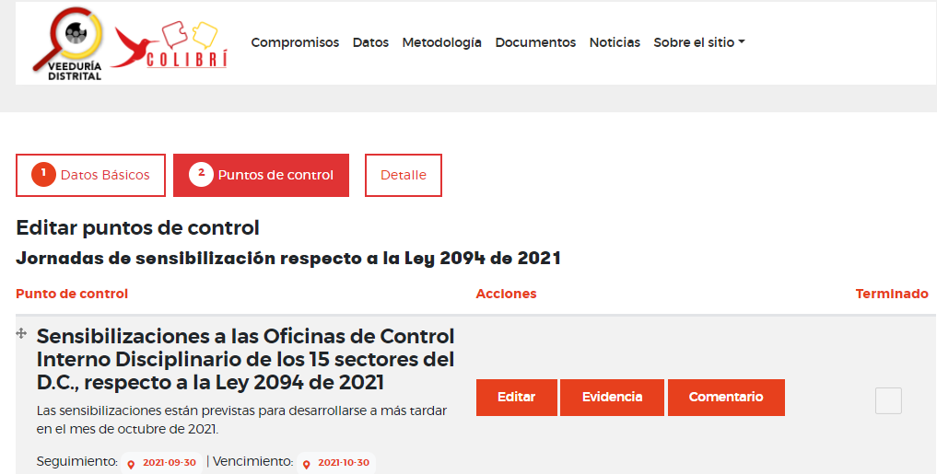
Ilustración 7. Compromiso plataforma Colibrí de la Veeduría Distrital. Fuente: Proceso planeación y mejora continua
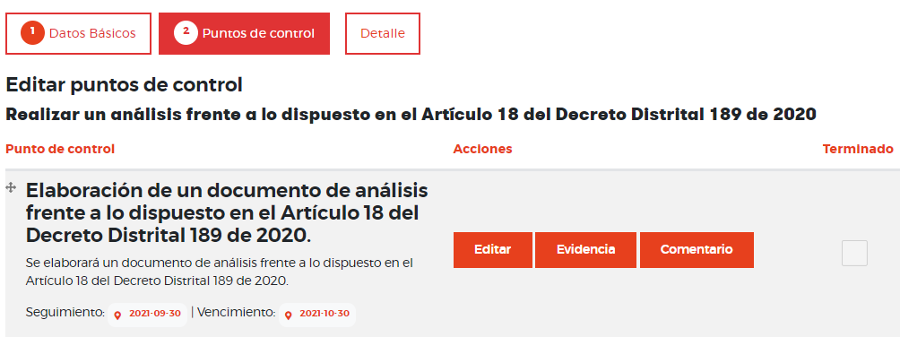
Ilustración 8. Compromiso plataforma Colibrí de la Veeduría Distrital. Fuente: Proceso planeación y mejora continua
Evaluación de Resultados Gestión Ambiental: Al 30 de septiembre de 2021 el avance en la implementación del Plan de Acción PIGA 2021 es de 78% b) y el avance en la implementación del Plan de Acción PAI 2021 es de 82,3%. El avance de los programas a la fecha es: ahorro y uso eficiente del agua (75%), ahorro y uso eficiente de la energía (66,6%), gestión integral de residuos sólidos: (84%), consumo sostenible: (77,7%), implementación de prácticas sostenibles (77,7%).

Grafica. 4. Ejecución implementación de los programas PIGA. Fuente: Proceso planeación y mejora continua
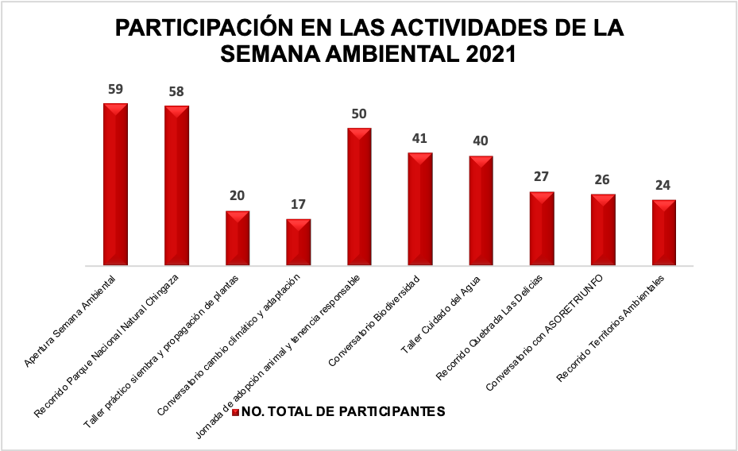
Grafica. 5. Participación actividades semana ambiental 2021 – Fuente: Proceso planeación y mejora continua.

Se dio continuidad al proceso de revisión de legalidad del proyecto de Resolución, a través del cual la entidad contará con la Política de Cero Papel, se designará al Líder de Eficiencia Administrativa y Cero Papel y se establecerá el “Plan de Ahorro y Uso Eficiente del Papel”, el cual le permitirá implementar diferentes acciones de socialización, control y seguimiento del consumo y uso del papel. De esta manera se procura el cumplimiento a la Directiva Presencial 4 de 2012, y demás normas relacionadas.
En el marco del plan de acción del PIGA de la vigencia se realizó una capacitación sobre la implementación de las Compras Públicas Sostenibles, la cual contó con el apoyo de la Dirección de Asuntos Ambientales, sectorial y urbana del Ministerio de Ambiente y Desarrollo Sostenible. Durante el mismo espacio, el MADS socializó los resultados del diagnóstico de CPS realizado por la entidad
“(…) desde el Ministerio se manifiestan los avances identificados al interior de la entidad en materia de CPS, dentro de los cuales se resalta que para el 2020, según lo diligenciado por la SJD en el formulario diagnóstico, se cuenta con la voluntad por parte de la alta dirección, con la inclusión de CPS en el manual de contratación y una guía de implementación de CPS, así mismo se cuentan con dieciséis (16) fichas técnicas con criterios de sostenibilidad para bienes y servicios, de igual manera en el año 2020 se logró la inclusión de criterios de sostenibilidad en todos los procesos contractuales. Por otra parte, se evidenciaron oportunidades de avance en materia de procesos de sensibilización continua, medición y seguimiento del programa de CPS”
“A continuación, se presenta el proceso de implementación de las CPS, el cual, refleja que la entidad Secretaría Jurídica Distrital es una entidad que presenta un avance alto en materia de CPS, donde se tienen avances por etapa de la siguiente manera”:
0. Voluntad política – Avance alto
1. Capacitación y sensibilización- Avance medio
2. Conformación del grupo de trabajo de CPS– Avance alto
3. Gobernanza– Avance alto
4. Verificación de fichas técnicas con criterios de sostenibilidad– Avance alto
5. Inclusión de criterios en contratación– Avance alto
6. Evaluación de las propuestas de los oferentes- Avance medio
7. Medición y seguimiento– Avance alto.

Desde el Sistema de Gestión Ambiental se apoyó la respuesta a entidades como la Secretaría Distrital de Movilidad y Secretaría Distrital de Ambiente con el fin de garantizar el cumplimiento normativo y la implementación de diferentes directrices a nivel Distrital.
Durante el período reportado se realizaron diferentes acciones que contribuyeron al cumplimiento de los planes de acción del PIGA y PAI entre las que se encuentra el fortalecimiento de la cultura ambiental a través de la divulgación de piezas comunicacionales que abordaron pos consumo, movilidad sostenible, semana de la bici, y sobre la divulgación de las charlas
Se avanzó en la definición de lineamientos precisos para el uso eficiente del papel, se desarrollaron nuevas reuniones que contaron con la participación de profesionales de los procesos de tecnologías de la información, gestión documental, gestión normativa y conceptual, y gestión ambiental donde se avanzó en la definición de lineamientos para hacer uso eficiente del papel en la Entidad.

La Entidad le sigue apostando a la implementación de las Compras Públicas Sostenibles, por ello, desde del Sistema de Gestión Ambiental en el marco del programa de Consumo Sostenible se realizó la revisión de los estudios previos y anexo técnico para la suscripción del contrato para la adquisición y recarga de extintores y el proceso para la adquisición de seguros el cual consideró criterios y cláusulas ambientales.

En el marco del proceso de revisión por la dirección desde el Sistema de Gestión Ambiental se remitió la información del avance de los principales aspectos de gestión ambiental para la correspondiente socialización con la alta dirección.

Con el fin de actualizar y organizar la documentación del sistema de gestión ambiental se realizó la revisión y ajuste del componente ambiental de las tablas de retención documental con el apoyo del proceso de gestión documental.

Se realizó el cargue y transmisión en la plataforma del IDIGER de la información de gestión ambiental, que contribuye desde los componentes de adaptación al cambio climático, movilidad sostenible, contaminación atmosférica, entre otros, del Plan Distrital de Gestión del Riesgo de Desastres y del Cambio Climático para Bogotá D.C. 2018-2030 (PDGRDCC) y sus metas distritales.

Con el fin de dar atención al requerimiento de la Secretaría Distrital de Ambiental sobre el registro como generador de residuos peligrosos, se avanzó en el reporte de información institucional en la plataforma del Instituto de Hidrología, Meteorología y Estudios Ambientales -IDEAM, lo cual permite el cumplimiento de las disposiciones Resolución 242 de 2014, Decreto 1076 de 2015 y Resolución 1362 de 2007.

Con el fin de promover el fortalecimiento de la cultura ambiental desde el Sistema de Gestión ambiental se realizaron durante el mes de septiembre de 2021 cuatro (4) jornadas de capacitación dirigidas a todos los colaboradores sobre las siguientes temáticas: seguridad vial, prácticas sostenibles, separación y manejo de residuos sólidos y la implementación de las compras públicas sostenibles.

Desde el Sistema de Gestión Ambiental se apoyó al Sistema de Seguridad en el Trabajo para poder realizar la Jornada de Orden y Aseo para poder organizar los puestos de trabajo, y promover la adecuada disposición final y aprovechamiento de los materiales que estén en desuso y que por sus características puedan ser reutilizados.

Desde el Sistema de Gestión Ambiental se acompañó a la Oficina Asesora de Planeación y al proceso de gestión administrativa en las reuniones de pre-auditoría lideradas desde el Sistema de Gestión de Calidad.

La Oficina Asesora de Planeación, a través del Sistema de Gestión Ambiental participa en diferentes mesas de trabajo, capacitaciones, reuniones y acciones lo que ha permitido que la entidad participe, cumpla e implemente diferentes acciones para promover el desarrollo sostenible y contribuir con las metas y objetivos de gestión ambiental del Plan Distrital de Desarrollo.

Fuente de información: Lo anterior obedece a la información reportada en los indicadores del proceso de planeación y mejora continua.

Política: Compras y contratación pública

Meta Gestión | Publicar en SECOP II la totalidad de los requisitos de perfeccionamiento de los contratos suscritos por la entidad.

Durante el tercer trimestre de la vigencia 2021 se publicaron y firmaron en SECOP II un total de 21 contratos, de los cuales se formalizaron los requisitos de perfeccionamiento de 19 de ellos, alcanzando un 90% en el indicador del periodo a reportar y un acumulado de 99%, que se logra teniendo en cuenta que el contrato pendiente de formalización durante el mes de junio fue perfeccionado durante los primeros días de julio, por lo cual se ha completado en el acumulado el 100% de los primeros dos trimestres. Los requisitos de perfeccionamiento y demás documentos contractuales medidos en el presente indicador se encuentran cargados en la plataforma transaccional SECOP II, y se resumen en la siguiente tabla:

Fecha de corte | Contratos Firmados y Publicados | Requisitos de perfeccionamiento (Contratos en ejecución) | Total
Enero | 62 | 62 | 100%
Febrero | 29 | 29 | 100%
Marzo | 15 | 15 | 100%
Abril | 4 | 4 | 100%
Mayo | 7 | 7 | 100%
Junio | 2 | 2 | 100%
Julio | 6 | 6 | 100%
Agosto | 6 | 6 | 100%
Septiembre | 9 | 7 | 78%
Total | 140 | 138 | 99%
Grafica. 6 Contratos publicados en SECOP II - Proceso Gestión Contractual.
Meta:  Gestión | Publicar en SECOP II la totalidad de las órdenes de pago de los contratos suscritos por la entidad.

Durante el tercer trimestre de la vigencia 2021, se publicaron en SECOP II un total de 335 órdenes de pago de los 335 tramites radicados ante la Dirección de Gestión Corporativa, correspondientes a contratos suscritos en dicha plataforma, alcanzando un porcentaje de cumplimiento de 100% durante el trimestre y un acumulado durante lo corrido de la vigencia de 100%.

Las órdenes de pago se encuentran cargadas en la plataforma transaccional SECOP II, y se resumen en la siguiente tabla:

Fecha de corte | Órdenes de pago publicadas en SECOP II | Tramites de pago de contratos suscritos en SECOP II | Total
Enero | 1 | 1 | 100%
Febrero | 76 | 76 | 100%
Marzo | 108 | 108 | 100%
Abril | 110 | 110 | 100%
Mayo | 109 | 109 | 100%
Junio | 109 | 109 | 100%
Julio | 105 | 105 | 100%
Agosto | 117 | 117 | 100%
Septiembre | 113 | 113 | 100%
Total | 848 | 848 | 100%
Tabla 2. Consolidado de ordenes cargados en el SECOP II. Proceso Gestión Contractual.
Adicionalmente, el proceso de Gestión Contractual trabajo en los siguientes puntos que permitieron fortalecer la gestión institucional:

- Procesos de contratación

Para el periodo comprendido entre el 1 de julio de 2021 y el 30 de septiembre, la Secretaría Jurídica Distrital ha adelantado veintidós (22) procesos de contratación los cuales han tenido la siguiente distribución:

- Julio: 5 contratos de prestación de servicios y apoyo a la gestión mediante contratación directa y 1 contrato mediante selección abreviada de menor cuantía para apoyo a la gestión como operador logístico.
- Agosto: 4 contratos de prestación de prestación de servicios y apoyo a la gestión mediante contratación directa y 2 contratos mediante mínima cuantía para adquirir el suministro de combustible y la realización de la auditoría y pre auditoría de la Entidad.
- Septiembre: 6 contratos de prestación de prestación de servicios y apoyo a la gestión mediante contratación directa, 1 convenio interadministrativo con el INPEC, 1 subasta inversa para el editor de texto onlyoffice, 1 concurso de méritos para el corredor de seguros de la Entidad y 1 mínima cuantía para el mantenimiento de los vehículos de la Entidad.

A la fecha en total se han suscrito 151 contratos, de los cuales se encuentran en ejecución 128, los restantes tienen las siguientes novedades: 20 contratos terminaron ordinariamente, un contrato se terminó por solicitud del contratista y 2 contratos se encuentran pendiente de acta de inicio.

Se han tramitado las solicitudes de modificación de contratos tales como suspensiones, cesiones, adiciones y prórrogas que han solicitados áreas conforme sus necesidades.

- Procesos de liquidación

Desde el Proceso de Gestión Contractual, se ha realizado el acompañamiento y trámite administrativo requerido para la liquidación de contratos como se evidencia en la siguiente tabla de resumen:

Dependencia Supervisora | ESTADO | Contratista | Contrato
Dirección Corporativa | En construcción del acta | UNIVERSAL & CO S.A.S | 1
 | Total, en construcción del acta |  | 1
 | Liquidado | AGOPLA S.A.S EN REORGANIZACION | 1
 |  | CAJA DE COMPENSACION FAMILIAR COMPENSAR | 1
 |  | EDGAR JAVIER HERRERA ISAZA | 1
 |  | GRUPO LABORAL OCUPACIONAL S.A.S. | 1
 |  | INFOTIC | 1
 |  | INSTITUTO NACIONAL PARA SORDOS - INSOR | 1
 |  | LA PREVISORA S.A. COMPAÑÍA DE SEGUROS | 1
 |  | ORGANIZACIÓN TERPEL S.A. | 1
 |  | SERVICIOS POSTALES NACIONALES S.A. | 3
 | Total, liquidado |  | 11
 | Sin información | COLOMBIA MOVIL S.A. ESP | 1
 | Total, Sin información |  | 1
Total, Dirección Corporativa |  |  | 13
Oficina de tecnologías | En construcción del acta | EMPRESA DE TELECOMUNICACIONES DE BOGOTÁ S.A ESP | 1
 | Total, En construcción del acta |  | 1
 | En firma del contratista | EMPRESA DE TELECOMUNICACIONES DE BOGOTÁ S.A ESP | 1
 |  | ORACLE COLOMBIA LIMITADA | 1
 | Total, En firma del contratista |  | 2
 | liquidado | ADVANTAGE MICROSYSTEMS COLOMBIA LTDA | 1
 |  | AIRECO S.A.S | 1
 |  | CREANGEL LTDA | 1
 |  | INFORMÁTICA EL CORTE INGLÉS S.A. SUCURSAL COLOMBIA | 1
 |  | SOLUTION COPY LTDA | 2
 | Total, liquidado |  | 6
 | Sin información | UNION TEMPORAL SOFTMANAGEMENT SUPPORTICAL | 1
 | Total, Sin información |  | 1
Total, Oficina de Tecnologías |  |  | 10
Total, general |  |  | 23
Tabla 3. Procesos de liquidación. Proceso Gestión Contractual.
Fuente de información: Lo anterior obedece a la información reportada en los indicadores del proceso de gestión contractual.

Política: Gestión Presupuestal y Eficiencia del Gasto Público

Meta: Gestión | Contar con información contable razonable y oportuna en los EEFF de la Secretaría Jurídica Distrital.

Para el trimestre objeto de evaluación, se evidencia mejora en la oportunidad del envío de los informes remitidos por la Secretaría Distrital de Hacienda para el proceso de conciliación realizado con dicha Entidad.

Se presenta dificultad con algunos reportes del sistema de información LIMAY al momento de generarse en Excel, situación que está siendo corregida por la Oficina TIC a fin de optimizar el tiempo en las actividades de cruces de información para las conciliaciones realizadas con los diferentes procesos

Los Estados Financieros se encuentran publicados en la página WEB de la Entidad, y se relaciona en el siguiente cuadro resumen las conciliaciones programadas y realizadas:

Trimestre | Mes | Conciliaciones
3ter trimestre 2021 | Jun-21 | Conciliación operaciones de enlace
3ter trimestre 2021 | Jun-21 | Conciliación propiedad, planta y equipo - almacén
3ter trimestre 2021 | Jun-21 | Conciliación FONCEP
3ter trimestre 2021 | Jun-21 | Conciliación cuentas por pagar
3ter trimestre 2021 | Jun-21 | Conciliación incapacidades por cobrar
3ter trimestre 2021 | Jun-21 | Conciliación nómina
3ter trimestre 2021 | Jun-21 | Litigios y demandas SIPROJ (Trimestral)
3ter trimestre 2021 | Jul-21 | Conciliación operaciones de enlace
3ter trimestre 2021 | Jul-21 | Conciliación propiedad, planta y equipo - almacén
3ter trimestre 2021 | Jul-21 | Conciliación FONCEP
3ter trimestre 2021 | Jul-21 | Conciliación cuentas tramitadas
3ter trimestre 2021 | Jul-21 | Conciliación incapacidades por cobrar
3ter trimestre 2021 | Jul-21 | Conciliación nómina
3ter trimestre 2021 | Aug-21 | Conciliación operaciones de enlace
3ter trimestre 2021 | Aug-21 | Conciliación propiedad, planta y equipo - almacén
3ter trimestre 2021 | Aug-21 | Conciliación FONCEP
3ter trimestre 2021 | Aug-21 | Conciliación cuentas tramitadas
3ter trimestre 2021 | Aug-21 | Conciliación incapacidades por cobrar
3ter trimestre 2021 | Aug-21 | Conciliación nómina
Tabla 4. Reservas presupuestales - - Fuente: Proceso Gestión Financiera.

Meta: Gestión | Alcanzar una ejecución presupuestal del 94% en términos del total comprometido, del total del presupuesto asignado a la Secretaría Jurídica Distrital.

Mediante el Decreto No. 328 del 29 de diciembre de 2020, por medio del cual se liquida el presupuesto anual rentas e ingresos y gastos e inversiones de Bogotá Distrito Capital, para la vigencia fiscal comprendida entre el 01 de enero de 2021 y el 31 de diciembre de 2021, y se dictan otras disposiciones, a la Secretaría Jurídica Distrital, cabeza del Sector Jurídico se la apropiaron los siguientes recursos:

SECRETARÍA JURÍDICA DISTRITAL
3-1 Gastos de Funcionamiento | 23.481.627.000
3-3 Inversión | 9.583.170.000
Total | 33.064.797.000
Tabla 5. Ejecución recursos. Fuente proceso gestión financiera.
Para la vigencia 2021 se apropiaron $33.064,7 millones, de los cuales $23.481,6 millones corresponde a funcionamiento y $9.583,1 corresponde a inversión.

Grafica. 7. Apropiación disponible. Fuente proceso gestión financiera.
Para la fecha de corte 30 de septiembre de 2021, se han ejecutado $24.840,7 millones, que corresponde al 75,13% del total apropiado, $16.109,6 pertenecen a funcionamiento con el 68,61% y 8.731,1 a inversión con una ejecución del 91,11%.

Ejecución presupuestal Gastos de Funcionamiento
 |  |  |  | SEPTIEMBRE 30 de 2021
RUBRO PPTAL | APROPIACION DISPONIBLE | EJECUTADO | % | GIROS | %
GASTOS DE FUNCIONAMIENTO | 23.481.627.000 | 16.109.657.475 | 68,61% | 14.548.296.346 | 61,96%
GASTOS DE PERSONAL | 19.223.188.000 | 12.655.063.304 | 65,83% | 12.543.045.700 | 65,25%
ADQUISICIÓN DE BIENES Y SERVICIOS | 4.258.229.000 | 3.454.411.171 | 81,12% | 2.005.067.646 | 47,09%
Tabla 6. Gastos de funcionamiento. Fuente proceso gestión financiera.
Para la vigencia 2021, se apropiaron recursos en Gastos de Funcionamiento por $23.481.627.000, en Gastos de Inversión $9.583.170.000, estos recursos son de la fuente de financiamiento 01-12 Otros Distrito.

Los Gastos de Funcionamiento están compuestos por los Gastos de Personal con una apropiación disponible de $19.223.188.000 y la Adquisición de Bienes y Servicios, con una apropiación de $4.258.229.000.

Tabla 7. Apropiación recursos. Fuente proceso gestión financiera.
A 30 de septiembre de 2021 se han ejecutado en Gastos de Funcionamiento $16.109,6 millones que corresponden al 68,61%, de los cuales corresponden a Gastos de Personal una ejecución de $12.655,1 millones con el 68,83% y Adquisición de Bienes y Servicios presenta una ejecución de $ 3.454,4 millones correspondiente al 81,12%, ejecución esta superior a la meta programada para el tercer trimestre de 2021.

En lo correspondiente a giros acumulados se presenta una ejecución de giros en funcionamiento de $14.548,2 millones que corresponde al 61,96%, en Gastos de personal se giraron al corte del tercer trimestre $12.543,1 que corresponde al 65,25% y en la cuenta de Adquisición de Bienes y Servicios se giraron $2.005,1 millones que representan el 47,09%.

Ejecución Proyectos de Inversión 2021
 |  | SEPTIEMBRE 30 2021
RUBRO PPTAL | APROPIACIÓN DISPONIBLE | EJECUTADO | % | GIROS | %
INVERSIÓN | 9.583.170.000 | 8.731.078.190 | 91,11% | 6.150.394.589 | 64,18%
7562 Fortalecimiento de un gobierno abierto y participativo en la producción normativa de Bogotá | 200.000.000 | 199.610.751 | 99,81% | 118.248.870 | 59,12%
7632 Fortalecimiento de la capacidad tecnológica de la Secretaría Jurídica Distrital Bogotá | 3.741.000.000 | 3.207.678.069 | 85,74% | 2.777.247.030 | 74,24%
7608 Fortalecimiento de estrategias de Planeación para Mejorar la Gestión Pública efectiva en la Secretaría JuríDica Distrital Bogotá | 1.400.000.000 | 1.376.624.381 | 98,33% | 942.865.257 | 67,35%
7621 Fortalecimiento de la Gestión JuríDica Pública del Distrito Capital Bogotá | 4.242.170.000 | 3.947.164.989 | 93,05% | 2.312.033.342 | 54,50%
Tabla 8. Ejecución proyectos de inversión 2021. Fuente proceso gestión financiera.
A 30 de septiembre de 2021, del total apropiado se comprometieron recursos por valor de $8.731.078.190, que corresponde al 91,11% de los cuales $199.610.751 corresponden al proyecto 7562, $3.207.978.069, al proyecto 7632, $1.376.624.381 al proyecto 7608 y $3.947.164.989 corresponden al proyecto 7621. Esta ejecución en inversión supera la meta programada para el tercer trimestre de 2021, la cual correspondía al 75% de la apropiación disponible.

En cuanto a los giros acumulados del tercer trimestre, se giraron en la inversión total $6.150.394.589 que representan el 64,18%, de los cuales $118.2 millones corresponden al proyecto 7562, 2.777,2 millones al proyecto 7632, 942,8 millones al proyecto 7608 y $2.312,0 corresponden al proyecto 7621.
Adicionalmente, el proceso de Gestión Financiera trabajo en los siguientes puntos que permitieron fortalecer la gestión institucional.

Reservas presupuestales

RESERVAS PRESUPUESTALES A 31 DICIEMBRE 2020 |  |  | SEPTIEMBRE 30 DE 2021
RUBRO PPTAL | RESERVAS CONSTITUIDAS | ANULACIONES | GIROS | %
GASTOS | 1.112.046.966 | 17.318.705 | 1.088.866.174 | 99,46%
GASTOS DE FUNCIONAMIENTO | 404.061.730 | 17.318.705 | 381.131.527 | 98,49%
GASTOS DE PERSONAL | 25.950.344 | - | 25.950.344 | 100,00%
ADQUISICION DE BIENES Y SERVICIOS | 378.111.386 | 17.067.631 | 355.181.183 | 98,38%
INVERSION | 707.985.236 | 250.588 | 707.734.647 | 100,00%
Tabla 9. Reservas presupuestales. Fuente proceso gestión financiera.
A 31 de diciembre de 2020, se constituyeron reservas presupuestales por $1.112.046.966, de los cuales $404.061.730, corresponden a Gastos de Funcionamiento y $707.985.236 a Inversión.

A 30 de septiembre 2021, se han ejecutado $1.088.866.174, que corresponde al 99,46%, de los cuales $375.315.463 pertenecen a funcionamiento y corresponden al 92,89% y $707.734.647 es la ejecución de inversión que corresponde al 99,96%.

Tabla 10. Reservas presupuestales. Fuente proceso gestión financiera.
Ejecución PAC: La entidad en el acumulado a 30 de septiembre 2021 programó en vigencia $23.415.484.077 y ejecutó $20.693.679.645 logrando una ejecución del 88,39%; en reservas programó $1.112.046.966 de los cuales ejecutó $1.088.866.174 logrado una ejecución del 97,91%.

Información contable: Durante la vigencia 2021, se han realizado los procesos de conciliación de las operaciones económicas de la SJD que han sido reportadas por las diferentes dependencias que participan en el proceso contable de acuerdo con lo establecido en el Nuevo Marco Normativo Contable para entidades de Gobierno.

A la fecha, han sido emitidos los estados financieros mensuales hasta el mes de agosto de 2021, los aspectos más representativos se detallan a continuación:

Tabla 11. Estado de situación financiera cifras en miles de pesos. - Fuente proceso gestión financiera.
Activos: Al cierre del mes de agosto de 2021, los activos de la SJD ascienden a la suma de $12.160.937.044, los cuales se encuentran clasificados de la siguiente manera:

Concepto | Saldo | Participación
Efectivo | 3.997.546 | 0,03%
Cuentas por cobrar | 25.512.542 | 0,21%
Propiedades, planta y equipo | 1.657.764.860 | 13,63%
Otros activos | 10.473.662.096 | 86,13%
TOTAL | 12.160.937.044 | 100%
Tabla 12. Activos de la SJD. Fuente proceso gestión financiera.
Efectivo: El saldo reflejado en esta cuenta corresponde al valor de la caja menor.

Cuentas por cobrar: Corresponde a los saldos por las incapacidades en recobro a las entidades promotoras de salud y a la ARL, los valores registrados en esta cuenta se encuentran en proceso de depuración por parte del proceso de nómina. De las partidas en proceso de depuración por valor inicial de $19.645.145, al cierre del mes de agosto se presenta un saldo de $11.554.109. El proceso de nómina realizó circularización para cobro ante las diferentes EPS y/o ARL a la totalidad de las partidas pendientes, lo que ha permitido aplicar pagos y ajustar mayores valores causados como cuenta por cobrar. Actualmente continúa adelantando las actividades de depuración correspondientes.

Propiedad, planta y equipo: En este grupo se encuentran registrados los bienes muebles utilizados por la entidad para atender las diferentes necesidades de las dependencias en el desarrollo de su objeto.

Otros activos: Este grupo representa el 86% de los activos, su componente más representativo corresponde a activos intangibles con un valor neto de $10.401.142.274, en el que se encuentra registrado como intangible en fase de desarrollo, el proyecto LEGALBOG por valor de $8.722.354.944.

Pasivos: Al cierre del mes de agosto de 2021 los pasivos de la SJD ascienden a la suma de $3.984.165.331 y se encuentran clasificados de la siguiente manera:

Concepto | Valor | Participación
Cuentas por pagar | 778.747.418 | 19,55%
Beneficios a los empleados | 3.195.209.530 | 80,40%
Otros Pasivos | 10.208.383 | 0,26%
TOTAL | 3.984.165.331 | 100%
Tabla 13. Pasivos SJD. Fuente proceso gestión financiera.
Las cuentas por pagar corresponden a servicios y/o bienes recibidos en el mes de agosto y que son reconocidos contablemente en dicho mes, pero cuyo trámite para pago se lleva a cabo en el mes de septiembre, mes en el cual son radicadas las cuentas; así mismo se encuentran registradas en el pasivo retenciones por impuestos y estampillas practicados a las compras antes mencionadas, también se registran en este grupo los descuentos de nómina, así:
Concepto | Valor | Participación
Adquisición de bienes y servicios, | 626.834.227 | 80,49%
Descuentos de nómina | 61.642.974 | 7,92%
Retenciones en la fuente | 44.695.011 | 5,74%
Otras cuentas por pagar | 45.575.206 | 5,85%
TOTAL | 778.747.418 | 100%
Tabla 14. Cuentas por pagar. Fuente proceso gestión financiera.
El grupo de beneficios a los empleados contempla los registros por prestaciones sociales a favor de los funcionarios de la entidad, los cuales son reconocidos de manera mensual dando cumplimiento al principio contable de devengo. La Secretaría Jurídica Distrital reconoce como beneficios a los empleados a corto plazo: nómina por pagar, cesantías, intereses a las cesantías, vacaciones, primas, bonificaciones, aportes a seguridad social a cargo del empleador, así como los aportes parafiscales. Como beneficios a los empleados a largo plazo se reconocen las cesantías retroactivas y el reconocimiento por permanencia. Al cierre del mes de agosto de 2021 no se presentan cuentas pendientes de pago por concepto de nómina.

El saldo reflejado en la cuenta de otros pasivos obedece a licencia de maternidad que fue cancelada por la EPS de manera anticipada, este valor es amortizado de manera mensual y finaliza en el mes de octubre de 2021.

Patrimonio: Al cierre del mes de agosto de 2021 el patrimonio de la Secretaría Jurídica Distrital asciende a la suma $8.176.771.713 y se encuentra compuesto de la siguiente manera:

Concepto | Valor | Participación
Capital Fiscal | 85.023.307 | 1,04%
Resultado de ejercicios anteriores | 7.720.447.728 | 94,42%
Resultado del ejercicio | 371.300.678 | 4,54%
TOTAL | 8.176.771.713 | 100%

El grupo más representativo del patrimonio es el de resultado de ejercicios anteriores con una participación del 94%. En este grupo se encuentran registrados los resultados obtenidos por la entidad durante las diferentes vigencias, así mismo se registran las correcciones de errores de vigencias anteriores que tienen un efecto patrimonial.

Al cierre del mes de agosto de 2021, la Secretaría Jurídica Distrital presenta un excedente de $371.300.678.

Ingresos: Los ingresos de la entidad durante lo corrido de la vigencia 2021 ascienden a la suma de $20.882.471.373, de los cuales el 99% corresponde a los giros programados y aprobados por la Secretaría Jurídica Distrital y realizados por la Secretaría Distrital de Hacienda. Estos recursos se ven reflejados en la cuenta 4705 – Operaciones Interinstitucionales, Fondos recibidos.

En el grupo de otros ingresos por valor de $2.730.331 se encuentran registrados ingresos por concepto de mayores valores reconocidos en el pago de incapacidades, giro reportado por la Secretaría de Hacienda por concepto de costas judiciales y pagos por reposición de carné.
Gastos: Al cierre del mes de agosto los gastos de la entidad suman un total de $20.511.170.695 y se encuentran clasificados de la siguiente manera:

Concepto | Valor | Participación
Sueldos y salarios | 6.787.571.796 | 33,09%
Contribuciones imputadas | 314.022 | 0,002%
Contribuciones efectivas | 1.890.686.483 | 9,22%
Aportes sobre la nomina | 455.487.900 | 2,22%
Prestaciones sociales | 3.275.265.116 | 15,97%
Gastos de personal diversos | 66.207.124 | 0,32%
Generales | 6.837.363.865 | 33,33%
Impuestos, contribuciones y tasas | 183.000
Depreciación de propiedades, planta y equipo | 464.712.522 | 2,27%
Amortización de activos intangibles | 659.204.992 | 3,21%
Operaciones de enlace | 73.135.609 | 0,36%
Comisiones | 1.038.266 | 0,0051%
TOTAL | 20.511.170.695 | 100%

Los grupos con mayor participación corresponden a las erogaciones realizadas con ocasión del componente de talento humano de planta como son sueldos y salarios y prestaciones sociales.

El grupo de gastos generales con una participación del 33,33% en el total de los gastos, se detalla a continuación:

Concepto | Valor | Participación
Estudios y proyectos | 4.795.018.515 | 70,13%
Materiales y suministros | 21.855.379 | 0,32%
Mantenimiento | 31.093.392 | 0,45%
Servicios públicos | 14.219.780 | 0,21%
Arrendamiento operativo | 285.603.700 | 4,18%
Comunicaciones y transporte | 344.576.899 | 5,04%
Seguridad Industrial | 20.724.929 | 0,30%
Combustibles y lubricantes | 5.844.478 | 0,09%
Gastos legales | 276.080 | 0,00%
Servicios | 60.137.082 | 0,88%
Honorarios | 1.258.013.631 | 18,40%
TOTAL | 6.837.363.865 | 100%
El concepto más representativo en el grupo de gastos generales corresponde al valor de los honorarios de los contratistas, los cuales se encuentran registrados en las cuentas de estudios y proyectos, servicios y honorarios.
El valor registrado en la cuenta de arrendamiento operativo obedece a las erogaciones por concepto del arrendamiento del espacio físico en el que se encuentra el archivo de la entidad.
Los gastos por concepto de comunicaciones y transporte corresponden a los servicios de correo y mensajería expresa requeridos por las distintas dependencias de la Secretaría Jurídica Distrital.

Estados Financieros: En cuanto a la presentación de la Información contable en los términos requeridos, la Secretaría Jurídica Distrital aplica el proceso de clasificación, identificación, reconocimiento, registro y revelación de los estados contables, de acuerdo con el marco conceptual de la contabilidad pública y las normas técnicas establecidas en el Régimen de Contabilidad Pública vigente.

Se han realizado cierres contables para cada mes, y se encuentran publicados los estados financieros mes de agosto de 2021, en la página web de la entidad, en cumplimiento al Artículo N° 51 de la Ley 190 de 1995 (Estatuto Anticorrupción), al numeral 36 del artículo 34 de la Ley 734 de 2002, al numeral 7, capitulo II, sección II de la parte 1 del Régimen de Contabilidad Pública, y a la Resolución N° 182 del 19 de agosto de 2017, de la Contaduría General de la Nación.
A la fecha de presentación de este informe, se está registrando y conciliando la información para la elaboración de los Estados Financieros al 30 de septiembre de 2021.

En cumplimiento a la Resolución No DDC-000002 del 09/08/2018, de la Dirección Distrital de Contabilidad, en lo pertinente a los plazos, requisitos y procedimientos para la presentación de la información contable necesaria para la consolidación de Estados Contables del Distrito Capital; la Secretaría Jurídica Distrital realiza y reporta cierres trimestrales previa validación en el sistema “Bogotá Consolida”. Igualmente se preparan de forma mensual los estados financieros relacionados a continuación:

  - Estado de Situación Financiera,
  - Estado de Resultados y
  - Estado de Cambios en el Patrimonio.
Para los cierres trimestrales se suman a éstos los reportes: CGN-2015-001 o Saldos y Movimientos, el CGN-2015-002 – Operaciones Recíprocas y CGN2016-01-Variaciones Trimestrales Significativas.

Los inventarios de los bienes muebles de la Secretaría Jurídica Distrital se registran de acuerdo con los reportes que se reciben por parte del proceso de Gestión Administrativa y se contabilizan de acuerdo con las disposiciones del Régimen de Contabilidad Pública, y lo reglamentado en el año 2019 por la Dirección Distrital de Contabilidad - Procedimientos Administrativos y Contables, para el Manejo y Control de los Bienes en los Entes Públicos del Distrito Capital.

En la actualidad todos estos elementos son objeto de depreciación y amortización de forma mensual y de manera individualizada a través del sistema SAI. De igual manera, se presentan saldos correspondientes a algunos elementos que han sido recibidos en calidad de comodato, registrados en cuentas de orden 9306 – Bienes recibidos en custodia, con un valor de $4.221.000 correspondiente a bienes en proceso de devolución.

Verificación de operaciones por parte del Contador de la entidad: Es importante tener en cuenta que, dentro de las funciones de contador de una entidad, está el realizar pruebas y verificaciones aleatorias, en virtud que no se alcanza a revisar el 100% de la información que se incorpora a los estados financieros por parte de las diferentes dependencias, teniendo en cuenta lo establecido en la Resolución No 193 de 2016 de la Contaduría General de la Nación, numerales 3.19.1 y 3.19.2.

De acuerdo con lo anterior y en busca de mecanismos que permitan mejorar la calidad y confiabilidad de la información contable, a partir del mes de diciembre de 2020 se vienen adelantando procesos de conciliación con las diferentes dependencias que intervienen en el proceso contable. Igualmente, con el fin de mejorar el flujo de información se emitió por parte de la Dirección de Gestión Corporativa la Circular 006 de 2021 que establece el tipo de información y los plazos para la entrega de esta, al área de contabilidad.

Teniendo en cuenta las fuentes de información identificadas (tanto internas como externas), a la fecha se generan las conciliaciones relacionadas a continuación:

- Conciliación operaciones de enlace
- Conciliación propiedad, planta y equipo
- Conciliación FONCEP
- Conciliación cuentas tramitadas en el mes
- Conciliación incapacidades por cobrar
- Conciliación nómina
- Conciliaciones Operaciones de enlace
- Litigios y demandas SIPROJ (Trimestral)
Depuración Contable: Durante lo corrido de la vigencia se ha adelantado por parte del proceso de nómina, la depuración de los saldos registrados como cuentas por cobrar por concepto de incapacidades, para aquellas partidas que presentan antigüedad superior a un año. Al cierre del trimestre evaluado ya se encontraban circularizadas la totalidad de entidades que presentan saldos pendientes de pago y se realizaron ajustes por pagos mal aplicados y/o mayores valores registrados de acuerdo con los soportes y respuestas remitidas por las EPS y ARL.

Actualización Procedimientos: En el transcurso de 2021, se adelantó la actualización de los procedimientos y manuales manejados por el proceso contable, relacionados a continuación. A la fecha de elaboración del presente informe, se encuentran publicados en el SMART.

Código | Documento
2311420-PR-036 | Recepción registro y conciliación de la Información Económica de la entidad.
2311420-PR-063 | Creación y actualización de terceros
2311420-PR-061 | Elaboración y presentación de Estados Contables y otros informes
2311420-PR-065 | Reportes de Información Tributaria
2311420-MA-004 | Manual Creación de Terceros
2311420-MA-006 | Reportes de Información Tributaria
2311420-MA-005 | Manual de Recepción Registro y Conciliación de la Información Económica de la Entidad

Igualmente fueron eliminados los procedimientos relacionados a continuación:

Código | Documento | Concepto
2311420-PR-062 | Libros Oficiales Contables | Las actividades contempladas en dicho procedimiento fueron incluidas en la actualización del procedimiento 2311420-PR-061 Elaboración, validación y Presentación de Estados Contables y demás informes a Dirección Distrital de Contabilidad y otros entes V2.
2311420-PR-064 | Comité Técnico de Sostenibilidad del Sistema Contable | El contenido del documento corresponde a los mismos aspectos contemplados en la Resolución 157 de 2019 y no incluye ninguna información adicional que justifique la necesidad de este procedimiento.

Fuente de información: Lo anterior obedece a la información reportada en los indicadores del proceso de gestión financiera.

GESTIÓN CON VALORES PARA RESULTADOS
DIMENSIÓN 3.

Dimensión 3. Gestión con valores para resultados

VENTANILLA HACIA ADENTRO

Política: Fortalecimiento Organizacional y simplificación de procesos

La Oficina Asesora de Planeación, en el marco del proyecto 7608 logro integrar 4 herramientas y metodologías de gestión en el tercer trimestre, permitiendo incrementar la satisfacción de las partes interesadas. Dichas herramientas son:
- Informes de Gestión y Resultados.
- Sistema de Gestión de Calidad.
- Formulación de alertas para prevenir posibles incumplimientos resultados de auditorías anteriores.
- Índice de Transparencia de la Entidad - ITB.

Meta: P.I.  7608 | Integrar cuatro 4 herramientas y/o metodologías de gestión que incrementen la satisfacción de los usuarios y partes interesadas

PROGRAMADO | 4
EJECUTADO | 4

ITB -Índice de transparencia de Bogotá: Se elaboró y publico el segundo informe de Índice de Transparencia de Bogotá, en el cual se revisó únicamente el factor visibilidad que lo componen 4 indicadores, 12 sub-indicadores, 69 variables y 58 unidades de análisis para un total de 143 ítems revisados en página web de la Entidad.

FACTOR DE VISIBILIDAD

Adelantada la revisión al mencionado componente, los resultados por dependencia fueron los siguientes:

DEPENDENCIA | REALIZADO | PARCIALMENTE  REALIZADO | NO REALIZADO
Despacho | 0 | 2 | 0
Dirección de Gestión Corporativa | 18 | 5 | 1
Oficina de Control Interno | 4 | 0 | 0
Oficina de Tecnologías de la Información y las Comunicaciones | 1 | 7 | 0
Oficina Asesora de Planeación | 19 | 10 | 2
Total | 42 | 24 | 3
Tabla 15. Estado de gestiones por dependencia. Fuente: Proceso Planeación y mejora continua.
A continuación, se muestra el detalle de cada una de las variables asociadas a las dependencias y su estado de evaluación:

DEPENDENCIA | REALIZADO | PARCIALMENTE  REALIZADO | NO REALIZADO
Despacho | 0 | 1.2.2.4, 1.2.5.1 | 0
Dirección de Gestión Corporativa | 1.1.1.6, 1.1.1.7, 1.1.2.1, 1.1.2.4  1.1.2.2, 1.1.2.5, 1.2.2.2, 1.2.2.7, 1.2.4.6, 1.3.1.1, 1.3.1.2, 1.3.2.1, 1.3.2.2, 1.3.2.3, 1.4.2.2, 1.4.2.4, 1.4.2.5, 1.4.2.3 | 1.2.2.1, 1.2.2.3, 1.2.2.4, 1.2.2.5, 1.2.2.6, | 1.4.2.1
Oficina de Control Interno | 1.2.3.3, 1.2.3.5, 1.2.3.4, 1.2.3.6 | 0 | 0
Oficina de Tecnologías de la Información y las Comunicaciones | 1.1.1.4 | 1.1.1.1, 1.1.1.2, 1.1.1.3, 1.1.1.5, 1.2.2.5, 1.2.4.7, 1.4.1.2 | 0
Oficina Asesora de Planeación | 1.1.2.3, 1.1.2.6, 1.2.1.1, 1.2.1.2, 1.2.1.3, 1.2.1.5, 1.2.1.6, 1.2.1.7, 1.2.1.8, 1.2.1.9, 1.2.1.11, 1.2.3.1, 1.2.3.2, 1.2.4.1, 1.2.4.2, 1.2.4.3, 1.2.4.4, 1.4.1.3, 1.4.1.4 | 1.2.1.4, 1.2.1.10, 1.2.4.5, 1.2.5.1, 1.2.5.2, 1.4.1.1, 1.4.1.2, 1.4.1.5, 1.4.3.1, 1.4.3.2 | 1.2.5.3, 1.4.2.1
Total | 42 | 24 | 3
Tabla 16. Estado de las variables por dependencia. Fuente Proceso de Planeación y mejora continua.

Enlace archivo:
https://mcusercontent.com/be89ff57ec6824fa8a84fe9b8/files/5ef20559-65a4-8c9a-537e-c87d9857ad79/II_INFORME_ITB_DE_VIGENCIA_2021_1_.pdf

Sistema de Gestión de Calidad: Durante el tercer trimestre, la Oficina Asesora de Planeación orientó la creación y modificación de 56 documentos del Sistema Integrado de Gestión, lo anterior con el fin de mantener las actividades de la entidad estandarizadas, asegurando la calidad en los servicios ofrecidos a la ciudadanía y partes interesadas, enfocando el sistema de gestión a la mejora continua. De los 56 documentos del Sistema Integrado 21 surtieron su flujo de creación o actualización en el mes de septiembre. Adicionalmente, se encuentran en edición 27 documentos del Sistema Integrado de Gestión que aún no han culminado la etapa de oficialización y se encuentran en procesos de ajuste y revisión.

Grafica. 8 Documentos actualizados por tipo - Fuente: Proceso de Planeación y mejora continua.
Así mismo, se brindó asesoría y acompañamiento en la elaboración y modificación de los documentos del SIG a los gestores y responsables de la documentación de los procesos de Gestión de TIC, Gestión Financiera, Gestión Disciplinaria Distrital y Gestión Judicial y Extrajudicial, adicional se brindó apoyo en el uso del aplicativo SMART para la oficialización de los documentos del SIG mediante flujo de aprobación y la revisión de los documentos en sus versiones preliminares.

Se realizó la actualización de un total de 495 documentos de los 17 procesos del Sistema Integrado de Gestión de la entidad, modificando etiqueta de clasificación de activos de la información de acuerdo con la propuesta aprobada.

Así mismo, brindó asesoría y acompañamiento en la elaboración y modificación de los documentos del SIG a los gestores y responsables de la documentación de los procesos de Atención a la Ciudadanía, Evaluación Independiente, Gestión Administrativa, Gestión Contractual, Gestión del Talento Humano, Gestión de TIC, Gestión Financiera, Gestión Judicial y Extrajudicial del Distrito, Inspección Vigilancia y Control a ESAL, Notificaciones y Planeación y Mejora Continua, adicional se brindó apoyo en el uso del aplicativo SMART para la oficialización de los documentos del SIG mediante flujo de aprobación y la revisión de los documentos en sus versiones preliminares. lo anterior cómo apoyo a los gestores dando a conocer los cambios en la documentación de sus procesos.

Durante el tercer trimestre se realizó la revisión, consolidación y actualización de un total de 64 requisitos legales aplicables de 9 procesos del Sistema Integrado de Gestión allegados por las diferentes dependencias mediante memorando y correo electrónico, y se actualizó tanto en el formato "2310100-FT-208 Normograma" cómo en el SMART.

En el marco de la mejora continua, se realizó la actualización de dos procedimientos que hacen parte del proceso de Planeación y mejora continua:

1. Actualización procedimiento 2310100-FT-010 "Elaboración Plan Operativo Anual" al cual se incluyeron los lineamientos para la solicitud de reprogramación de las metas y planes trabajo definidos.

2. Así mismo, se actualizo el formato de seguimiento al plan operativo anual de inversión el cual se incluyó la fila para el registro de reprogramaciones.

3. De otra parte fue actualizado el procedimiento de 2310100-FT-07 "Caracterización de bienes y servicios", atendiendo los lineamientos establecidos en la norma ISO-9001 2015 y socializado con los gestores de los procesos misionales de la Entidad.

Prevención y buenas prácticas en la gestión, a través de Alertas tempranas: La Oficina Asesora de Planeación realizó el borrador del 3er informe de alertas tempranas que básicamente tendrá la revisión y seguimiento a los dos primeros informes, y que el insumo final se publicará a través de boletín interno a partir del 8 de octubre de 2021.
Planes de mejoramiento: Se realizaron asesorías para formulación de planes de mejoramiento de diferentes fuentes. Además, se realizaron ajustes de redacción o cambio de meta o prorroga de fecha fin de cada uno de los planes de mejoramiento. Se revisaron y aprobaron avances a cada una de las actividades descritas en los planes de mejoramiento. Así mismo, se realizó la reasignación de responsables de aportar evidencias y de cambio de auditor de planes de mejoramiento.

Planes por proceso
Proceso | Total
ATENCIÓN A LA CIUDADANÍA | 6
CONTROL INTERNO DISCIPLINARIO | 2
EVALUACIÓN INDEPENDIENTE | 2
GESTIÓN ADMINISTRATIVA | 4
GESTIÓN CONTRACTUAL | 7
GESTIÓN DE LAS COMUNICACIONES | 3
GESTIÓN DE TIC | 3
GESTIÓN DEL TALENTO HUMANO | 12
GESTIÓN DISCIPLINARIA DISTRITAL | 3
GESTIÓN DOCUMENTAL | 4
GESTIÓN FINANCIERA | 4
GESTIÓN JUDICIAL Y EXTRAJUDICIAL DEL DISTRITO CAPITAL | 17
GESTIÓN JURÍDICA DISTRITAL | 3
INSPECCIÓN VIGILANCIA Y CONTROL ESAL | 5
NOTIFICACIONES | 3
PLANEACIÓN Y MEJORA CONTINUA | 6
Total general | 84
Tabla 17. Listado planes por procesos.
Planes por tipo de acción
Tipo acción | Total
Acción correctiva | 25
Acción de mejora | 14
Acción preventiva | 45
Total general | 84
Total general | 84
Tabla 18. Planes por tipo de acción.
Planes por tipo de fuente
Fuente | Total
Análisis de riesgos de corrupción | 11
Análisis de riesgos de gestión | 29
Autoevaluación y/o auto-revisión de los procesos | 3
OCI | 35
Sistema de Gestión de Seguridad y Salud en el Trabajo | 6
Total general | 84
Tabla 19. Planes por tipo de fuente.
Informes de Gestión y Resultados - Sistema de Gestión de Calidad: Frente al seguimiento a los Proyectos de Inversión fueron analizados los informes correspondientes al mes de agosto y remitidas las retroalimentaciones correspondientes. Una vez consolidada la información se realizó el registro en la matriz de seguimiento (DRIVE) la cual es insumo para el reporte en los diferentes Sistemas de información habilitados para tal fin. Así mismo, se realizó la solicitud vía memorando electrónico a las dependencias de la Entidad para el envío de la información relacionada al tercer trimestre como insumo del Informe de Gestión y Resultados.

Meta: P.I.  7608 | Generar instrumentos de apropiación de los servidores frente a los temas estratégicos y desafíos institucionales

PROGRAMADO | 3
EJECUTADO | 2

Para la meta número 3 del proyecto de inversión 7608, se programó para esta vigencia 2021, un total de 3 instrumentos de apropiación para los temas estratégicos y desafíos institucionales por parte de los servidores. Los instrumentos son: Caracterización de usuarios y grupos de interés, Plan Anticorrupción y de Atención al Ciudadano 2021 y el plan de comunicaciones.

Caracterización de usuarios y grupos de interés: La Secretaría Jurídica Distrital propendió por el fortalecimiento del ejercicio de caracterización de grupos de valor realizado en la vigencia pasada con la inclusión de dos variables adicionales, si el grupo identificado es sujeto a segmentación con enfoque diferencial (grupos etarios, étnicos, situación o condición, sectores LGBTI, de género) o transversal (Georreferencia, Territorialización) y así mismo la articulación con el portafolio de bienes y servicios de la entidad (misional y transversal). Dicha actualización del instrumento se ha realizado por parte de los procesos de la Secretaría Jurídica Distrital articulando así la caracterización con el protocolo de rendición de cuentas en la entidad.
.
Plan Anticorrupción y de Atención al Ciudadano 2021 – PAAC 202: Se realizó revisión y retroalimentación de la información presentada por las dependencias para el segundo seguimiento del Plan Anticorrupción y de Atención al Ciudadano – PAAC. Además, se efectuó segundo seguimiento de los componentes de Gestión del Riesgo y de Transparencia del PAAC sobre las actividades que me fueron asignadas.

Se efectuó revisión y organización de las evidencias que dan cuenta del cumplimiento de las actividades programadas en el PAAC y se proyectó respuesta a la Oficina de Control Interno y se realizó remisión de correos electrónicos de invitación para el diligenciamiento de la encuesta de satisfacción del Portal Web a usuarios de la Entidad.

Logrando así consolidar y presentar el segundo avance del PAAC, de acuerdo con la evaluación efectuada por la Oficina de Control Interno, con corte a 31 de agosto de 2021 la entidad lleva un 71% de avance en el cumplimiento del Plan.

Plan de comunicaciones: La Secretaría Jurídica Distrital cumplió con la elaboración de un plan de trabajo para la elaboración de piezas comunicacionales de acuerdo con la necesidad y demanda de las áreas para el tercer trimestre. Así mismo, elaboró por solicitud de las áreas las piezas para su divulgación.

Entre las actividades realizadas se destacan:

    - Portada segundo Informe ITB
    - Pieza Comunicacional para divulgación del informe ITB
    - Banner página web divulgación informe de caracterización.
    - Mapa de Procesos
    - Pieza Comunicacional – Charla de control social
    - Pieza Comunicacional – Charla derecho a la educación con equidad.
    - Infografía – Pautas para la presentación de informes.
    - Infografía – Ventajas de trabajar con Google Workspace.
    - Infografía – Espacios de trabajo.
    - 3 infografías MIPG
    - Pieza Comunicacional para divulgación de la encuesta de satisfacción oficina TIC.
    - Pieza comunicacional para divulgación de cursos en Plataforma CLAP.
    - Pieza Comunicacional para sensibilización – Tratamiento de datos personales.
    - Pieza Comunicacional para divulgación de Charla – Manejo de residuos.
    - Pieza comunicacional para divulgación de charla – Seguridad Vial.
    - Pieza de expectativa para la Pre-Auditoría.
    - Pieza Comunicacional para divulgación del Cronograma de la Pre-Auditoría
    - 10 piezas comunicacionales para campaña de valores Institucionales.
    - Banner y pieza para divulgación de los nuevos valores Institucionales.
    - Banner y pieza de expectativa Diorama.
    - Video Animado Diorama.
    - Video animado línea estratégica y líneas de defensa.
    - Pieza de Inauguración Semana de la Bici.
    - Pieza para divulgación de Campaña de puntos ciegos
    - Pieza para divulgación de Registro de Bicicletas
    - Pieza para divulgación del Webinar – Colombia en Bici
    - Pieza para divulgación del Webinar – La empresa pedalea.
    - Pieza para divulgación del Webinar – Bicicleta y Naturaleza.
    - Pieza para divulgación del Webinar – Clínica de la Bicicleta
    - Pieza para divulgación del Webinar – Movilidad Sostenible
    - Pieza para divulgación del Webinar – Ciclo logística en América Latina.
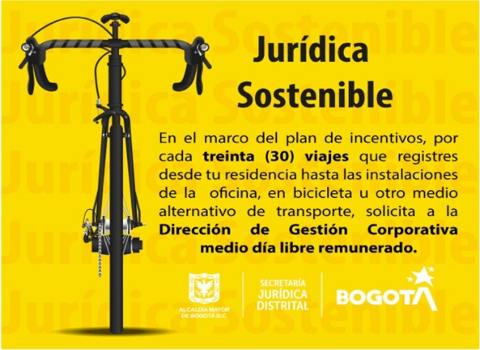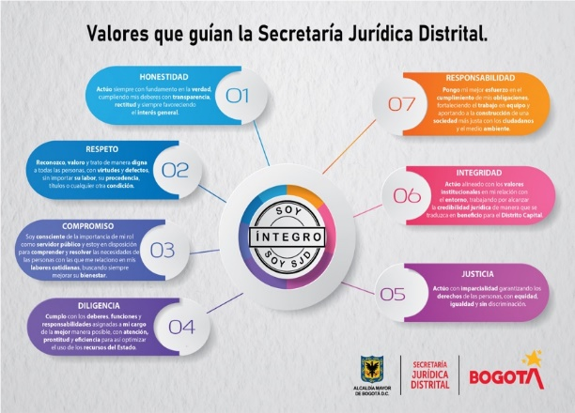


Ilustración 9. Piezas comunicacionales de divulgación. Fuente: Proceso Planeación y mejora continua.
VIDEO INTERACTIVO DE DIVULGACIÓN
TEMA: LA SECRETARIA JURIDICA DISTRITAL PROMUEVE LA TRANSPARENCIA Y RECHAZA LA CORRUPCIÓN

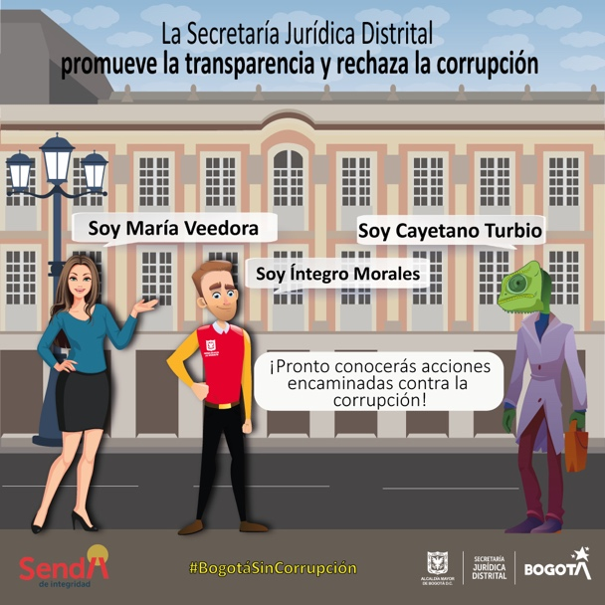
Ilustración 10. video interactivo. Fuente: Proceso Planeación y mejora continua.

Política Gobierno Digital:

Meta P.I. 7632 | Crear y mantener 1 aplicación móvil. APP para los usuarios y ciudadanía que permita consultar los servicios e información que ofrece la Entidad.

PROGRAMADO | 0.70
EJECUTADO | 0.61

Durante el tercer trimestre y de acuerdo con la arquitectura de desarrollado planeada para el funcionamiento de la aplicación, se propuso que la misma se conecte vía webAppi, así las cosas, se desarrolló la versión inicial del sitio web, el cual está encargado de conectar la App con la base de datos de manera directa.

Así mismo, Se ajustaron múltiples vistas para las diferentes opciones de navegación de la App, y se diseñó y programo las visualizaciones de las actas y decretos de la secretaria Jurídica Distrital, dichas vistas permitieron enlazar en tiempo real los datos en producción.
Se ajustaron los múltiples métodos de programación, que permitirán transportar la información a todos los usuarios que tengan la app instalada en su dispositivo móvil, permitiendo mayor desempeño e integridad con los datos y por consiguiente disponibilidad de la información.

Por último, se modificó el diseño en cada una de las opciones tanto en imágenes como tipo de letra y tamaño, a fin de mejorar la visualización de la app.

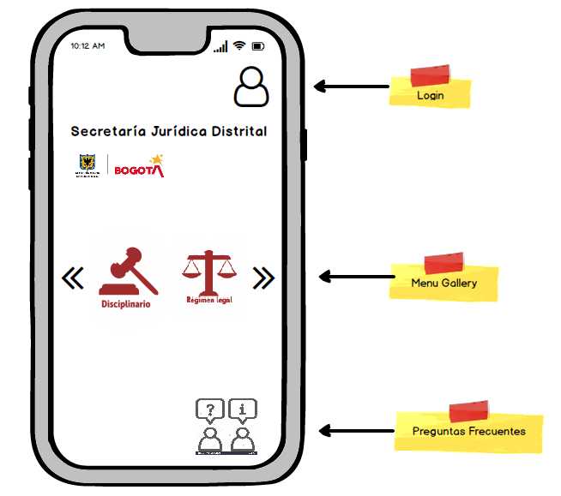
Ilustración 11. Avance en la meta aplicación móvil APP SJD - Fuente: Proceso gestión de TIC

Meta P.I. 7632 | Garantizar 100 % el funcionamiento de las herramientas tecnológicas a cargo de la Secretaría Jurídica Distrital y LegalBog.

PROGRAMADO | 100%
EJECUTADO | 100%

Se realizó la contratación del licenciamiento de OnlyOffice, herramienta que permite el desempeño óptimo de editor documental, permitiendo almacenar documentos en un solo lugar y acceder a ellos desde un navegador, ordenador, teléfono móvil o Tablet.

Frente al tema de contratación de mantenimiento de Datacenter, se determinó la viabilidad de la contratación mediante subasta inversa por medio de la plataforma SECOP, lo cual será de gran utilidad para la entidad puesto que se espera que los precios bajen un poco, igualmente se dio respuesta a las observaciones de los proponentes y se ha dado cumplimiento al cronograma publicado, así las cosas, se espera dar inicio al contrato en el mes de octubre.
En cuanto a los sistemas de información que soportan la operación de LegalBog, se tiene en pleno funcionamiento el licenciamiento de Oracle mediante el uso de tecnologías de virtualización OracleVM, mediante el cual se soportan las bases de datos de Legalbog, los sistemas misionales, y los sistemas de información administrativos. Este sistema virtualizado ha permitido a la entidad tener la capacidad de ejecutar distintos sistemas operativos, o versiones heterogéneas de estos, en una misma granja servidor con ello se ha mejorado la disponibilidad, se han asignado recursos de procesamiento en cada servidor según el requerimiento de distribución de la carga y aprovechamiento de la capacidad de procesamiento de los servidores.

JBOSS hace parte del engranaje de LegalBog, la cual funge como plataforma de servidor de aplicaciones de código abierto. Ofrece seguridad, escalabilidad y rendimiento para las aplicaciones Java, e incluye todo lo necesario para compilar, ejecutar, implementar y administrar aplicaciones Java en cualquier entorno, es el encargado de articular el Frontend con los componentes de Backend

Alfresco es una solución integrada de gestión de contenidos empresariales (ECM) y manejo de registros (RM), que soporta los requerimientos definidos en la especificación MoReq, al tener una versión open source cuenta con una comunidad de desarrolladores y empresas que le aportan mejoras y extensiones para cubrir funcionalidades adicionales e integraciones y se va a utilizar para el cargue, creación de directorios y versionamiento de documentos, que se gestionan en LegalBog.

Meta gestión | Garantizar el 98% de los servicios tecnológicos de la entidad

Se realiza la recepción de las solicitudes del correo de soporte, se ingresan al GLPI, se categorizan los siguientes requerimientos en el trimestre:

Sistema | Julio | Agosto | Septiembre
Misionales | 66 | 41 | 77
Administrativos | 18 | 25 | 15
Soporte Técnico | 118 | 177 | 189
Tabla 20. Atención de requerimientos por tipo. Fuente proceso gestión de TIC.

Grafica. 9. Requerimientos soporte tercer trimestre - Fuente: Proceso gestión de TIC
Una vez solucionado se envía encuesta de satisfacción para evaluar el proceso de solución. La realización de estas actividades permitirá restablecer el servicio acordado lo antes posible y con el mínimo impacto, garantizando así el nivel de disponibilidad acordado del servicio. De igual manera el registrar en forma permanente los servicios solicitados le permite a la oficina TIC llevar una trazabilidad de los requerimientos con lo cual es posible identificar proactivamente las mejoras del servicio.

La correcta gestión de soporte técnico de estas solicitudes permite a los funcionarios el normal desarrollo de sus funciones, según los resultados de la encuesta de satisfacción para este trimestre tenemos un nivel de satisfacción del % 100.

De otra parte, se realiza la administración de las cuentas y licencias de correo, donde se procede a la cancelación, reactivación y creación según las necesidades de la entidad en el trimestre.

Actividad | Julio | Agosto | Septiembre
Reactivación | 3 | 1 | 0
Creación | 10 | 1 | 12
Cancelación | 5 | 2 | 7
Modificación | 7 | 3 | 4
Grafica. 10. Gestiones administración de cuentas. Fuente: Proceso gestión de TIC.

Gracias a estas tareas se garantiza el correcto uso, distribución y disponibilidad de las cuentas de correo en la Entidad, esto redundara en una mejor imagen corporativa, mejora la gestión de las comunicaciones, más seguridad de la información, un proceso de comunicación efectivo que permite auditoría y control, y un adecuado control a las inversiones en TI.

Finalmente, se garantizó la funcionalidad y disponibilidad en su operación del SMART como herramienta para mejorar la gestión de la Secretaría Jurídica Distrital y de cada una de sus dependencias.

Frente al Sistema SIPEJ se garantizó la funcionalidad y disponibilidad en su operación del SIPEJ, como herramienta de apoyo a la labor de inspección, vigilancia y control de las entidades sin ánimo de lucro.

Se garantizó la funcionalidad y disponibilidad en su operación del sistema de Régimen Legal como herramienta de divulgación del ordenamiento normativo de Bogotá.

Vale la pena resaltar que estos sistemas de información tienen la capacidad de responder a las necesidades de información de los diferentes actores interesados, por ello es importante que estén disponibles y se brinde soporte sobre ellos.

De igual manera para brindar soporte a los sistemas de información que actualmente se encuentran en producción, se realizaron reuniones y pruebas de valoración técnica que están encaminadas a la optimización y el mantenimiento de los sistemas que soportan la defensa jurídica del distrito lo cual se constituye una herramienta tecnológica de apoyo a la gestión.

Meta gestión | Atender el 100% de los requerimientos reportados por los servidores de la entidad

Los mantenimientos preventivos y correctivos se llevan a cabo con la finalidad de reducir la obsolescencia tecnológica y estar de manera proactiva mejorando los equipos. El uso de la herramienta dispuesta por la secretaria jurídica conocida como GLPI permitirá proveer a los funcionarios un punto único de contacto mediante el cual se resuelvan y canalicen sus necesidades relativas al uso de recursos y servicios de plataformas tecnológicas. Para ello las actividades desarrolladas fueron:

Mantenimiento equipos de cómputo: Con el fin de determinar las condiciones de operación de los equipos de cómputo y validar los daños ocasionados por factores de falta de limpieza y presencia de fallas se realizaron durante el trimestre los siguientes mantenimientos:

Correctivos 51
Preventivos 43

Así las cosas, se propenderá por que los equipos de cómputo de la secretaria jurídica brinden mayor confiabilidad porque se podrán utilizar con mayor rapidez y sin la presencia de algún virus y un óptimo manejo físico y lógico del pc.

Ventana de mantenimiento por cambio y reparación de impresoras:

Ventana Impresora | Julio | Agosto | Septiembre
Corporativa | 2 | 4 | 0
Gestión Documental | 1 | 2 | 0
I.V.C | 0 | 0 | 2
OTIC | 1 | 2 | 0
Restrepo | 0 | 0 | 1
Tabla 21 Mantenimientos registrados tercer trimestre. Fuente: Proceso gestión de TIC.
De otra parte y en cumplimiento de la meta, Identificar, clasificar y ejecutar las solicitudes de soporte técnico de las diferentes dependencias de la entidad de acuerdo con los ANS, verificando el correo soporte y herramienta de ayuda realizando asistencia técnica oportuna., se presentan las siguientes gestiones:

Mes | Casos
Julio | 136
Agosto | 165
Septiembre | 183
Tabla 22. Reporte trimestral de acuerdo con la herramienta GLPI - Fuente: Proceso de gestión TIC.

Meta gestión | Actualizar los lineamientos de la política Publica de Gobierno Digital de la entidad

Frente la meta actualizar los lineamientos de la política pública de gobierno digital de la entidad, durante el tercer trimestre se realizó asesorías para el seguimiento y evaluación del plan estratégico de TIC y los planes operativos para el cumplimiento de los objetivos del área.

Así mismo, durante el trimestre se establecieron los criterios para la evaluación técnica, y económica de las propuestas presentadas en los procesos de selección Only Office, Mantenimiento Datacenter, de conformidad a la normatividad vigente.

Se propone la política de calidad de datos la cual permitirá presentar los datos almacenados por la entidad, detectar sus debilidades y proponer las mejoras necesarias para asegurar que los datos almacenados tengan la calidad deseada, dicha política se puso a consideración de la dirección de doctrina y la subsecretaria.

Se desarrollan, actualizan y documentan la guía metodológica para el desarrollo de sistemas de información y software en general, guía de accesibilidad sitio web y plan de uso, apropiación, divulgación y comunicación de los proyectos TIC.

Política Seguridad Digital

Meta P.I 7632 | Actualizar e implementar los lineamientos de la Política de Seguridad Digital en la Entidad

PROGRAMADO | 100%
EJECUTADO | 100%

El Modelo de Seguridad y Privacidad de la Información el cual se viene implementando en la Secretaría Jurídica Distrital garantizara que la información de los funcionarios, contratistas, terceros y la ciudadanía en general cuenta con la debida protección contra los riesgos que puedan afectar la confidencialidad, disponibilidad e integridad de esta.

Durante el mes de septiembre se desarrollaron las siguientes actividades para fortalecer el cumplimiento del Sistema de Gestión de Seguridad de la Información:

Se revisó el cumplimiento de los controles de seguridad de la información enfocados a la actualización de gestión de vulnerabilidades técnicas.
Gestión de control contra malware y software malicioso, gestión de control de cambios de hardware y software, gestión de control de acceso, gestión de parches de seguridad, gestión de activos de información, gestión de roles y responsabilidades, gestión de seguridad de la nueva página web buscando fortalecer el aseguramiento de la información de la entidad y de los ciudadanos en general.

Se envió campaña de sensibilización de seguridad de la información (Tips de ciberseguridad). Esta actividad se realiza de manera recurrente y se realiza con el fin de fortalecer la sensibilización y la conciencia sobre los temas de seguridad de la información en la Secretaría.

Se desarrollaron las siguientes actividades en cumplimiento del Plan Anticorrupción del año 2021: Publicación de la matriz de registro de activos de información, índice de información clasificada y reservada y esquema de publicación en la página web de la entidad.

Adicionalmente se presentaron avances en el cumplimiento del anexo 3 Seguridad Digital de la Resolución 1519 de 2020.

Se realizaron análisis de vulnerabilidades a las 7 páginas web que conforman los sistemas misionales. Para cada una de ellas se estableció un plan de mitigación el cual ya fue implementado.

Se realizaron actividades tendientes a fortalecer la calificación del FURAG para el año 2021 tales como: Identificación de Infraestructuras Críticas Cibernéticas, Ejercicios de incidentes y ataques de ingeniería social controlados, sensibilización en prevención de ataques de smishing y phising, implementación de anonimizarían de datos, indicadores del MSPI, riesgos cibernéticos, contacto con autoridades y participación en charlas de sensibilización de MINTIC.

Las actividades desarrolladas y descritas anteriormente generan un impacto positivo en la entidad, toda vez que el modelo de seguridad y privacidad de la información ha madurado y cumple con los objetivos propuestos para la medición de seguridad y privacidad, así como en el cumplimiento de las metas de la entidad y normatividad legal en referencia a seguridad de la información.

Meta P.I 7632 | Garantizar 100 % del mantenimiento y soporte preventivo, correctivo y evolutivo de los Sistemas de Información de la Entidad.

PROGRAMADO | 100%
EJECUTADO | 100%

Se cumplen las labores rutinarias de mantenimiento lógico de las plataformas bajo sistema operativo Windows, dichas actividades consisten en realizar actualización periódica sugerida por el fabricante Microsoft las cuales reparan las vulnerabilidades reportadas a nivel mundial, así como la corrección de errores reportados al fabricante. Estas mitigaciones de vulnerabilidades implican una mayor seguridad y estabilidad en los sistemas operativos.

Se restablece licenciamiento de cambio de contraseñas de usuario a través de internet e intranet las cuáles permiten cambio de contraseña de la cuenta de usuario de directorio activo de manera personal sin requerir personal de la OTIC, lo que generar mayor eficiencia en las actividades de los funcionarios.

En el presente periodo se terminaron los ajustes y puesta en funcionamiento del sistema de reparto notarial logrando ser la primera entidad a nivel nacional en prestar este servicio y se realiza el aprovisionamiento de servidores con sistema operativo Linux, estas máquinas se destinaron como respaldo a los sistemas misionales, por ello se les realiza un nivel alto de aseguramiento, con el fin de lograr más estabilidad, mantener el estándar de seguridad y prevenir posibles ataques informáticos.

Se sigue en la actividad de diseño, desarrollo y documentación del plan de continuidad, y de acuerdo con lo establecido en las mesas de trabajo, se está preparando una prueba de recuperación del portal web de la Entidad.

Con el fin de unificar y organizar las actualizaciones de los certificados digitales, se tramitó la adquisición de un certificado tipo SAN el cual se aplicó a los sistemas misionales de la Entidad (SISJUR- SIPROJ-SIPJ-SIDIE-SID-BILIOTECA- ABOGACIA), esto permite asegurar las conexiones de los usuarios a los sistemas misionales al incluir, en su uso, el protocolo HTTPS.

Se mantienen las copias de seguridad y se verifica su funcionamiento constante con el fin de garantizar la consistencia de los datos almacenados con lo cual la Entidad tiene la tranquilidad de recuperación ante alguna falla. Esta Estrategia de Backus se realizan a fin de proteger la integridad y disponibilidad de la información almacenada.
Se generan y socializan los documentos del "Plan de contingencia de las bases de datos de la Entidad" con el objetivo de brindar claridad sobre las acciones a seguir en caso de pérdida parcial o total de los servicios de información de la entidad, es importante mencionar que la inexistencia de estos planes es un factor de riesgo para la entidad pues se impactaría de manera significativa las actividades de todos los funcionarios, y estarían indisponibles los servicios que presta la secretaria a los ciudadanos

Para este fin se realiza el seguimiento de los backups de las bases de datos gestionadas y se definen los procedimientos e instructivos técnicos de recuperación de las B.D Administrativas, misionales y el Legalbog.

Igualmente se ejecutaron restauraciones de la base de datos Administrativa y del LegalBog y ajustes al rendimiento de la base de datos Administrativa. Por último, se despliegan agentes de monitoreo de la herramienta cloud control sobre la base de datos del Legalbog.

Se brinda soporte técnico para las solicitudes de atención al sistema PERNO recibidas durante el mes de septiembre de 2021; lo cual es una actividad que debe hacerse de forma recurrente desde el mes de febrero y durante la vigencia del contrato, con el fin de garantizar el adecuado funcionamiento del sistema de nómina, para la administración de la planta de personal, permitiendo a la entidad cumplir de manera oportuna y de acuerdo con la normatividad vigente, con las obligaciones en cuanto a prestaciones sociales y la responsabilidad con el sistema de seguridad social de los servidores públicos de la SJD. Con lo cual se brinda el bienestar económico esperado por los funcionarios de la SJD.
Se entrega a producción la funcionalidad para generación de archivos planos de factores de pasivos de nómina, con destino a la Contraloría Distrital, con esta funcionalidad se atiende la necesidad de generación en forma oportuna respecto al requerimiento de detallar los pasivos que se constituyen a final de año y que son solicitados por el ente de control, este cumplimiento evita hallazgos posteriores y da cumplimiento normativo a lo exigido por el ente control.

Se habilitan los componentes de Bienestar social y seguridad en el trabajo del módulo PERNO, para que sea utilizado por el área de talento Humano y actualizado con los planes de Bienestar social y las novedades de ausentismos laborales; con lo que se espera lograr mayor eficiencia en las funciones del área que apuntan al bienestar y la seguridad de los funcionarios de la entidad.

De otra parte, dentro del proceso desarrollado durante el periodo de septiembre se resaltan las siguientes actividades bajo el marco de la resolución 1519 de 2020, NTC5854 lo que permite evidenciar el avance y cumplimiento con cada uno de los criterios definidos:
  - Directrices de accesibilidad web, Total, avance 54%
  - Estándares de publicación y divulgación información, Total, avance 100%
  - Condiciones mínimas técnicas y de seguridad digital, Total, avance 100%
  - Requisitos mínimos de datos abiertos, Total, avance 10%

Resolución 1519 actividades de seguridad digital:

- Dentro del módulo de Desarrollo de Drupal se configura la visualización de mensajes de error que se deben mostrar para los usuarios sin revelar información acerca de la tecnología usada, apuntándole al tema condiciones de seguridad digital.
- Se programa instalación de la herramienta SonarQube, previamente el análisis de seguridad como viabilidad para la instalación en el servidor de pruebas. Para la validación de código estático.
- Se adapto la validación para HTML en: http://validator.w3.org y para CSS en http://jigsaw.w3.org/css-validator, con el fin de adoptar la validación.

Para cumplir con los estándares definidos para la integración al Portal Único del Estado Colombiano GOV.CO, se realizaron las siguientes actividades:

- Se incluyó el topbar en la parte superior, como se puede evidenciar en la página portal.secretariajuridica.gov.co. que redirecciona al sitio web del portal único del estado colombiano GOV.CO.
- Se incluyó el footer o pie de página como se evidencia el sitio web portal.secretariajuridica.gov.co.
- Se publicaron documentos tales como: términos y condiciones, política de privacidad y tratamiento de datos personales y política de derechos de autor y/o autorización de uso sobre los contenidos.
- Se incluyó dentro del menú principal “Ley de Transparencia y Acceso a la Información”
- Se incluyó Atención y Servicios a la ciudadanía
- Se incorporó un nuevo ítem dentro del menú principal llamado “Participa”
- Se mantiene la sección de noticias dentro del menú principal.

Así mismo, durante el periodo de Septiembre, se continuó con la ejecución del cronograma de actividades para cumplir con los compromisos y desarrollos de los requerimientos adquiridos con el área funcional, además del oportuno soporte y mantenimiento del sistema de información LIMAY, con el fin de aumentar la capacidad de procesamiento y compartir datos financieros con el sistema de información BogData de manera oportuna y eficiente generando un uso adecuado de la tecnología lo que redunda en actividades más eficientes. En consecuencia, los funcionarios de la SJD son más eficientes, en la realización de los procesos y la gestión de la información.

Se reprogramó el cronograma para algunas actividades poniendo especial cuidado en los ajustes a la funcionalidad de los reportes cuyo formato es en Excel. Este ajuste permite mejorar el proceso de depuración, análisis y cierres de periodos.

Así mismo, durante el trimestre, se realizó una capacitación del sistema SIGA a los funcionarios Administradores funcionales de la Oficina de Gestión Documental en los temas relacionados de verificación de entrega de documentos electrónicos, validación de guías de entrega y reenvíos. Este conocimiento y habilidades entrenadas son necesarias para gestionar la debida entrega de las comunicaciones electrónicas. Esto le permitirá a la Entidad contar con un equipo de personas con las habilidades requeridas para llevar a cabo el control de calidad en el envío y recepción de comunicaciones oficiales, asegurando su oportuna entrega, recepción y solución de novedades, frente a situaciones particulares técnicas o logísticas que puedan surgir.

Se adelantaron desarrollos en el Sistema de Gestión Documental SIGA, que permitirán consultar y generar certificados electrónicos laborales para los funcionarios de planta de la Entidad en forma virtual y en línea a través de la intranet y vinculado desde un módulo de trámites en SIGA. Esto les permitirá a los funcionarios de planta de la Secretaría Jurídica contar con un mecanismo ágil, virtual y expedito para obtener sus certificados laborales, y además le ayudará a la dependencia de gestión corporativa y talento
humano optimizar el proceso de generación de estos certificados disminuyendo la carga y tiempos del trabajo semi-manual que se realiza.

Se realizó la actualización de los servidores de aplicaciones web del sistema SIGA, en sus ambientes de producción y de pruebas a una versión más actualizada existente. Esto se realiza con el fin de mitigar vulnerabilidades informáticas detectadas por las herramientas de seguridad y de esta forma garantizar una mayor protección de la información residente en la plataforma.

Durante el presente periodo se realizó diferentes sesiones de apoyo técnico con diferentes alternativas de proveedores de firma digital, quiénes podrán suministrarle a la Entidad una solución de firma digital virtual la cual se pueda integrar con el sistema SIGA. Estas actividades le permitirán a la Entidad contar con diferentes alternativas existentes en el mercado que puedan suministrar los elementos funcionales y técnicos requeridos para que las firmas digitales se puedan integrar debidamente en el sistema SIGA y así contar con una plataforma que le permita a los funcionarios realizar el proceso de firmado digital de los documentos electrónicos que conlleva a un modelo seguro de protección de documentos aplicando normas de seguridad y control electrónico de la gestión documental aumentando los niveles de confianza, veracidad, autenticidad y no repudio de la producción documental existente.

En el presente periodo se realizaron actividades de soporte técnico con el fin de precisar en conjunto con la plataforma de envíos de correos certificados de 472, el tamaño exacto de los archivos que se pueden entregar a través del servicio de correo certificado digital. Esto le permitirá a la Entidad establecer con claridad las políticas acerca del tamaño de los archivos que se adjuntan a las comunicaciones electrónicas con el fin de asegurar el envío de estas y tomar acciones oportunas que aseguren la entrega.

Durante el periodo, se desarrolló funcionalidad que permite generar un archivo plano con el detalle de los movimientos registrados en los sistemas SAE-SAI como ingresos, egresos, y traslados donde el parámetro de generación es el mes y año, este archivo facilita la organización de la cuenta mensual que el funcionario responsable de almacén le radica a la oficina financiera con el fin de realizar la conciliación contable mensual y la verificación y validación de los soportes, garantizado que todos los movimientos sean verificados y reportados mensualmente, adicionalmente es útil cuando se quiere conocer un listado de movimientos por mes.

Para septiembre se continuó prestando el servicio de soporte técnico para los sistemas de Información SAE-SAI con el fin de garantizar su disponibilidad para el uso de los usuarios finales y atendiendo las necesidades reportadas por email, telefónicamente, chat.

Con el propósito de avanzar en la implementación del sistema integrado de información LEGALBOG, en particular el módulo de IVC, se han adelantado mesas de trabajo para la identificación de los cambios y ajustes requeridos en el sistema desarrollado, para efectos que sea ajustado a la realidad operativa de la dirección.

Se modifica para permitir editar el campo entidad que ejerce la IVC, para cuando la solicitud sea diligenciada por un profesional con el fin de ser más flexible las búsquedas.

Se ajustan todas las etiquetas y procesos que contengan la palabra Apertura de investigación preliminar, deben ajustarse a Averiguación preliminar

Política Defensa Jurídica:

El propósito de esta política es dar solución a los problemas administrativos que generan litigiosidad e implica el uso de recursos públicos para reducir los eventos generadores del daño antijurídico. Asimismo, permite el “uso consciente y sistemático de los recursos públicos a través de decisiones legales, administrativas, regulatorias y sobre prioridades de gasto específico que se pretende solucionar”. (Departamento Administrativo de la función pública).

Conforme lo establecido en el Plan de Desarrollo Distrital 2020-2024 “Un nuevo contrato social y ambiental para el siglo XXI” a la Dirección Distrital de Gestión Judicial le corresponde el cumplimiento de la siguiente meta:

Meta P.I 7621 | Lograr un nivel de éxito procesal del 83 % orientado a la defensa del patrimonio Distrital.

PROGRAMADO | 83%
EJECUTADO | 88.01%

De conformidad con la información registrada en el Sistema de Información de Procesos Judiciales de Bogotá D.C. – SIPROJWEB, para el período comprendido entre el 01-01-2020 hasta el 30-09-2021 se obtuvo un Éxito Procesal Cuantitativo del 88,01%, que corresponde a la proporción entre, los 27.697 procesos terminados que fueron fallados a favor del Distrito Capital y el total de procesos terminados durante el período de reporte (a favor y en contra), equivalentes a 31.470 procesos.

De esta manera, durante el periodo objeto de reporte, se superó la meta propuesta representada en la cantidad de procesos terminados favorablemente para el Distrito Capital, considerando que la línea base corresponde a un 83%.

En cuanto a la variación positiva del resultado del éxito procesal cuantitativo de Bogotá D.C. respecto al mes de agosto equivalente al 0.14%, se precisa que, este aumento se da porque los procesos fallados favorablemente, fue proporcionalmente superior, al incremento de los fallos desfavorables, de un mes al otro.

Tomando los mismos parámetros de selección de información para determinar el éxito procesal cuantitativo, y como se observa en la gráfica No 2, la Eficiencia Fiscal o Éxito Procesal Cualitativo corresponde a un 92,01%, el cual representa la proporción entre el valor de las pretensiones indexadas de los procesos terminados con fallo a favor de las entidades del Distrito Capital por $ 4.674.847.513.051 y el valor de las pretensiones indexadas del total de los procesos fallados (tanto a favor como en contra) por $ 5.080.752.504.294. Respecto al mes de julio, el resultado presenta una variación del 0,37%.

ÉXITO PROCESAL CUANTITATIVO
Representa la cantidad de fallos a favor de las Entidades del Distrito Capital como proporción de la cantidad de fallos a favor totales en el periodo determinado para el reporte.

Representa la cantidad de fallos a favor de las Entidades del Distrito Capital como proporción de la cantidad de fallos a favor totales en el periodo determinado para el reporte.
Fallos en contra: 3.773
88,01%
Fallos a favor: 27.697

ÉXITO PROCESAL CUALITATIVO
Representa la cantidad de fallos a favor de las Entidades del Distrito Capital como proporción de la cantidad de fallos a favor totales en el periodo determinado para el reporte.

Representa el valor de las pretensiones indexadas de los procesos que finalizaron con fallo a favor de las Entidades del Distrito Capital, como proporción del valor total de las pretensiones de los procesos fallados en el periodo determinado del reporte.

Fallo a favor: 4.7 Billones
Fallos en contra: 406 mil millones
92,01%

Tomando los mismos parámetros de selección de información para determinar el éxito procesal cuantitativo, y como se observa en la imagen, la Eficiencia Fiscal o Éxito Procesal Cualitativo corresponde a un 92,01%, el cual representa la proporción entre el valor de las pretensiones indexadas de los procesos terminados con fallo a favor de las entidades del Distrito Capital por $ 4.674.847.513.051 y el valor de las pretensiones indexadas del total de los procesos fallados (tanto a favor como en contra) por $ 5.080.752.504.294. Respecto al mes de julio, el resultado presenta una variación del 0,37%.

Meta P.I 7621 | Crear en un 25% el modelo Anticorrupción

PROGRAMADO | 25%
EJECUTADO | 19%

Se entrega primer borrador del marco normativo y conceptual para la elaboración del Modelo Jurídico Anticorrupción, a raíz del análisis de las matrices generales y disciplinarias diligenciadas por las entidades y las mesas de trabajo adelantadas con las aquellas que fueron priorizadas.

Adicionalmente, se tiene previsto un capítulo que contendrá una guía de orientación a las entidades y organismos distritales, para la promoción de la cultura del cambio y aplicación de buenas prácticas para la prevención de la corrupción. Este documento servirá de base para la elaboración y adopción de un modelo jurídico anticorrupción para todo el Distrito Capital. El análisis de los protocolos se incorpora dentro del contenido del documento guía.

El impacto generado en un primer borrador define las bases para la elaboración del Modelo Jurídico Anticorrupción, lo cual generará confianza en las actuaciones tanto de las entidades en general como de sus funcionarios en particular. A través de la guía para la aplicación de buenas prácticas para la prevención de la corrupción se orientará a las entidades y funcionarios públicos, en la promoción de una cultura del cambio frente al entendimiento de la corrupción.

Meta P.I 7621 | Crear un 20% el observatorio para prevenir la corrupción en el Distrito Capital.

PROGRAMADO | 20%
EJECUTADO | 12%

Durante el tercer trimestre, se adelantaron mesas de trabajo con el IDU, la Unidad Administrativa Espacial de Mantenimiento Vial y la Secretaría de Seguridad, Convivencia y Justicia con el objeto de revisar el caso emblemático de posible corrupción de los últimos 10 años que haya dado lugar a investigaciones disciplinarias, fiscales y/o penales por hechos relacionados con actos de corrupción o falta de transparencia, de acuerdo a la encuesta adelantada.

De forma preliminar, se considera que el caso propuesto por la Unidad de Mantenimiento Vial, correspondiente a un episodio del “carrusel de la contratación”, podría ser el más opcionado de los que hasta ahora han sido objeto de discusión en las mesas de trabajo, para efectos de un estudio fenomenológico. En efecto, se trata de un asunto que podría involucrar elementos como la captura de una entidad por redes de corrupción, el pago de sumas de dinero por parte de un proponente que, a pesar de cumplir con requisitos para ser adjudicatario, consideró que debía hacerlo como única manera de ser adjudicatario de un contrato estatal, con condena penal de segunda instancia y en firme tras ser negada la casación, y con un incidente de reparación integral favorable en segunda instancia a la entidad del Distrito. Este caso igualmente ha tenido seguimiento en medios de comunicación y afectó en su momento la imagen de una entidad que actualmente intenta lograr un cambio en su percepción por parte de la opinión pública.

Finamente en el mes de septiembre, se definió y presentó documento preliminar del caso seleccionado para el estudio fenomenológico, que corresponde al caso presentado por UAERMV, de acuerdo con el plan de trabajo del ODCLA el cual se presentará en el mes de noviembre de 2021.

Así mismo, se adelantó la depuración de las matrices de disciplinarios recibidas por parte de las 10 entidades u organismos escogidas, así: IDU, EAAB Transmilenio, UAERMV, ERU, IDPC, Secretaría de Movilidad, Secretaría de Hacienda, Secretaría de Educación, Secretaría de Salud, algunas de las cuales fueron remitidas sin contenido, por lo cual, se deberá solicitar el diligenciamiento completo.

De otra parte, se realizaron las mesas de trabajo con: FUGA (3-09-2021) donde presentaron el caso emblemático expuesto en respuesta a la encuesta fenomenológico y mesa de trabajo con el Despacho de la Secretaría Jurídica Distrital (21-09-2021) para presentar los avances de las actividades desarrolladas en el ODCLA.

Igualmente, se entregó una ficha técnica de resultados consolidados de la de la matriz de captura de datos (Circular 017 de 2021) y se actualizó la presentación de los resultados obtenidos con la información recibida a la fecha.

Una vez adelantadas las actividades programadas, se logrará en la ciudadanía, funcionarios y entidades Distritales, entes de control en el término de la consolidación y análisis de la información recopilada y aportadas por las entidades y organismos del distrito, mediante el estudio fenomenológico previsto para el mes de diciembre de 2021 para el Observatorio en el año 2021 al cumplimiento del cien de la meta prevista para el ODCLA en la vigencia 2021.

Ilustración 12. Imagen oficial observatorio distrital de contratación y lucha anticorrupción.
Meta Gestión | Representar judicial y extrajudicialmente el 100% de los procesos de competencia de la Dirección Distrital de Gestión Judicial D.D.G.J.

Con el objetivo de dar cumplimiento a la aludida meta el Distrito Capital a través de la Secretaría Jurídica Distrital ejerce la representación judicial y extrajudicial con un equipo de profesionales, quienes han sido designados para representar los intereses del Distrito Capital ante los estrados judiciales, de tal suerte que a la fecha en que se rinde este informe, se ejerció la actividad jurídica sobre 737 procesos cuyos detalles de las actividades se describen a continuación.

Actuaciones procesales ante los despachos judiciales:
Durante el periodo descrito, los abogados de representación judicial intervinieron en los procesos judiciales y constitucionales, ante la jurisdicción contencioso-administrativa y ordinaria entre otros, conforme, dentro de los despachos judiciales se surtían las distintas etapas procesales.

Proyectar y presentar los documentos procesales necesarios para el ejercicio adecuado de la representación y Defensa de los intereses del D.C: Los abogados de representación judicial proyectaron y presentaron ante los despachos judiciales y con el propósito de lograr una defensa efectiva sobre los intereses del Distrito Capital, los respectivos alegatos, argumentos y documentos que se requerían, conforme las distintas etapas procesales, es así como a través de 20 abogados se adelantó la intervención jurídica que correspondía sobre un total de 737 procesos activos.

Asistir a las audiencias o diligencias programadas por los despachos judiciales en atención a los procesos a cargo: Durante el periodo comprendido entre el 01 de julio y el 30 de septiembre de 2021, los abogados encargados de ejercer la representación judicial y extrajudicial, asistieron, durante este periodo a 25 diligencias programadas a su vez, por magistrados del Tribunal Administrativo de Cundinamarca, jueces administrativos y jueces ordinarios ante la jurisdicción laboral.

Alimentar el SIPROJ con las respectivas actuaciones judiciales de manera oportuna: De acuerdo con la actividad litigiosa, gestionada por cada uno de los abogados que ejercen la representación judicial y extrajudicial de los intereses del Distrito Capital, se reportaron, cargaron y digitalizaron las actuaciones y documentos que dan cuenta de la intervención y decisiones de los despachos judiciales en el SIPROJ de manera oportuna.

Elaboración de las fichas de conciliación, de pacto de cumplimiento, de acción de repetición o de llamamiento en garantía que sean necesarias dentro del curso del proceso cuando haya lugar: Los abogados que ejercen la representación judicial y extrajudicial del Distrito Capital durante el periodo correspondiente al 01 de julio al 30 de septiembre de 2021, de acuerdo con la información registrada por el Sistema de Información de Procesos Judiciales SIPROJ, se adelantaron 5 sesiones de Comité de Conciliación, se elaboraron 6 fichas relacionadas con solicitudes de conciliación, así mismo se dio trámite a 6 pactos de cumplimiento, no se reportan actividades relacionadas con el medio de control de repetición o llamamiento en garantía.
Actuaciones procesales surtidas en los procesos judiciales asignados: Se ha indicado que los abogados encargados de ejercer la representación judicial y extrajudicial de los intereses del Distrito Capital reportan, actualizan y alimentan el sistema de información de procesos judiciales conforme los despachos judiciales avanzan en las distintas etapas procesales, el cumplimiento del seguimiento que se hace al interior de la Dirección y cumplimiento al reporte de las actuaciones surtidas en los despachos judiciales, destacando que para esta vigencia el reporte que se refleja es el total del trimestre (1 de julio al 30 de septiembre de 2021).

Acompañamiento de los abogados de representación judicial a los Comités de Conciliación de las entidades distritales: El régimen jurídico establece que las Entidades del Estado en todos sus niveles, deberá conformar mediante acto administrativo, un Comité de Conciliación integrado de acuerdo con lo previsto en el artículo 2.2.4.3.1.2.3 del Decreto Nacional 1069 de 2015, modificado por el artículo 2º del Decreto Nacional 1167 de 2016 o aquellas normas que lo modifiquen o sustituyan. En el caso el Distrito Capital expidió en el año 2018 el Decreto Distrital No 839 en cuyo artículo 2 parágrafo 2, prevé que los Comités de Conciliación del Distrito Capital podrán invitar a sus sesiones, con voz, pero sin voto, al director Distrital de gestión judicial de la Secretaría Jurídica Distrital, para que éste y/o su delegado, preste la colaboración y asesoría pertinente, relacionadas con la prevención del daño antijurídico y/o acciones o políticas de defensa judicial.

En virtud de tal compromiso legal la Dirección ha designado un grupo de abogados encargados de acompañar las sesiones de los Comités de Conciliación de las entidades y organismos de la administración distrital de tal suerte que conforme la programación de las entidades, los abogados fueron invitados durante este periodo por 16 entidades distritales a participar en los Comités de Conciliación, participando en 171 sesiones de comité donde fueron abordados 213 asuntos y 18 propuestas de políticas.

Meta Gestión | Seguimiento a la información registrada en el aplicativo SIPROJ al 100% de las entidades distritales

En la Secretaría Jurídica Distrital se notificaron en el mes de julio 2.527 correos para trámite, así mismo en el mes de agosto se notificaron 2.682 correos y en el mes de septiembre 2.634, correspondientes a Acciones de Tutela, Fallos de tutelas, Derechos de Petición, demandas de procesos judiciales, impugnaciones, estados procesales, Conciliaciones Extrajudiciales, Así mismo, fueron notificadas 50 solicitudes de conciliación

Durante el tercer trimestre, se notificaron y registraron en SIPROJ 1384 actuaciones de tutelas de las cuales 96 quedaron a cargo de los abogados de representación de la Secretaría Jurídica Distrital.

Se realizaron 76 mesas de trabajo relacionadas con el seguimiento al registro de la información en el SIPROJ. Por solicitud de las entidades se activaron 463 usuarios y se crearon 70 usuarios nuevos y se crearon 90 despachos.

Durante el tercer trimestre de igual manera, se llevaron a cabo, reuniones de seguimiento a tareas y compromisos con las entidades con el fin de mejorar el registro de la información en el Sistema de Información de procesos judiciales y en el ejercicio de la defensa y representación judicial del Distrito Capital.

Política Mejora Normativa

De acuerdo con lo contemplado en el Modelo Integrado de Planeación y Gestión – MIPG, “La política de Mejora Normativa tiene como objetivo promover el uso de herramientas y buenas prácticas regulatorias, a fin de lograr que las normas expedidas por la Rama Ejecutiva del Poder Público, en los órdenes nacional y territorial, revistan los parámetros de calidad técnica y jurídica y resulten eficaces, eficientes, transparentes, coherentes y simples, en aras de fortalecer la seguridad jurídica y un marco regulatorio y reglamentario que facilite el emprendimiento, la competencia, la productividad, el desarrollo económico y el bienestar social”. (Departamento Administrativo de la función pública).
https://www.funcionpublica.gov.co/web/mipg/como-opera-mipg)

Así mismo contempla que, las entidades deben revisar de forma sistemática y periódica el inventario de regulación, a fin de asegurar que las regulaciones estén actualizadas, justifiquen sus costos y sean eficientes, eficaces, simples y consistentes con los objetivos de política pública planteados. De la misma forma, deben identificar, eliminar o remplazar las que sean obsoletas, insuficientes o ineficientes. (DAFP)

Teniendo en cuenta lo anterior, la Secretaría Jurídica Distrital se encuentra trabajando en la propuesta para el desarrollo de la agenda regulatoria y la agenda pública de la Política Pública de Gobernanza Regulatoria, a través de la meta definida a continuación:

Meta P.I 7621 | Desarrollar el 15% las actividades de competencia de la Secretaría Jurídica Distrital en el marco de la política pública de gobernanza regulatoria.

PROGRAMADO | 15%
EJECUTADO | 9%

En cumplimiento de la mera propuesta, se remite el documento de política a las entidades y organismos distritales y al Departamento Nacional de Planeación para la recepción de comentarios y observaciones.

Así mismo, se solicita a las entidades del sector central la relación de actos administrativos que se requieran para el cumplimiento del plan de desarrollo distrital.

Con relación a la propuesta de la fase de Agenda Pública de Gobernanza Regulatoria se elabora el documento “Criterios para la Identificación de Políticas Públicas Distritales” en el que se analiza la no viabilidad de realizar la expedición a través del ciclo de política pública. A través del correo del 20 de septiembre, la Dirección de Políticas Sectoriales de la Secretaría Distrital de Planeación, informa que “Contando con el análisis de Criterios inicial, ya se había expuesto una posición de que no sería necesaria la aplicación del procedimiento para formulación y aprobación de un Documentos CONPES D.C. para la temática de Gobernanza regulatoria que incluya la racionalización de trámites”. En tal sentido, la meta se cumplirá con la política de gestión y desempeño.

Adicionalmente, se consolida la información de la Agenda Regulatoria conforme a la información reportada por las entidades distritales y se realizó mesa de trabajo con la Secretaría General de la Alcaldía Mayor y el DNP. Igualmente, se consolida la información remitida por las entidades respecto al documento de la política de mejora normativa.

Con la construcción del documento de política se avanza en la promoción del uso de herramientas jurídicas y técnicas, así como buenas prácticas regulatorias, con el fin de lograr que las normas expedidas en el Distrito Capital, cuenten con parámetros de calidad técnica y jurídica y resulten eficaces, eficientes, transparentes, coherentes y sencillas, en aras de fortalecer la seguridad jurídica y un marco regulatorio y reglamentario que facilite el emprendimiento, la competencia, la productividad, el desarrollo económico y el bienestar social.

Meta P.I 7621 | Plan maestro de acciones judiciales para la defensa y la recuperación del patrimonio distrital.

PROGRAMADO | 80%
EJECUTADO | 59%

Se presentaron los títulos I, II y III del Plan Maestro de Acciones Judiciales, lo cual incluye la presentación del diagnóstico extraído de la información reportada en SIPROJ y la remitida por las entidades y organismos distritales sobre la recuperación del patrimonio público; los criterios para el inicio de acciones judiciales y el desarrollo de la participación de la víctima en el proceso penal.

De otra parte, se adelantó una mesa de trabajo con la Dirección de Gestión Judicial, la Subsecretaría y un asesor del Secretario Jurídico Distrital para presentar los resultados del diagnóstico del Plan Maestro en el aspecto penal.

En el mes de septiembre, la entidad logro avanzar en la entrega de 4 capítulos adicionales del Plan Maestro de Acciones Judiciales. Con esto, lograremos transmitir a los apoderados del Distrito Capital (servidores públicos y contratistas) un cambio de cultura de defensa y recuperación del patrimonio público, a partir del uso eficiente de las acciones judiciales y la participación oportuna como víctimas en el proceso penal.

El impacto que tendrá este Plan Maestro de Acciones Judiciales en las entidades distritales es el aumento en la recuperación del patrimonio y el logro de la reparación de los daños y perjuicios causados a las entidades distritales, lo que permitirá contar con mayores recursos públicos para los programas y planes distritales, lo que tendrá un impacto en la ciudadanía.

Meta gestión | Lineamientos orientados a la mejora de las prácticas de contratación en el Distrito y en materia jurídica de interés para el Distrito Capital.

Se elaboraron dos lineamientos en materia jurídica con la finalidad de promover buenas prácticas en la Gestión Jurídica y la unificación de criterios en las Entidades y Organismos del Distrito Capital; con ellas se cumple con la meta programada para el trimestre, específicamente con:

No. | Acto Administrativo | Tema | Enlace Régimen Legal
1 | Resolución 134 de 2021 | Por la cual se adopta la política para la declaración y trámite de los conflictos de intereses al interior de las Secretaría Jurídica Distrital | https://www.alcaldiabogota.gov.co/sisjur/normas/Norma1.jsp?i=115017
2 | Directiva 007 de 2021 | Procedimiento aplicable al reparto notarial de los actos que requieran escritura pública. | https://www.alcaldiabogota.gov.co/sisjur/normas/Norma1.jsp?i=115627

Adicionalmente se realizó:

No. | Acto Administrativo | Tema | Enlace Régimen Legal
1 | Circular 23 de 2021 | Inhabilidad sobreviniente | https://www.alcaldiabogota.gov.co/sisjur/normas/Norma1.jsp?i=116161
2 | Circular 009 de 2021 | Invitación para participar en los reconocimientos “Excelencia en la Gestión Jurídica Distrital” y “Buenas Prácticas en la Gestión Jurídica” | https://www.alcaldiabogota.gov.co/sisjur/normas/Norma1.jsp?i=117138
3 | Directiva 006 | Ley de garantías, Lineamientos generales con ocasión de los procesos electorales del 13 de marzo y 29 de mayo de 2022. | https://sisjur.bogotajuridica.gov.co/sisjur/normas/Norma1.jsp?i=115157

Meta gestión | Actualización de disposiciones normativas incorporadas en el Sistema de Información Jurídica Régimen Legal de Bogotá

La Dirección Distrital de Política Jurídica tiene a su cargo la administración de los Sistemas de Información Jurídica Régimen Legal de Bogotá, Abogacía General del Distrito Capital y Biblioteca Virtual. El primero, es consultado permanentemente por la ciudadanía y el cuerpo de abogados del Distrito Capital, por lo cual se exige por parte del equipo de trabajo vinculado a esta actividad una actualización permanente y dinámica de la incorporación de la información.

Se incorporaron un total de 684 disposiciones en el sistema de información jurídica Régimen Legal entre las cuales se encuentran 369 normas de nivel distrital y 273 del orden nacional, cumpliendo con la proyección de la meta propuesta para este periodo.

En este periodo se alcanzó un total de 7.802 personas suscritas, atendiendo depuraciones realizadas en el sistema.

En lo corrido del trimestre se contabiliza un total de 4.652.925 visitas y un promedio de 50.627 consultas diarias.
Régimen Legal de Bogotá:
ACTIVIDAD | TERCER TRIMESTRE
ACTIVIDAD | Julio | Agosto | Septiembre
Nivel Distrital | 150 | 110 | 109
Nivel Nacional | 97 | 102 | 74
Jurisprudencia | 5 | 2 | 35
Incorporación | 252 | 214 | 218
% cumplimiento: | 58% | 66% | 74%
Tematizaciones normas | 221 | 201 | 222
Boletines Jurídicos | 4 | 5 | 4
Documentos de Relatoría | 2 | 6 | 0
Número de visitas al Sistema | 1.405.663 | 1.584.674 | 1.662.588
Promedio diario de visitas | 45.344 | 51.119 | 55.420

Adicionalmente, la Dirección realiza la administración del siguiente sistema:

Software de Reparto Notarial: Con la expedición de la Directiva 007 del 9 de agosto de 2021, se desarrollaron capacitaciones a la entidades distritales acerca del manejo del software, se envió usuario y contraseña a las entidades participantes, también las entidades Idiger y Dadep, están haciendo uso del mismo con la radicación de 4 solicitudes en el período reportado, las cuales han sido tramitadas y la Dirección ha generado las actas que dejan en firme la asignación de las notarías a la solicitud.

Meta gestión | Proponer a la Subsecretaría Jurídica Distrital 4 políticas en materia de prevención del daño antijurídico que se relacionen con los temas competencia de la dirección.

En el marco del Plan Anticorrupción y de Atención al Ciudadano, se expidió la Resolución 134 de 2021, Por la cual se la adopta la política para la declaración y trámite de los conflictos de intereses al interior de las Secretaría Jurídica Distrital, la cual va de la mano con el cumplimiento de la nueva herramienta del SIDEAP sobre la declaración de conflictos de intereses, y contribuye a visibilizar el tema de la transparencia junto con el Código de Integridad Distrital al interior de la Secretaría Jurídica Distrital.

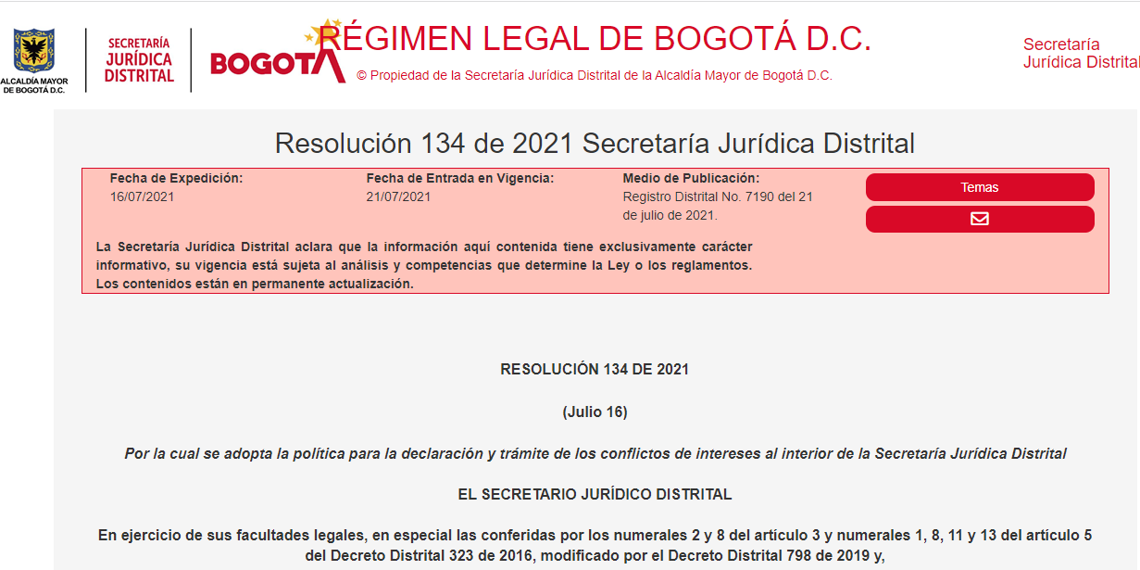
Ilustración 13. Resolución 134 de 2021. Fuente: Proceso de Gestión Jurídica.
Meta gestión | Actualización de 55 disposiciones normativas incorporadas en el sistema de información Régimen Legal de Bogotá.

En cumplimiento de la meta propuesta, se actualizaron en el trimestre 11 normas en el sistema de información jurídica Régimen Legal de Bogotá, con el fin mantener actualizada la normatividad de consulta y permitir al usuario consultar de manera adecuada la vigencia de esta ya sea para fines académicos o de mejora en la gestión Distrital.

1.Código de la Construcción de Bogotá | Acuerdo Distrital 20 de 1995
2.Código Sanitario Nacional | Ley 9 de 1979
3.Estatuto de Protección de Animales | Ley 84 de 1989
4.Estatuto de Ciencia y Tecnología | Decreto Nacional 1767 de 1990
5.Estatuto Nacional de Usuarios de Servicios Públicos | Decreto Nacional 1842 de 1991
6.Estatuto Nacional Contra el Secuestro | Ley 40 de 1993
7.Estatuto de Seguridad y Vigilancia Privada | Decreto Nacional 356 de 1994
8.Sector Presidencia de la República | Decreto Único Reglamentario 1081 de 2015
9.Régimen de Propiedad Horizontal | Ley 675 de 2001
10.Estatuto de Seguridad Social | Ley 100 de 1993
11.Sector Administrativo del Deporte | Decreto Único Reglamentario 1085 de 2015

Meta gestión | Elaborar informes de gestión de las instancias de coordinación jurídica.

La Dirección Distrital de Política Jurídica participó en las instancias de coordinación jurídica con el fin de articular la gestión de las entidades y organismos distritales en materia jurídica, de tal forma que se garantice la actuación armónica, la implementación de las políticas y lineamientos en la materia y la prevención del daño antijurídico.

- Comité Jurídico Distrital:
Sesión número 4 – Agosto
Sesión número 5 – Octubre

- Comités Intersectoriales de coordinación jurídica:
- Integración Social
- Hábitat
- Seguridad y Convivencia
- Comité Intersectorial de Coordinación Jurídica del Sector Administrativo de Gestión Pública.
- Tercera sesión ordinaria del Comité Intersectorial de Coordinación Jurídica del Sector Ambiente.
- Comité Intersectorial de Coordinación Jurídica del Sector Administrativo de Movilidad
- Comité Intersectorial de Coordinación Jurídica del Sector Cultura, Recreación y Deporte.

- Comité de apoyo a la coordinación:
Comité de apoyo a la coordinación del 28 de septiembre.

Meta gestión | Realizar 64 Boletines jurídicos de actualización de información jurídica

Se elaboraron y enviaron por correo electrónico 13 boletines de actualización normativa, cada uno de manera semanal a 7.941 personas inscritas, con el fin de mantenerlos actualizados de la normatividad vigente y de impacto para el Distrito Capital.

Adicionalmente, se realizaron y remitieron 3 Boletines Jurídicos del Modelo de Gestión Jurídica Pública, a los funcionarios y colaboradores del Distrito inscritos, con la finalidad de socializar el Modelo de Gestión Jurídica Pública, así como los avances realizados para su implementación en el Distrito Capital.

Los boletines de Bogotá Jurídica realizados durante el tercer trimestre y que corresponden a los Boletines No. 27 - 39 pueden ser consultados en el siguiente enlace:
https://www.secretariajuridica.gov.co/boletin-semanal

Los boletines del Modelo de Gestión jurídica Pública realizados durante el tercer trimestre y correspondientes a los Boletines No. 22, 23 y 24 se pueden encontrar en el micro sitio del modelo y en el siguiente enlace:
https://www.secretariajuridica.gov.co/micrositio/modelo-gesti%C3%B3n-jur%C3%ADdica-p%C3%BAblica

Meta gestión | Formulación de la Política de Defensa Judicial en el marco de MIPG

En el tercer trimestre se generó la versión inicial de los siguientes documentos:

1. Documento técnico sobre análisis comparado de prácticas exitosas asociadas a la representación judicial fundamento de base para el diseño de La Política De Defensa Jurídica Del Distrito Capital.
2. Documentos (fichas de análisis) insumo para para realizar revisión y análisis de la información que reposa en SIPROJ con el fin de comparar las estrategias de defensa judicial que se han llevado a cabo dentro de las diferentes entidades del Distrito Capital. 3. Manual de tutelas
4. Decreto del poder preferente.
5. Se realizó el análisis técnico del proceso judicial No. 2008-00249 (reparación directa) de JOSE DARIÓ GARCÍA GIRALDO contra la Subred Integrada del Servicio de Salud Sur Occidente (hospital del Sur), donde se requiere reparación de perjuicios materiales y morales a causa de un óbito fetal.

Adicionalmente, desde la Dirección se proyectó la Circular No. 07 de 2021, “Reporte Información para formular la Política de Defensa Jurídica del Distrito Capital”.

Finalmente, se realizó revisión y análisis de las estrategias de defensa judicial de 54 procesos judiciales, por parte de los abogados de la Dirección Distrital de Gestión Judicial.

Meta P.I  7621 | Verificar la información de 2400 Entidades Sin Ánimo de Lucro evaluando el cumplimiento legal y financiero de las mismas. (Dirección Distrital de Inspección, vigilancia y control)

PROGRAMADO | 2400
EJECUTADO | 2156

Durante el tercer trimestre se realizó la revisión y análisis de las obligaciones legales, contables y financieras de 672, con lo que se viene logrando que las entidades sin ánimo de lucro, domiciliadas en Bogotá, normalicen su estado frente al ente control, atendiendo lo establecido en el Decreto No. 848 de 2019 “Por el cual se unifica la normativa sobre las actuaciones y los trámites asociados a la competencia de registro y a la asignación de funciones en materia de inspección vigilancia y control sobre entidades sin ánimo de lucro domiciliadas en el Distrito Capital y se dictan otras disposiciones”.

Entidades Sin Ánimo de Lucro evaluadas durante el tercer trimestre
(julio a septiembre).

672

Total Entidades Sin Ánimo de Lucro evaluadas con corte al tercer trimestre del 2021.

2156

Meta Gestión | Atender el 100% de las solicitudes de revisión de legalidad de proyectos de actos administrativos para firma de la alcaldesa mayor)

La Dirección Distrital de Doctrina y Asuntos Normativos –DDDAN- contribuye a la eficiente coordinación de la gestión jurídica Distrital, mediante el cumplimiento del propósito de garantizar la unidad conceptual y, adelantar la revisión de legalidad de los actos administrativos para firma de la alcaldesa mayor.

En este marco, durante el tercer trimestre de la vigencia 2021, la DDDAN, en el marco de las competencias establecidas en el Decreto Distrital 323 de 2016 y sus normas modificatorias, gestionó la revisión de legalidad de ciento treinta y un (131) proyectos de actos administrativos que requieren la firma de la Alcaldesa Mayor, solicitadas por diferentes sectores de la Administración Distrital:

TIPO DE PROYECTO DE ACTO ADMINISTRATIVO | CANTIDAD |  | PRODUCTO OBTENIDO | CANTIDAD
DECRETOS |  | 111 | Decretos expedidos | 28
ACUERDOS PARA SANCION |  | 15 | Acuerdos sancionados | 15
OTROS ACTOS ADMINISTRATIVOS |  | 5 | *Resoluciones  *Directivas | 4  1
TOTAL |  | 131 |  | 48
Tabla 23. Trámites con revisión de legalidad. Fuente: Proceso gestión normativa y conceptual.

Grafica. 11. Porcentaje de tipo de trámites con revisión de legalidad -Fuente Proceso gestión normativa y conceptual.
De lo anterior se colige, que el 84% de las revisiones de legalidad que se realizaron durante el trimestre correspondieron a proyectos de decreto, de las cuales el 25% finalizó con expedición del mismo, es decir 28 decretos.

Así, se ha cumplido con la meta de atender el 100% de las solicitudes de revisión de legalidad de proyectos de actos administrativos para firma de la Alcaldesa Mayor, debiendo recordar que esta meta depende de la demanda, es decir del número de solicitudes que se radiquen con finalidad de revisión de legalidad, durante el periodo reportado.

De otra parte, durante los meses de Julio a septiembre de 2021, la DDDAN, gestionó otro tipo de trámites dentro de los que se destacan:

TRÁMITE | CANTIDAD
Radicados clasificados como concepto |  | 30
Radicados clasificados como derecho de petición |  | 135
Pronunciamientos sobre proyectos de acuerdo |  | 162
Pronunciamientos sobre proyectos de ley |  | 14
Grafica. 12 Otros trámites DDDAN - Fuente: Proceso gestión normativa y conceptual.

Grafica. 13 Porcentaje de otro tipo de trámites de la DDDAN - Fuente: Proceso gestión normativa y conceptual.

VENTANILLA HACIA AFUERA

Política Servicio al Ciudadano

Desde la Secretaría Jurídica Distrital se avanza en la implementación de acciones que aportan al mejoramiento de la atención al ciudadano a través de sus diferentes canales de atención, por lo cual se vienen adelantado las siguientes actividades:

Meta | Brindar atención oportuna a los requerimientos presentados por la ciudadanía.

El Proceso de Atención a la Ciudadanía gestiona oportunamente las PQRS recibidas por los diferentes canales de atención con los que cuenta la Secretaría Jurídica Distrital, garantizando que éstas sean asignadas a las diferentes dependencias de la entidad, una vez se haya determinado la competencia para atenderlas, o gestionando el traslado por no competencia a las entidades distritales encargadas de atender las peticiones a través del Sistema Distrital para la Gestión de Peticiones Ciudadanas - Bogotá te Escucha; con lo cual se contribuye a aumentar la satisfacción y la confianza en la ciudadanía respecto de la atención prestada por la Secretaría Jurídica Distrital.

La siguiente grafica muestra la gestión realizada durante el trimestre por parte de la Secretaría Jurídica Distrital, donde se recibieron 91 peticiones de las cuales 79 fueron trasladadas por no competencia a las demás entidades distritales a través del Sistema de Bogotá te Escucha.

Grafica. 14 Gestión PQRS Tercer trimestre. Fuente: Proceso atención a la ciudadanía.
Adicionalmente, el proceso de Atención a la Ciudanía trabajo en los siguientes puntos que permitieron fortalecer la gestión institucional:

- Implementar 2 compromisos establecidos en la Política Pública de Servicio a la Ciudadanía

Por otra parte, durante el tercer trimestre de la vigencia 2021 el proceso de Atención a la Ciudadanía ha venido dando cumplimiento a las actividades establecidas en la Comisión Sectorial de Servicio a la Ciudadanía que lidera la Subsecretaría de Servicio a la Ciudadanía de la Secretaría General, respecto de la implementación de la Política Pública Distrital de Servicio a la Ciudadanía, así:

  - Respuestas a peticiones ciudadanas con cumplimiento de los criterios de calidad, calidez y manejo del Sistema Bogotá Te Escucha

Con base en el seguimiento realizado mensualmente por la Dirección Distrital de Calidad del Servicio, el resultado del indicador de cumplimiento en la calidad de las respuestas y el manejo del Sistema Distrital para la Gestión de Peticiones Ciudadanas con corte al 31 de agosto de 2021 de la Secretaría Jurídica Distrital corresponde al 92%.

Grafica. 15 Cumplimiento calidad de respuestas con corte a agosto. Fuente: Proceso atención a la ciudadanía.

Cabe mencionar que el proceso de Atención a la Ciudadanía realiza el seguimiento a los resultados antes mencionados, mediante la socialización a las dependencias que presentaron novedades en el cumplimiento de los criterios de calidad y calidez de las repuestas emitidas a través del Sistema Distrital para la Gestión de Peticiones Ciudadanas Bogotá te Escucha, con el fin de que se tomen las acciones de mejora a que haya lugar.

Es importante agregar que de acuerdo con el seguimiento realizado a las peticiones pendientes de cierre que ha presenta la Secretaría Jurídica Distrital en el Sistema Distrital para la Gestión de Peticiones Ciudadanas con corte al 31 de agosto de 2021, no se evidencian peticiones pendientes de cierre.
Grafica. 16 Peticiones pendientes con corte a agosto. Fuente: Proceso atención a la ciudadanía.

Cabe señalar que desde el proceso de Atención a la Ciudadanía se han venido realizando acciones preventivas tendientes a informar a las dependencias de la Secretaría Jurídica Distrital las PQRS que se encuentran próximas a vencerse con el fin de que sean tramitadas dentro de los términos de Ley y en el mismo sentido se han publicado a través del correo electrónico piezas comunicacionales relacionadas con los términos de respuesta a las peticiones ciudadanas:

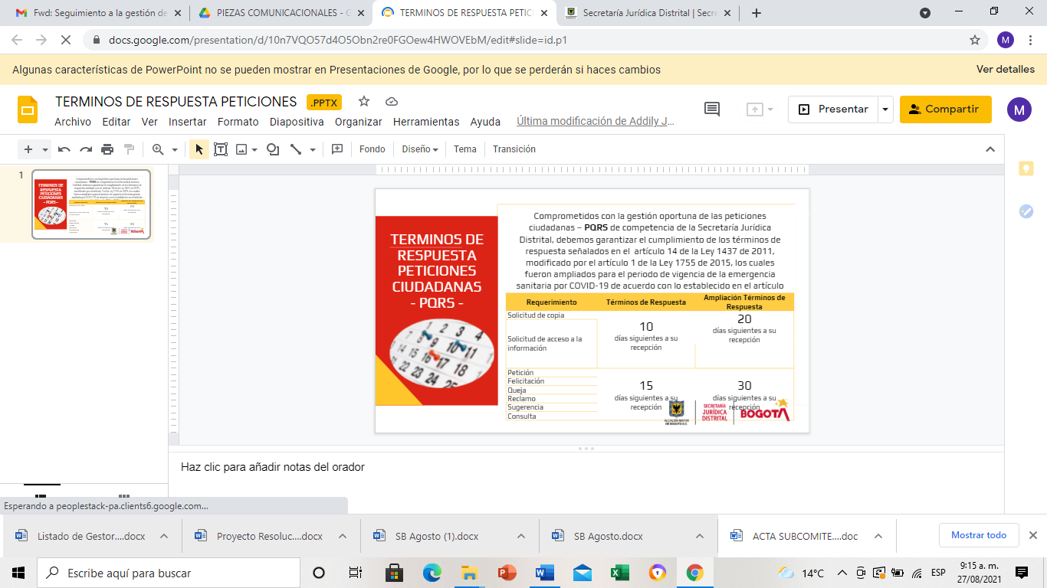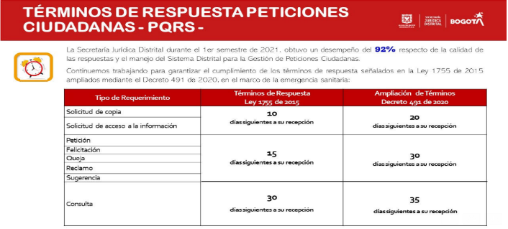
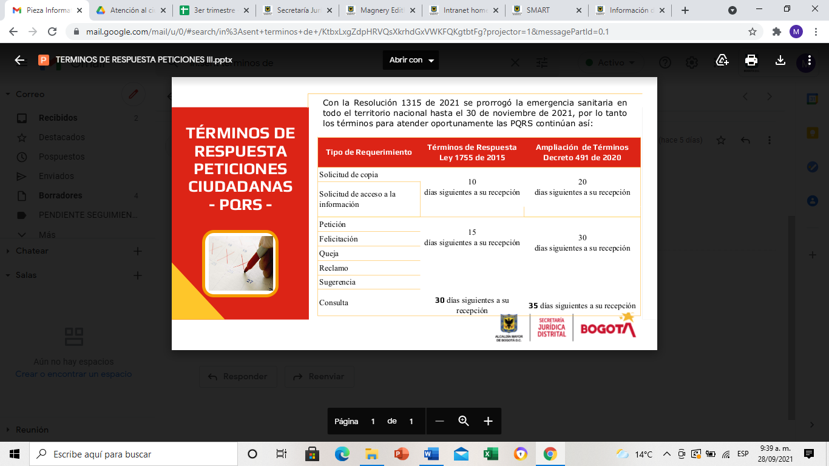

  - Sistemas de gestión documental articulados con Bogotá Te Escucha

Para el tercer trimestre de la vigencia 2021, el proceso de atención a la ciudadanía garantiza la correcta articulación entre el sistema propio de correspondencia SIGA y el Sistema Distrital para la Gestión de Peticiones Ciudadanas - Bogotá te Escucha.

- Ejecución Plan Anticorrupción y de Atención al Ciudadano

Durante el tercer trimestre de 2021, el proceso de Atención a la Ciudadanía ha cumplido con el cronograma establecido en el PAAC 2021, adelantando los siguientes avances:

Componente No. 4 Mecanismos para mejorar la atención al ciudadano:

Actividad: “Elaborar y publicar piezas comunicacionales con los resultados obtenidos en el proceso de Atención a la Ciudadanía” - Se publicaron en el banner de la página web tres (3) piezas comunicacionales a través de las cuales se dio a conocer a la ciudadanía el porcentaje de cumplimiento de los criterios de calidad y oportunidad de las respuestas, los puntos de atención presencial con los que cuenta la SJD y el número de ciudadanos atendidos durante el 1er semestre de 2021 en el punto de atención presencial SUPERCADE CAD.

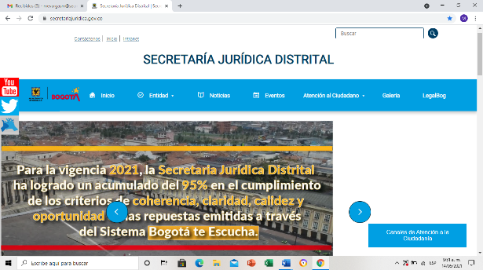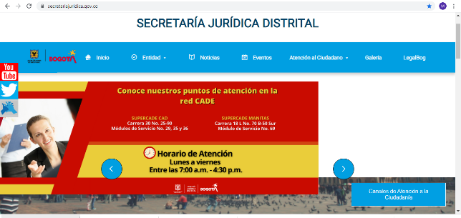

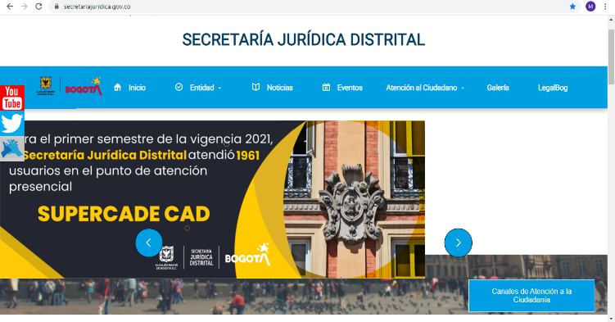

Actividad: “Realizar mesas de trabajo internas con el propósito de hacer seguimiento a la implementación de la Circular 011 de 2020 expedida por la Veeduría Distrital”. Se adelantaron tres (3) mesas de trabajo con la Oficina de Comunicaciones y la oficina de TIC´S, logrando la implementación de la Circular 11 de 2020 atendiendo los lineamientos para la atención y gestión de peticiones ciudadanas recibidas a través de redes sociales emitidos por la Secretaría General, los cuales fueron incluidos en el procedimiento 2311000-PR-014 “Gestión y Seguimiento a los Requerimientos presentados por la Ciudadanía”

Componente No. 5 Mecanismos para la Transparencia y Acceso a la Información Pública:

Actividad: “Realizar seguimiento a la calidad de la respuesta de los PQRS”. Teniendo en cuenta los informes remitidos por la Dirección Distrital de la Calidad del Servicio, para el tercer trimestre de 2021 el proceso de atención a la ciudadanía ha realizado el seguimiento y control sobre la calidad y oportunidad de las respuestas generadas a través del Sistema Distrital para la gestión de Peticiones Ciudadanas Bogotá te Escucha, requiriendo a las dependencias de la Secretaría Jurídica Distrital que han presentado incumplimiento respecto de los criterios antes mencionados.

Meta P.I 7621 | Lograr un nivel de eficiencia del 89 % de la gestión jurídica en el Distrito Capital.

En el primer semestre del 2021, en aras de medir la eficiencia de la gestión jurídica se aplicaron los siguientes instrumentos de medición:

98.5%


- "Encuesta de satisfacción de los servicios prestados por la Secretaría Jurídica Distrital".

- "Encuesta de satisfacción de los servicios prestados por la Dirección Distrital de Inspección, Vigilancia y Control de la Secretaría Jurídica Distrital a la ciudadanía”.

Como resultado unificado se obtuvo una calificación del 98,5 % en el nivel de satisfacción de los servicios prestados por la entidad, en el cual se puede concluir un incremento de 3.5 puntos porcentuales respecto de la última medición aplicada en el segundo semestre de la vigencia 2020, la cual fue del 95 %, lo que representa una cifra de gran importancia en la gestión adelantada por la entidad en la prestación de los servicios jurídicos dirigidos a nuestros usuarios y grupos de valor.

La proporción de medición de cada encuesta es la siguiente:

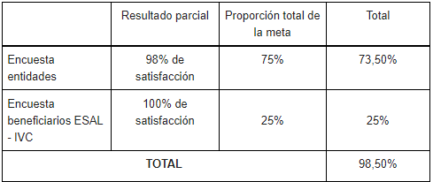
Tabla 24. Resultado encuestas aplicadas. Fuente: Subsecretaría Jurídica.
Ahora bien, para fortalecer la gestión jurídica en el Distrito y lograr una percepción favorable por parte de la ciudadanía y grupos de valor, se han adelantado las siguientes acciones:

- Fortalecimiento de la Función Disciplinaria:
En desarrollo de la actividad contractual, se han generado resultados positivos para el funcionamiento de la Dirección, toda vez que en el trimestre reportado se ha realizado la atención jurídica de los procesos disciplinarios, que en virtud a su complejidad o grado de importancia le fueron asignados a la contratista con carácter prioritario, así mismo, la elaboración de los análisis jurídicos de los expedientes asignados por reparto, ha generado un diagnóstico del estado de los mismo para poder proyectar las decisiones que se deriven de la actuación disciplinaria.

A continuación, algunas actividades adelantadas en el trimestre:

- Se presentó proyecto ajustes sugeridos por abogado asesor expediente 1403
- Se presentó proyecto auto de apertura de investigación disciplinaria expediente 208.
- Se presentó proyecto de nulidad de acuerdo con recomendaciones abogado asesor expediente 231.
- Se presentó Proyecto auto de archivo expediente 532.
- Se presentó proyecto auto de acumulación de expediente 596 a 501.

- Implementación del Banco Virtual de Políticas de Prevención:
El Banco Virtual de Políticas de Prevención del Daño Antijurídico, en adelante “BPPDA”, es un instrumento de gestión que permitirá coordinar, evaluar, analizar e implementar las diferentes políticas adoptadas por las entidades y organismos distritales a través de los comités de conciliación debidamente constituidos.

Durante el periodo reportado se entrega la guía para la atención de derechos de petición, como un documento que permitirá actualizar las PPDA implementadas por las entidades en la materia.

Adicionalmente se adelantaron mesas de trabajo con la Dirección Distrital de Defensa Judicial para la revisión e implementación del Banco Distrital de Políticas de Prevención y con la supervisión y profesionales de apoyo para la revisión de los avances del Banco Distrital de Políticas de Prevención.

Se remiten los documentos elaborados para observaciones (documento metodológico, análisis político-derechos de petición, guía). Adicionalmente en las siguientes fechas se presenta el documento de derechos de petición para observaciones de las instancias:

19 de agosto - Comité Jurídico Intersectorial de Gestión Pública
24 de agosto - Comité Jurídico Intersectorial de Ambiente
25 de agosto - Comité Jurídico Intersectorial de Movilidad
26 de agosto - Comité Jurídico Intersectorial de Cultura, Recreación y Deporte
30 de agosto - Comité Jurídico Distrital.

Por otro lado, frente al seguimiento de la PPDA de la entidad se elaboró y publicó infografía de buenas prácticas en contratación, en el marco de la Política de Prevención de la Secretaría Jurídica Distrital. Finalmente se encuentra en ajuste la matriz de clasificación de las políticas conforme las observaciones adelantadas por la supervisión.

El avance permitirá estructurar el Banco de Políticas de Prevención como un instrumento de gestión para la consulta, análisis y unificación de las políticas adoptadas en el Distrito y la coordinación de la gestión jurídica en temas de impacto.

Finalmente, en el tercer trimestre se realizó ajuste a la guía de derechos de petición en el marco de las Políticas de Prevención del Daño Antijurídico expedidas en esta materia y se adelantó mesa de trabajo para apoyar la clasificación de las Políticas de Prevención del Daño Antijurídico para el Distrito Capital.

- Publicación e indexación de una revista especializada en temas jurídicos para el Distrito:
En el tercer trimestre, se hizo todo el procedimiento editorial y se publicó la segunda revista del año, la cual contiene las temáticas asociadas a la organización territorial, al control disciplinario y ciudadano a las entidades locales, a la incidencia del contexto internacional a lo local La publicación puede ser consultada en https://doctrinadistrital.com/ojs2/index.php/RevistaDoctrinaDistrital/index. La difusión y socialización de la misma se realizó a través del Boletín Bogotá Jurídica # 35 https://secretariajuridica.gov.co/boletin-semanal/bogot%C3%A1-jur%C3%ADdica-no-35-2021 y el Boletín No. 23 de 2021 Modelo de Gestión Jurídica Publica y en el https://www.secretariajuridica.gov.co/micrositio/doctrina-distrital-secretaria

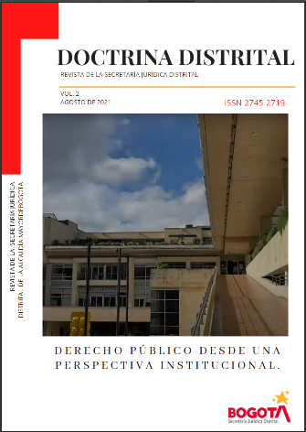
Ilustración 14. Revista Doctrina Distrital volumen 2. Fuente: Proceso gestión jurídica.
Como uno de los requisitos en el proceso de indexación es la publicación de los ejemplares de la revista, en el mes de septiembre se seleccionó un compilado de artículos que conformarán la segunda edición impresa, los cuales serán aprobados en comité editorial del mes de octubre.

Adicionalmente, se presenta en que consiste el Ecosistema de Investigación en el Boletín del Modelo de Gestión Jurídica Pública No. 24 de 2021

En la revista se desarrollaron temas de interés General que permite la publicación de contenidos académicos y científicos de derecho público con un enfoque especializado en administración territorial y problemáticas jurídicas contemporáneas de Bogotá D.C.

Con la revista se pretende dotar a la administración distrital de un foro permanente de discusión académica que, siguiendo el método científico e investigativo, contribuya en la construcción de la dogmática jurídica, mediante el análisis, critica y avance del conocimiento en los diversos temas que afectan a Bogotá, que pueden servir de soporte para las decisiones jurídicas que se adoptan en la capital.

- Fortalecimiento de la prestación del servicio:
La Secretaría Jurídica Distrital ha logrado mejorar la prestación de los servicios de cara a la ciudadanía, con una atención oportuna de los siguientes trámites y servicios:

- Expedición de Certificados Históricos a las ESAL
- Expedición de Certificados Especiales a las ESAL
- Expedición certificación de Inspección, Vigilancia y Control a las ESAL
- Expedición certificada de Existencia y Representación Legal
- Realización de análisis financiero para las actuaciones jurídicas en el marco de IVC.
- Orientación a la ciudadanía y miembros de entidades sin ánimo de lucro.
Aunado a ello, se ha logrado dar respuesta de manera oportuna a representantes legales o miembros de entidades sin ánimo de lucro, los ciudadanos, entes de control respecto de las solicitudes que realizan las cuales son competencia y gestión desarrollada por la Dirección, generando confianza e información oportuna y confiable a las partes interesadas.

Frente a los canales de atención a los ciudadanos disponibles en la Entidad, durante el tercer trimestre se han atendido 718 solicitudes mediante el canal presencial y virtual. Cabe resaltar que la Entidad, implementó canales de atención virtuales atendiendo las condiciones actuales frente a la pandemia Covid 19 - SARS. No obstante, se evidencia que los ciudadanos acuden mayormente al punto de atención presencial ubicado en el Superado CAD y Supercade Manitas, cumpliendo las medidas de bioseguridad que se han implementado para la atención presencial a la ciudadanía, garantizando la seguridad de los ciudadanos y funcionarios que acuden a los diferentes puntos de atención.

De otra parte, se han adelantado las actuaciones administrativas contra las ESAL, cuando ha sido pertinente ya sea por incumplimiento reiterado de sus obligaciones legales, contables y financieras o por quejas por desviación del objeto social, o de sus estatutos, de acuerdo con lo contemplado en los artículos 47 y de la Ley 1437 de 2011.

NÚMERO ATENCIONES PRESENCIAL | NÚMERO ATENCIONES VIRTUAL | TOTAL ATENDIDOS
617 | 101 | 718
Tabla 25. Información canales de atención. Fuente: Proceso de IVC.
Atención a la ciudadanía:
Durante el tercer trimestre se orientaron 718 ciudadanos, en los puntos de atención ubicados en la red Cade, de los cuales 617, se atendieron de manera presencial y 101 mediante el canal virtual. De esta manera se desarrollaron las acciones administrativas tendientes a dar respuesta a la ciudadanía que requería los servicios de la Dirección, brindando un servicio oportuno y de calidad, con información fidedigna de los trámites y servicios de la Dirección.

Política Racionalización de trámites:
En cumplimiento del Plan Anticorrupción y atención al ciudadano – PAAC, se dio cumplimiento a las acciones de racionalización propuestas para la vigencia 2021, las cuales se refieren a la implementación del punto de atención a la ciudadanía ubicado en el Super cade manitas Localidad Ciudad Bolívar, lo que constituye una acción de racionalización administrativa que beneficia a los ciudadanos que actualmente deben desplazarse al Super Cade CAD para acceder a los servicios que presta la Entidad.

Política participación ciudadana en la gestión pública:

Meta P.I. 7562 | Incrementar 30 % La Participación Ciudadana En La Formulación De Observaciones frente A Los Proyectos De Actos Administrativos Distritales.

PROGRAMADO | 30%
EJECUTADO | 29.35%

29.35%

Se presenta un cumplimiento del 29.35% de la meta, con una ejecución de 1352 observaciones frente a los actos de administrativos distritales con corte a septiembre.

En el tercer trimestre se reportaron 864 observaciones, esto se traduce en que según la programación mensual se logró la ejecución de lo programado

Durante el trimestre de reporte, se publicaron 88 proyectos de actos administrativos en la plataforma LegalBog

La Secretaría Jurídica Distrital expidió el Decreto 069 del 12 de marzo de 2021, “Por medio del cual se establece el trámite para la participación ciudadana en los proyectos específicos de regulación y se adoptan otras disposiciones”.

Es de resaltar que, en las respuestas recibidas, se denota interés y se observa que se ha generado gran expectativa para la academia frente a la potencial participación de sus miembros en el desarrollo de los actos regulatorios del Distrito Capital, para lo cual han designado como contactos a secretarios generales, jefes de Oficinas Jurídicas, Decanos e incluso Rectores.

Enlace plataforma:

https://legalbog.secretariajuridica.gov.co/regimen-legal-publico#/acto-admin-publico
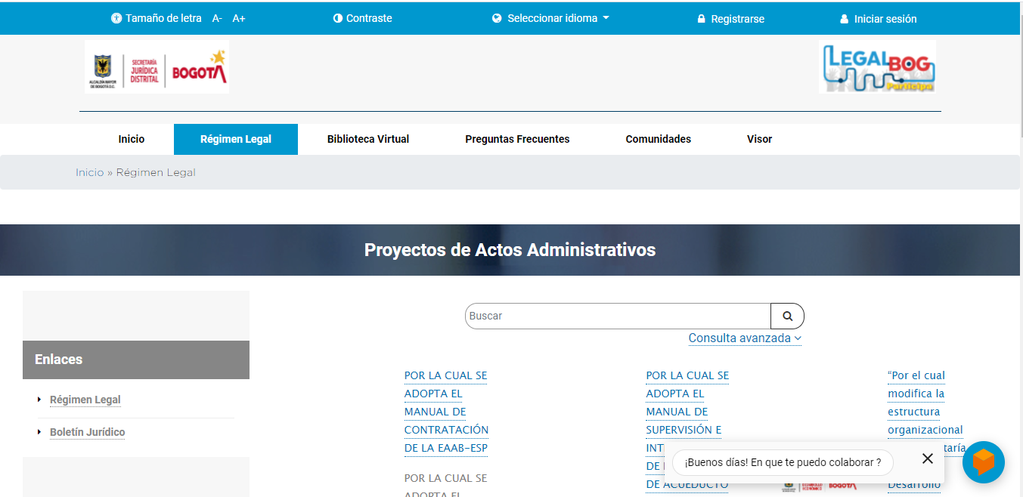
Ilustración 15. Plataforma Legalbog participa. Fuente: Proceso gestión normativa y conceptual.

Meta P.I. 7562 | Realizar 100% seguimiento de las observaciones de la ciudadanía frente a los proyectos de actos administrativos distritales.

PROGRAMADO | 100%
EJECUTADO | 100%

De las 864 observaciones que se reportan para el tercer trimestre, se identificaron 576 incidencias positivas de los comentarios realizados por la ciudadanía, lo que permite concluir que el 67% de los comentarios fueron tenidos en cuenta para el mejoramiento de la gestión normativa distrital.

EVALUACIÓN DE RESULTADOS.
DIMENSIÓN 4.

Dimensión 4. Evaluación de Resultados

Política: Seguimiento y evaluación del desempeño institucional
La Secretaría Jurídica Distrital promueve el seguimiento a la gestión y su desempeño, a fin de conocer permanentemente los avances en la consecución de los resultados previstos en su marco estratégico. Esto debido a que al tener un conocimiento certero de cómo se comportan los factores más importantes en la ejecución de lo planeado, le permite a la Secretaría:

(1) Saber permanentemente el estado de avance de su gestión.
(2) Plantear las acciones para mitigar posibles riesgos que la puedan desviar del cumplimiento de sus metas.
(3) Al final del periodo, determinar si logró sus objetivos y metas en los tiempos previstos, en las condiciones de cantidad y calidad esperadas y con un uso óptimo de recursos. La Evaluación de Resultados permite también definir los efectos de la gestión institucional en la garantía de los derechos, satisfacción de necesidades y resolución de los problemas de los grupos de valor.

Meta P.I. 7608 | Fortalecer el desarrollo del Modelo Integrado de Planeación y Gestión - MIPG en la Secretaría Jurídica Distrital

Seguimiento
En cumplimiento de la dimensión Direccionamiento Estratégico y Planeación la Oficina Asesora de Planeación, realizó el seguimiento de los meses de julio, agosto y septiembre de las metas fijadas en el Plan de Desarrollo Distrital “Un nuevo contrato social y ambiental para el siglo XXI”, se reportó la información de seguimiento físico y presupuestal a los proyectos de inversión en la herramienta SUIFP – SPI y en la herramienta de Productos, Metas y Resultados –PMR. Con relación al seguimiento presupuestal se generaron los informes de la herramienta BogData, con fecha de corte 30 de septiembre 2021; Ejecución consolidada, Certificados de disponibilidad presupuestal, Registros presupuestales Y ejecución de reservas presupuestal.

Así mismo, a partir de los planes de acción definidos, se ajustó el formato 2310100-FT-315 para realizar el seguimiento de las metas proyectos de inversión al cual se le incluyo la fila “nueva programación” con el propósito de llevar la trazabilidad de las reprogramaciones solicitadas en la vigencia. Por último, se consolido el anteproyecto de presupuesto el cual fue remitido a la Secretaria de hacienda Distrital para su aprobación.

INFORMACIÓN Y COMUNICACIÓN.
DIMENSIÓN 5.

Dimensión 5. Información y comunicación

Política transparencia, acceso a la información pública y lucha contra la corrupción

Índice de transparencia de Bogotá – ITB: Desde la Oficina Asesora de Planeación de la Secretaría Jurídica Distrital, Se elaboró y publico el segundo informe de Índice de Transparencia de Bogotá, en el cual se revisó únicamente el factor visibilidad que lo componen 4 indicadores, 12 sub-indicadores, 69 variables y 58 unidades de análisis para un total de 143 ítems revisados en página web de la Entidad.

El informe puede ser consultado en el siguiente enlace:

https://mcusercontent.com/be89ff57ec6824fa8a84fe9b8/files/5ef20559-65a4-8c9a-537e-c87d9857ad79/II_INFORME_ITB_DE_VIGENCIA_2021_1_.pdf

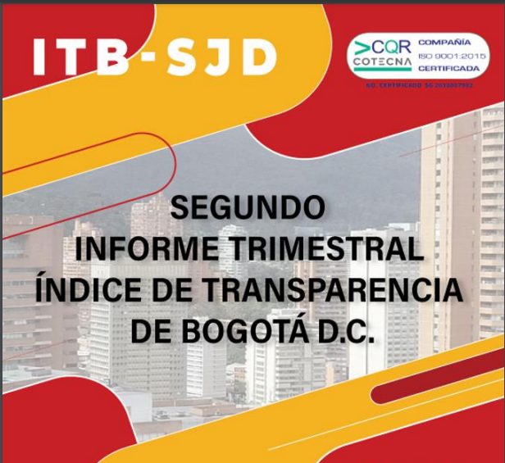
Ilustración 16. Informe ITB D.C. Fuente: Proceso de Planeación y mejora continua.

Política Gestión Documental

Meta P.I. 7608 | Organizar el 10% de los archivos de gestión de la Secretaría Jurídica Distrital

Gestión Documental

Para el tercer trimestre, culmina el proceso de actualización de las Tablas de Retención Documental – TRD y la elaboración y ajuste de los documentos anexos, de modo que a la fecha se cuenta con los siguientes documentos actualizados:

- Tablas de Retención Documental
- Cuadro de Clasificación Documental
- Cuadro de Caracterización Documental
- Cuadro de normatividad y anexos
- Fichas de valoración documental
- Compilación de procesos y procedimientos
- Cuadro de control de cambios
- Memoria descriptiva

Por lo anterior, el instrumento archivístico será sometido a aprobación por parte del Comité Institucional de Gestión y Desempeño, en aras de dar continuidad al proceso de convalidación.

En aras de contribuir al fortalecimiento del desarrollo del Modelo Integrado de Planeación y Gestión – MIPG, específicamente, para la Dimensión 5° "Información y Comunicación: Política de Gestión Documental", se dio continuidad al desarrollo de actividades enmarcadas en los cinco componentes de esta política a través de la implementación del Plan Institucional de Archivos PINAR 2020-2024 y del Programa de Gestión Documental PGD 2020-2024.

A continuación, se describen cada una de las actividades desarrolladas:

Plan Específico de Capacitación en Gestión Documental

En el marco del Plan específico de capacitación en Gestión Documental, durante el tercer trimestre de la vigencia 2021 se llevaron a cabo seis (6) sesiones en las que se impartió sensibilización/capacitación sobre las siguientes temáticas:

- ÍTEM_2. Sensibilización: Responsabilidad de los servidores públicos frente a la Gestión Documental (1 sesión)
- ÍTEM_3. Sensibilización: Gestión y trámite comunicaciones oficiales aplicativo SIGA (2 sesiones)
- ÍTEM_4. Sensibilización: Gestión y trámite comunicaciones oficiales aplicativo SIGA (1 sesión)
- ÍTEM_7. Capacitación: Conservación Documental (1 sesión)
- ÍTEM_11. Capacitación: Gestión Ventanilla Única de Correspondencia (1 sesión)

Grafica. 17 Plan específico de capacitación en GD. Fuente: Proceso de gestión documental de la SJD.

Como se observa en el gráfico anterior, participaron en las jornadas de sensibilización/capacitación un total de 70 asistentes.

Plan operativo Anual de Transferencias Documentales Primarias para la vigencia 2021

Se inició la ejecución del Plan operativo Anual de Transferencias Documentales Primarias para la vigencia 2021, de modo que las siguientes dependencias efectuaron la transferencia:

- Despacho
- Oficina Asesora de Planeación
- Dirección de Gestión Judicial
- Dirección Distrital de Inspección, Vigilancia y Control.
- Se han recibido inventarios documentales de transferencia documental remitidos por la Oficina de Control Interno y Dirección de Gestión Corporativa (proceso Gestión Contractual y proceso Gestión Documental), los cuales a la fecha se encuentran en revisión junto con los expedientes físicos.

La ejecución del Plan operativo Anual de Transferencias Documentales de la vigencia 2021 representa un hito importante para la Secretaría Jurídica Distrital en materia de gestión documental, ya que da origen a la conformación del Archivo Central.

Cronograma de asistencia técnica para transferencias
Finalizó la ejecución del cronograma de asistencia técnica para transferencias con las jornadas realizadas con los gestores de archivo de las dependencias Oficina de Tecnologías de la Información y Subsecretaría Jurídica Distrital. Desde el proceso de Gestión Documental se sigue brindando asistencia técnica para la transferencia documental a demanda.

Programa Específico de Normalización de Formas y Formularios Electrónicos

Continúa la implementación del programa de Normalización de Formas y Formularios, por lo que se realizaron las siguientes actividades para la ejecución del proyecto I, así:
- Dar respuesta a los cuestionamientos que surgen del proceso de parametrización que adelanta la Oficina de Tecnologías de la Información y las Comunicaciones para lograr la desmaterialización de las certificaciones laborales.
- Se realiza definición del formato de certificación laboral básica sin funciones, se valida completitud de los campos requeridos, se ubica dentro de la certificación la información de los campos capturados.

Programa Específico de Gestión de Documentos Electrónicos

Continua la implementación del programa de Gestión de Documentos Electrónico presentando los siguientes avances:
- Proyecto I. Implementación y uso de firmas digitales y electrónicas y correo electrónico certificado.
  - Implementación de salidas electrónicas mediante correo electrónico certificado, de modo que se cuenta con el certificado de entrega emitido por el operador postal y el cual es cargado automáticamente a SIGA gracias a la interoperabilidad entre sistemas.

Desde el 28 de julio de 2021, que se implementó la salida electrónica mediante correo electrónico certificado, hasta el 30 de septiembre de 2021 fueron radicadas 378 comunicaciones oficiales haciendo uso de dicha funcionalidad lo que representó la generación de 448 certificados cuyo comportamiento mes a mes se muestra en la siguiente gráfica:

Grafica. 18 Implementación salida electrónica - Fuente Proceso de Gestión documental.

  - Establecimiento de Definición de Seguimiento a la adquisición de firmas digitales, proceso que se adelanta desde la Oficina de Tecnologías de la Información y las Comunicaciones.

- Proyecto II. sistematización y desmaterialización de la producción de certificaciones laborales.
  - Producto de la implementación del proyecto se logra obtener la certificación electrónica, gracias a la interoperabilidad entre los sistemas de información PERNO y SIGA, por lo que se adelantarán las pruebas y ajustes necesarios y se emprenderán acciones necesarias en aras de hacer lanzamiento de la funcionalidad.

- Proyecto III: Captura y/o migración de documentos electrónicos de los aplicativos SIPEJ al sistema de información SIGA.
  - Verificación de la parametrización de la Tabla de Retención Documental – TRD con sus correspondientes series, subseries y tipos documentales.
  - Creación de carpetas digitales, ejercicio para el cual se toma como prueba piloto la serie contratos de la Dirección de Gestión Corporativa.
  - Asociación de los radicados de SIGA a las carpetas digitales creadas previamente.
  - Verificación de los aspectos susceptibles de revisión tales como la ordenación al interior del expediente y la generación de índices electrónicos.

Implementación de un Sistema de Gestión de Documentos Electrónicos de Archivo (SGDEA)

Para el tercer trimestre de la vigencia se realizó la revisión de SIGA frente al cumplimiento de los requisitos contemplados en el Modelo de Requisitos para la Gestión de Documentos Electrónicos establecido por el Archivo de Bogotá para las entidades del distrito que para el año 2020 presentaba un cumplimiento del 65%. Producto de la revisión adelantada en la presente vigencia frente al Modelo establecido por la SJD y el plan de trabajo para el desarrollo de SIGA se logra un cumplimiento del 82% con lo cual se sobrepasa la meta establecida para el 2021 correspondiente a 10% toda vez que se logra un cumplimiento del 17%.

Se llevó a cabo la actualización del Modelo de Requisitos para la Gestión de Documentos Electrónicos de la Secretaría Jurídica Distrital adoptando los requisitos del Modelo de Requisitos para la Gestión de Documentos Electrónicos establecido por el Archivo de Bogotá y actualmente se adelanta la revisión de la versión final del documento la cual será presentada ante el Comité Institucional de Gestión y Desempeño para su aprobación.

Ajuste del Sistema Integrado de Conservación SIC.

Culminó el ajuste del plan de preservación documental del Sistema Integrado de Conservación - SIC y se adoptaron las recomendaciones que la Oficina de Tecnologías de Información y las Comunicaciones hizo frente al mismo y se dio inicio al ajuste del Plan de Conservación Documental del Sistema Integrado de Conservación, con base en el concepto técnico emitido por la Dirección Distrital de Archivo de Bogotá

Meta  Gestión | Cumplir con el Plan de Comunicaciones de la SJD

COMUNICACIÓN INTERNA: Como parte del resultado esperado a la gestión en Comunicaciones durante el tercer trimestre de 2021, se desarrolló las siguientes actividades, para el fortalecimiento de la comunicación interna al interior:

Durante el tercer trimestre del 2021, se realizó la publicación de 65 boletines de comunicaciones “Lo que pasa en la Jurídica” con las noticias de interés de la SJD y de las demás entidades del distrito” con 568 divulgaciones de campañas de interés para el público interno que corresponde a la gestión reportada por las diferentes áreas de la Entidad e información reportada por la Alta Consejería en Comunicaciones de la secretaria general.

Boletín Extra-Informativos: Entre el periodo comprendido entre el 1 de julio y 30 de septiembre se realizó la publicación de 10 Boletines Interno de Comunicaciones “Extra-Informativo” y divulgación de 10 Convocatorias de Provisión de Empleos mediante encargo a los servidores pertenecientes al Sistema General de Carrera Administrativa de la planta de personal de la secretaria Jurídica Distrital, para las siguientes denominaciones de empleos; así como la respectiva divulgación de los resultados en las convocatorias.

- Profesional Especializado
- Profesional Universitario
- Técnico Operativo.
- Auxiliar Administrativo
- Servicios Generales
Reporte de Noticias – Equipo Directivo: Con corte a 30 de septiembre de 2021, se realizó 76 reportes de noticias secciones: Bogotá, noticias de orden Nacional. Medios jurídicos y de la sección Internacional, correspondientes a: notas de prensa, radio, televisión, internet y redes sociales, de impacto o interés para la secretaria Jurídica Distrital, el secretario Jurídico y el equipo directivo, emitidas de lunes a viernes y domingos de cada mes.

La gestión de monitoreo de medios permite tener de forma directa y actualizada las noticias sobre los últimos acontecimientos relacionados con la ciudad, orden público, anuncios y medidas y decretos para la ciudad con ocasión a la emergencia sanitaria de la Covid-19, entrevistas de opinión de la alcaldesa de Bogotá y su gabinete distrital, entre otros acontecimientos.

Esta gestión desde el área de comunicaciones de la secretaría Jurídica Distrital, permite al equipo directivo la toma de decisiones, pronunciamientos y la expedición de decretos en materia jurídica, en beneficio de la ciudadanía, y lograr posicionamiento entre públicos externos y partes interesadas.

COMUNICACIÓN EXTERNA: En el periodo comprendido entre el 1 de julio y el 30 de septiembre de 2021, se lideró desde la gestión en comunicación externa, la creación de estrategias para la generación de productos comunicacionales, y el desarrollo de eventos institucionales para público externo e interno, en temas misionales. Apoyo en la presentación y moderación de eventos, divulgación de temas de alta importancia para la entidad a través de los canales externos, redes sociales y plataformas de encuentro virtual.

 | ENERO | FEBRERO | MARZO | ABRIL | MAYO | JUNIO | JULIO | AGOSTO | SEPTIEMBRE
Impresiones | 92,1 mil | 84,6 mil | 28,6 mil | 123 mil | 92,6 mil | 40,8 mil | 38,6 mil | 79.8 mil | 26,1 mil
Visitas al perfil | 4.051 | 1.642 | 1.250 | 3118 | 2.652 | 2.402 | 1.813 | 2.798 | 2.028
Menciones | 166 | 104 | 36 | 63 | 38 | 27 | 62 | 39 | 22
Seguidores | 81 (2.857) | 76  (2936) | 13  (2.949) | 72 (3016) | 16 (3.046) | 25 (3.072) | 20 (3.092) | 33 (3.127) | 12  (3.148)
Tweets | 94 | 55 | 26 | 63 | 89 | 45 | 65 | 79 | 72

Tweet principal tuvo 5.473 impresiones
El CONPES para Bogotá-Región prioriza proyectos de infraestructura y transporte para satisfacer las necesidades de movilidad de todos los habitantes. #MovilidadBogotáRegión2035 pic.twitter.com/dIPowWPIdf

Mención principal
Tuvo 538 interacciones
Desde la @juridicadistri lamentamos el fallecimiento del Dr. Ernesto Cadena, un ser humano excepcional y amigo solidario. Gracias por la calidez, enseñanzas y logros compartidos durante más de 27 años dedicados a representar judicialmente al Distrito en la defensa de sus intereses. pic.twitter.com/d7luGQbe8q

Seguidor principal Seguido
Por 11,9 mil personas
Invest in Bogota
@investinbogota
We are the investment promotion agency for Bogota. The World Bank ranked us as the top non-OECD investment promotion agency in the world.

Tweet con contenido multimedia principal
Tuvo 3.353 impresiones
Desde la @juridicadistri lamentamos el fallecimiento del Dr. Ernesto Cadena, un ser humano excepcional y amigo solidario. Gracias por la calidez, enseñanzas y logros compartidos durante más de 27 años dedicados a representar judicialmente al Distrito en la defensa de sus intereses. pic.twitter.com/d7luGQbe8q

Gestión del conocimiento y la Innovación
DIMENSIÓN 6.

y la Innovación

Dimensión 6. Gestión del Conocimiento y la Innovación

Política: Gestión del Conocimiento y la Innovación

Meta P.I. 7621 | Establecer en un 25 % el mecanismo para incentivar y reconocer el trabajo adelantado por las entidades y el cuerpo de abogados en la gestión jurídica distrital.

La Secretaría jurídica Distrital, busca incentivar y motivar a las entidades y sus colaboradores a implementar el Modelo de Gestión jurídica Pública en el marco del Decreto 430 de 2018 y premiar y beneficiar a los postulados, con los incentivos que se entregarán en la plenaria jurídica del mes de diciembre.

Es así que, desde la Dirección Distrital de Política Jurídica, se realizó la aprobación de la metodología para el reconocimiento de incentivos a la excelencia y buenas prácticas en la gestión jurídica distrital, se comunicó a través de la Circular No. 009 del 27 de septiembre de 2021 de la Subsecretaría, a todas las entidades y organismos distritales.

Así mimos con el fin de dar a conocer la convocatoria, se realizó la difusión de esta a partir de la comunicación de la Circular y se incorpora en el Boletín No. 39 de Régimen Legal y en el Boletín del Modelo de Gestión Jurídica Pública No. 24 de 2021.

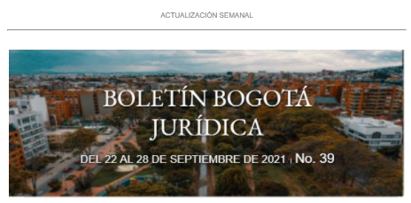
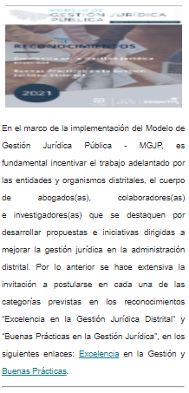
Ilustración 17. Boletín Jurídico - Divulgación Plan de reconocimientos.

Meta P.I. 7621 | Orientar 2.500 Servidores Públicos Distritales en materia de prevención de la falta disciplinaria.

PROGRAMADO | 3500
EJECUTADO | 4034

La Secretaría Jurídica Distrital orientó a 4.034 servidores públicos del Distrito Capital, con el fin de mitigar la ocurrencia de conductas disciplinarias, es así como en la ejecución de la meta en el tercer trimestre, contribuyó a la responsabilidad disciplinaria en todos los niveles de servidores públicos del Distrito Capital, mitigando las conductas disciplinarias, mejorando el desempeño de los servidores públicos en la ejecución de sus funciones, las mismas entidades y organismos del Distrito.

Así mismo, esta actividad impacta en los ciudadanos teniendo en cuenta que al tener servidores que eviten incurrir en faltas disciplinarias, obtendrán un mejor servicio derivado de una correcta función pública. A la fecha, se han orientado a 4.034 servidores públicos del Distrito Capital en las siguientes entidades:

- Acueducto de Bogotá
- Secretaría Distrital del Hábitat
- Instituto de Desarrollo Urbano IDU
- Catastro de Bogotá
- Fondo de prestaciones económicas - FONCEP
- Desarrollo Económico
- Secretaría de Salud Distrital
- Secretaría Distrital de Hacienda
- Secretaría de Gobierno
- Instituto Distrital de Patrimonio Cultura – IDPC
- Secretaría General.

Actualmente, en cumplimiento de la meta programada se viene desarrollando el ciclo B de las orientaciones a servidores públicos en materia de prevención de la falta disciplinaria. Esta meta presenta un cumplimiento del 115%, logrando la ejecución de lo programado para la vigencia en curso.
Servidores Públicos Orientados en materia de prevención de la falta disciplinarios.

4.034

Meta P.I. 7621 | Realizar jornadas de orientación a 1000 ciudadanos en derechos, obligaciones y control de las entidades sin ánimo de lucro.

Se adelantó el día 17 de agosto la primera jornada de orientación virtual, en donde se abordó el tema de Derechos, deberes, obligaciones y responsabilidades de las Entidades sin ánimo de lucro y derechos humanos con enfoque diferencial, en donde se orientaron virtualmente 271 ciudadanos.

Estas jornadas tienen como propósito fortalecer a las miembros entidades sin ánimo de lucro, domiciliadas en Bogotá, en los derechos y obligaciones y cumplan oportunamente con sus obligaciones.

La sensibilización en derechos humanos con enfoque diferencial a las Entidades Sin Ánimo de Lucro abordó temáticas, con el fin de contribuir con la construcción de una cultura de paz y derechos humanos en el distrito, de acuerdo con lo establecido en el objetivo general del programa distrital de educación en derechos humanos para la paz y la reconciliación – PEDHU.

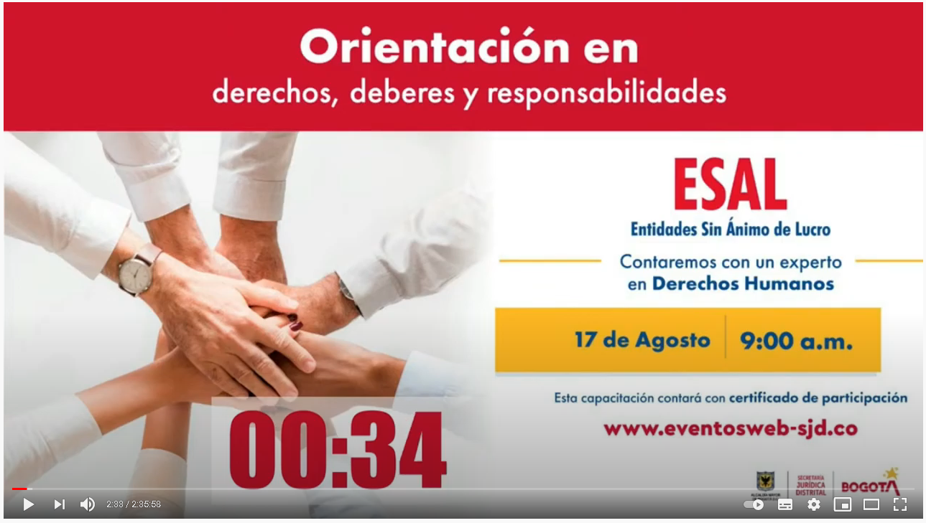

www.eventosweb-sjd.co
https://www.youtube.com/watch?v=PE7n6tM3D2I&t=5143s
https://www.facebook.com/SecretariaJuridicaDistrital/videos/1436947270011814/

DIMENSIÓN 7.
Control Interno

Política Control Interno
Desde la Oficina de Control Interno de la Secretaría Jurídica Distrital se adelantaron todas las actividades planteadas para el tercer trimestre en el Plan Anual Auditorias para la vigencia 2021.

Meta Gestión | Desarrollar el 100% del Plan Anual de Auditoría 2021.

En el tercer trimestre de 2021, la Oficina de Control Interno realizó los informes de ley programados en el Plan Anual de Auditoría:

- En el tercer trimestre de 2021, la Oficina de Control Interno realizó los siguientes informes de ley programados en el Plan Anual de Auditoría:

- Informe sobre las peticiones, quejas, sugerencias y reclamos PQSR
- Informe del Estado del Sistema de Control Interno
- Informe Semestral de seguimiento a los instrumentos técnicos y administrativos que hacen parte del SCI
- Informe de Austeridad del Gasto

Beneficiarios de los informes realizados durante el trimestre:

- Representante Legal de la SJD
- Subsecretaria Jurídica
- Dirección Distrital de Política Jurídica
- Dirección Distrital de Inspección, Vigilancia y Control
- Distrital y Dirección Distrital de Gestión Judicial
- Dirección de Gestión Corporativa
- Dirección Distrital de Asuntos Disciplinarios

- En el tercer trimestre de 2021, la Oficina de Control Interno realizó los siguientes informes de seguimiento programados en el Plan Anual de Auditoría:

- Informe de seguimiento al cumplimiento de las metas del Plan de Desarrollo a cargo de la entidad
- Informe de seguimiento al plan de mejoramiento con la Contraloría Distrital
- Informe de seguimiento a los planes de mejoramiento resultado de las auditorías internas
- Informe de seguimiento Contratos SECOP II
- Informe de Seguimiento Plan Anual de Adquisiciones
- Informe de evaluación de la Gestión del Conocimiento y la innovación (Fortalecimiento del FURAG)
- Informe de seguimiento al Plan Anticorrupción y Mapa de Riesgos
- Informe de seguimiento Contratos SECOP II
- Informe de seguimiento Plan Anual de Adquisiciones

Beneficiarios de los informes realizados durante el trimestre:

- Representante Legal de la SJD
- Subsecretaria Jurídica
- Dirección Distrital de Inspección Vigilancia y Control
- Dirección Distrital de Política Jurídica
- Dirección Distrital de Asuntos Disciplinarios
- Dirección Distrital de Gestión Judicial
- Dirección Distrital de Doctrina y Asuntos Normativos
- Dirección de Gestión Corporativa
- Oficina de Tecnología de la Información y las Comunicaciones
- Oficina Asesora de Planeación

- En el tercer trimestre de 2021, la Oficina de Control Interno realizó los siguientes informes de auditoría programados en el Plan Anual de Auditoría:

- Informe de Auditoría de Calidad 2021- Control Interno Disciplinario
- Informe de Auditoría de Calidad 2021- Gestión Administrativa
- Informe de Auditoría de Calidad 2021- Gestión Contractual
- Informe de Auditoría de Calidad 2021- Gestión Financiera
- Informe de Auditoría de Calidad 2021- Notificaciones
- Informe de Auditoría de Calidad 2021- Atención a La Ciudadanía
- Informe de Auditoría de Calidad 2021- Gestión del Talento Humano
- Informe de Auditoría de Calidad 2021- Planeación y Mejora Continua
- Informe de Auditoría Gestión del Talento Humano (Vinculación de Servidores Públicos).
- Informe de Auditoría proceso "Gestión de las comunicaciones"; procedimiento Comunicación Interna y Externa.

Beneficiarios de los informes realizados durante el trimestre:

- Representante Legal de la SJD
- Dirección Distrital de Asuntos Disciplinarios
- Dirección de Gestión Corporativa
- Oficina Asesora de Planeación

- En el tercer trimestre de 2021, la Oficina de Control Interno realizó auditoria especial programada en el Plan Anual de Auditoria:

- Arqueo caja menor.

Beneficiarios del arqueo realizado:

- Representante Legal de la SJD
- Dirección de Gestión Corporativa
- Servidor encargado del manejo de la caja menor

- En el tercer trimestre de 2021, la Oficina de Control Interno realizó consultorías programadas (mesas de trabajo) en el Plan Anual de Auditoría 2021, cuya evidencia de cumplimiento se puede observar en los siguientes documentos:

- Acta Subcomité de Autocontrol - Dirección Distrital de Doctrina y Asuntos Normativos.
- Acta Subcomité de Autocontrol - Subsecretaría Jurídica Distrital.
- Acta Subcomité de Autocontrol - Dirección Distrital de Política Jurídica.
- Acta Comité de Autocontrol - Oficina de Control Interno.
- Presentación "Autocontrol e Información y Comunicación".
- Presentación "MIPG MECI Líneas de defensa" y "El sistema de Control Interno".

Beneficiarios de las capacitaciones realizados durante el trimestre:

- Representante Legal de la SJD
- Subsecretaria Jurídica
- Dirección Distrital de Inspección Vigilancia y Control
- Dirección Distrital de Política Jurídica
- Dirección Distrital de Asuntos Disciplinarios
- Dirección Distrital de Gestión Judicial
- Dirección Distrital de Doctrina y Asuntos Normativos
- Dirección de Gestión Corporativa
- Oficina de Tecnología de la Información y las Comunicaciones
- Oficina Asesora de Planeación.

OTRAS ACCIONES INSTITUCIONALES

Meta  Gestión | Mejorar la calidad del proceso de gestión administrativa.

Se realizó la revisión del 88% de todos los procedimientos, formatos y caracterización del proceso que se proyectaron revisar en la vigencia 2021; de los 9 procedimientos: 4 se actualizaron y 2 no requieren actualización, de los 24 formatos: 16 se actualizaron y los otros 8 no requirieron ser actualizados. Los dos procedimientos que se actualizaron en el tercer trimestre fueron: Administración del Parque Automotor e Ingreso de bienes o entrada de bienes; en cuanto al formato que se actualizó en el tercer trimestre fue el de Informe Control de Vehículos.

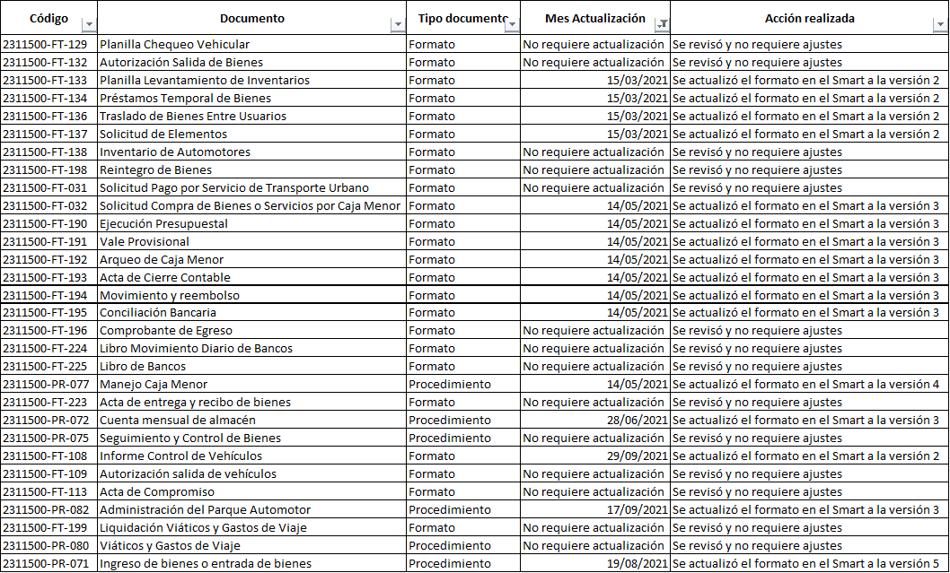
Ilustración 18. Listado de procedimientos actualizados. Fuente: Proceso gestión administrativa.
- Solicitudes que se realizan por concepto de almacén

Durante el tercer trimestre, se realizaron los siguientes movimientos de bienes:

- 23 egresos de elementos de consumo
- 21 traslados de bodega a funcionario
- 25 traslados de funcionario a bodega
- 1 ingreso de licencia
- 67 traslados entre funcionarios

- Caja menor

Resolución No. 022 de 2021 “Por la cual se constituye la Caja Menor en la Dirección de Gestión Corporativa de la Secretaría Jurídica Distrital para la Vigencia Fiscal 2021 y se establecen las reglas para el funcionamiento y manejo de esta”.

VALOR REEMBOLSO: En los meses de julio y agosto de 2021, no se registraron movimientos por Caja Menor. En el mes de septiembre de 2021 se registró uno por $276.080, afectando el rubro: Pasta o pulpa de papel. Productos de papel, impresos y artículos relacionados. Adicionalmente, se recibió auditoría a la caja menor, se realizó arqueo sin registro de novedades.

- Otros servicios

Se implementó el aplicativo Sistema para la Administración de los Servicios Generales -SASGE que permite la canalización, distribución, asignación o rechazo y calificación de cada uno de los servicios de manera cronológica y por tipo de servicio.

De otra parte, ya se están realizando solicitudes desde el nuevo aplicativo de servicios generales de la Secretaría Jurídica Distrital SASGE.
Tipo de solicitudes | Cantidad | Respondidos
Aseo y Cafetería | De acuerdo con las necesidades y asistencia de personal. | Fueron atendidos de manera permanente los servicios de aseo a las oficinas, desinfección permanente de los puestos de trabajo, aseo y suministro de elementos baños, atención al personal y distribución de bebidas calientes y frías a los servidores públicos en trabajo presencial.
Desinfección y aspersión | 1 | Se realizó una jornada de desinfección y aspersión.
Servicio de Transporte | 27 | Los servicios de transporte permanentes fueron respondidos en su totalidad.
Mantenimiento Oficinas | 29 | Se recibieron de la SJD los requerimientos de las distintas dependencias, los cuales fueron gestionados ante la Secretaría Jurídica Distrital.  Dando cumplimiento al seguimiento de la intervención e identificación de riesgos y peligros al interior de la Secretaría Jurídica, de acuerdo con los resultados y hallazgos de las inspecciones de seguridad realizadas en marzo de 2021, se remitió el informe a la Secretaría General para su intervención.
Solicitud parqueadero | 67 | Fueron atendidos en su totalidad
Préstamo sala de reuniones | 6 | Utilizadas de acuerdo con las solicitudes.
Tabla 26. Servicio aplicativo SASGE.
- Gestión de riesgos

  - Riesgo de Corrupción: Uso indebido de los recursos de la Caja Menor de entidad para beneficio propio o de un tercero

Tiene dos controles:

1. Resolución por la cual se crea la caja menor, donde se indican rubros presupuestales y las cuantías mensuales asignadas para la operación de la Caja Menor. Recursos custodiados en la caja fuerte. Método: Mediante acto administrativo Periodicidad: Cada vez que se requiera Evidencia: Acto administrativo suscrito y divulgado

2. Realización de arqueos a la Caja Menor. Método: Verificar la información del efectivo contra saldo en libros. Periodicidad: Cada vez que se requiera Evidencia: El formato diligenciado por los intervinientes

Se ha realizado el correspondiente seguimiento mediante arqueos sin evidenciar novedades, en el mes de junio de 2021, la Oficina de Control Interno practicó un arqueo.

  - Riesgos de Gestión

    - Prestación inoportuna de los servicios: Transporte, salas de juntas, cafetería, mantenimiento, logísticos.

Se han gestionado los servicios requeridos.

Verificación de las solicitudes recibidas, para dar respuesta: Afirmativa, propositiva o negativa. Método: Mediante confrontación de la solicitud frente a la capacidad o disponibilidad en el momento. Periodicidad: Permanente Evidencia: Relación de gestión de las solicitudes en el Sistema administrativo de servicios generales.

Se han realizado las actividades programadas y el seguimiento correspondiente.

    - Pérdida de bienes de propiedad de la entidad o a su cargo.

Se han realizado los controles y a la fecha no han reportado ni se han evidenciado pérdidas de bienes.

Verificación periódica de los inventarios de la entidad. Método: Muestreo de bienes en bodega y en servicio para confrontar la información registrada en los sistemas de información contra físico. Periodicidad: trimestral Evidencia: actas y reportes de los sistemas SAI y SAE.

- Inventario General

Se viene realizando el Inventario General acorde al cronograma.

Hasta el mes de septiembre se realizó los inventarios de 11 dependencias y de las bodegas:

- Despacho Secretaría Jurídica
- Subsecretaría Jurídica
- Oficina de Tecnologías de la Información
- Oficina Asesora de Planeación
- Dirección Distrital de Inspección Vigilancia y Control
- Dirección Distrital de Política e Informática Jurídica
- Dirección de Gestión Corporativa
- Dirección Distrital de Gestión Judicial
- Dirección Distrital de Doctrina y Asuntos Normativos
- Oficina de Control Interno
- Dirección de Asuntos Disciplinarios
- Toma física bodegas: bienes devolutivos y consumo controlado

Meta  Gestión | Notificar y/o comunicar y/o publicar el 100% de los actos administrativos numerados y fechados por la Dirección de Gestión Corporativa.

El 100% de los actos administrativos emitidos por la Secretaría Jurídica Distrital durante el tercer trimestre 2021 han sido comunicados, notificados, y/o publicados, de acuerdo con lo establecido en cada uno de los actos, garantizando la eficiencia y eficacia en la publicidad y la comunicación de la información.

Durante el tercer trimestre de 2021, se realizó el procedimiento de comunicar, notificar y/o publicar los actos administrativos emitidos por la Secretaría Jurídica Distrital, así:

DEPENDENCIA | ACTO ADMINISTRATIVO | CANTIDAD
Secretaría Jurídica Distrital (Despacho) | Resoluciones | 65
Secretaría Jurídica Distrital (Despacho) | Directivas | 2
Secretaría Jurídica Distrital (Despacho) | Circulares | 6
Subsecretaría Jurídica Distrital | Resoluciones | 5
Subsecretaría Jurídica Distrital | Circulares | 4
Dirección de Gestión Corporativa | Resoluciones | 53
Dirección de Gestión Corporativa | Circulares | 3
TOTAL |  | 138
Tabla 27. notificaciones 3er trimestre. Fuente: Proceso notificaciones
Se realizaron las respectivas publicaciones con el fin de divulgar la información de los actos administrativos y la decisión que este contiene de mediante la plataforma de Registro Distrital.

Julio 2021 | Agosto 2021 | Septiembre 2021 | Total publicaciones
6 | 5 | 3 | 14

Meta  Gestión | Optimizar la revisión y evaluación de los asuntos disciplinarios a cargo o en comisión de la Dirección Distrital de Asuntos Disciplinarios

Actividad 1: Realizar la evaluación de la totalidad de las quejas radicadas en la DDAD.

Avances y/o Logros: Para el tercer trimestre del año 2021, se tiene un avance del 100%, en razón se recibieron, radicaron, numeraron y repartieron 31 quejas allegadas a la DDAD, de las cuales fueron tramitadas dentro del término 11, en las que se adoptó la decisión que en derecho correspondía. Durante el periodo se recibieron 15 requerimientos a través del sistema SIGA, 14 mediante SDQS, 1 por correo electrónico y 1 por compulsa de copias.

Tabla 28. Atención de Requerimientos. Fuente: DDAD.

En los términos enunciados en el procedimiento control interno disciplinario código 2310430-PR-029, se realizaron las siguientes actividades: conformación de carpetas en atención a las directrices de gestión documental; inclusión de datos de la noticia disciplinaria en la base de datos de la Dirección y registro en el Sistema de Información Disciplinaria SID. Posteriormente, se efectuó el respectivo reparto de manera equitativa entre los abogados sustanciadores adscritos a la Dirección.

Para el presente trimestre se presentó un incremento de quejas, especialmente en el mes de septiembre, aumentando de manera considerada el inventario de procesos para la vigencia. Igualmente, durante los meses de agosto y septiembre, se produjo la cesión de un contrato, y la terminación de otro, por lo cual se dejó de realizar reparto a los dos abogados sustanciadores desde el mes de agosto, aunado a que una funcionaria de planta desde principios de septiembre se encuentra incapacitada por lo cual solo se cuenta con 3 abogados a fin de que sustancien los procesos de la dependencia, lo que generó algún traumatismo, sin embargo, no se afectó el cumplimiento de las metas.

En atención a lo anterior, los abogados sustanciadores, dentro del término del procedimiento, efectuaron el análisis y la evaluación de la noticia disciplinaria proyectando el trámite disciplinario que en derecho correspondía, de la siguiente manera:

Tabla 29. Análisis y evaluación de la noticia disciplinaria. Fuente: DDAD

Actividad 2: Evaluar las indagaciones preliminares, vencida la indagación preliminar proyectar la decisión que en derecho corresponda.

Avances y/o Logros:

Para el tercer trimestre del año 2021, se tiene un avance del 73%, en razón a que la Dirección una vez practicadas las pruebas y/o diligencias ordenadas por el comitente en el auto de indagación preliminar y cumplido el término de la comisión, evaluó 32 indagaciones preliminares y en consecuencia profirió las siguientes decisiones, al tenor de los dispuesto en los artículos 28, 73, 150 o 164 de la Ley 734 de 2002 y artículo 152 de la Ley 734 de 2002:

Tabla 30. Gestión indagaciones preliminares. Fuente: DDAD.

La evaluación a término de las indagaciones premilinares adelantadas por la Dirección, impacta en el respeto al derecho al debido proceso que reviste las actuaciones disciplinarias, entendido este como la garantía fundamental en virtud de la cual, el sujeto disciplinado tiene la oportunidad de ser juzgado conforme a las leyes sustantivas preexistentes a la falta que se le atribuye. Comprende el ceñimiento estricto a las normas procesales, ante un funcionario competente, garantizando los principios de legalidad y publicidad, a través del apego a los términos y etapas establecidas en el ordenamiento jurídico y la concesión a los sujetos procesales de oportunidades para conocer, intervenir, controvertir y recurrir las decisiones y actuaciones surtidas en el desarrollo de la actuación disciplinara, a tener un proceso sin dilaciones injustificada y a no ser juzgado dos veces por el mismo hecho.
Actividad 3: Evaluar las investigaciones disciplinarias, vencida la investigación disciplinaria proyectar la decisión que en derecho corresponda.

Avances y/o Logros:

Para el tercer trimestre del año 2021, se tiene un avance del 73%, en razón a que la Dirección una vez evacuadas las pruebas decretadas, o cumplido el término de la comisión, evaluó 23 investigaciones disciplinarias y profirió las siguientes decisiones, al tenor de lo dispuesto en los artículos 28, 73 o inciso 3 del artículo 156 de la Ley 734 de 2002.

Grafica. 19. investigaciones disciplinarias, vencida la investigación disciplinaria
La evaluación a término de las investigaciones disciplinarias adelantadas por la Dirección, impacta en el respeto al derecho al debido proceso que reviste las actuaciones disciplinarias. De otro lado, garantiza al ciudadano que las presuntas faltas disciplinarias puestas en conocimiento ante la Dirección con ocasión de la veeduría que ejercen ante las entidades del distrito, sean tramitadas, evaluadas y esclarecidas en término, permitiendo corregir el actuar de los funcionarios públicos y ejercer la función preventiva que tiene la Dirección. Garantizando el acceso a la justicia, y promoviendo la cultura de denunciar, la confianza en la función pública y la intolerancia de la ciudadanía ante los actos de corrupción que se puedan presentar por parte de los servidores públicos del distrito capital.
Finalmente, ha permito la descongestión de la Dirección, evaluando actuaciones que se encontraban perfeccionadas en su etapa probatoria de vigencias anteriores y permitiendo la concentración en los procesos allegados en la presente administración.
Actividad 4: Practicar las pruebas debidamente ordenadas

Avances y/o Logros:

Para el tercer trimestre del año 2021, se tiene un avance del 74%, en razón a que la Dirección impulsó 24 procesos disciplinarios profiriendo igual número de autos de pruebas:

Grafica. 20. Practicar las pruebas Fuente: DDAD

Igualmente, en cumplimiento de lo decretado en la parte resolutiva del auto respetivo, se practicaron 85 pruebas y/o diligencias garantizando la publicidad de su realización a los sujetos procesales, en atención a lo establecido en los artículos 128 y subsiguiente de la ley 734 de 2002:

Grafica. 21. Práctica de pruebas. Fuente: DDAD
Este indicador ha conseguido establecer programas metodológicos de investigación disciplinaria para los procesos asignados a cada abogado, que le permiten entender los hechos objeto de la noticia disciplinaria para generar hipótesis investigativas, identificar qué se debe probar y a través de qué medios. A su vez, ha motivado planear investigaciones que permitan identificar los problemas fácticos, probatorios y jurídicos que se abordarán, definir los tiempos procesales y establecer los recursos que se necesitarán en aras de tener objetivos claros, enfocados en el recaudo probatorio conducente, pertinente y útil tendientes a proferir decisiones en derecho, y en respeto al debido proceso de los sujetos procesales.

Finalmente, ha permitido que se evalúen las indagaciones e investigaciones disciplinarias con sustento en pruebas legalmente aportadas, eliminando la decisión de archivo por inexistencia de pruebas que por omisión probatoria no permitía continuar con la investigación.

El indicador no ha presentado retrasos, sin embargo, si bien es cierto frente al trimestre anterior disminuyó el número de diligencias practicadas, se aumentó las pruebas en etapa de investigación disciplinaria, que permitió avanzar en el trámite de los expedientes. Así mismo, la práctica de pruebas en etapa de indagación preliminar y su posterior evaluación en el trimestre anterior, aumentó el número de investigaciones disciplinarias para este periodo y en atención a que se logró establecer programas metodológicos de investigación eficientes, consiguió que se pasaran a la siguiente etapa procesal con suficientes pruebas, disminuyendo la práctica probatoria, a efectos de una gestión más eficiente y eficaz, garantizando el debido proceso de los sujetos procesales.

Así mismo es importante tener en consideración que por las circunstancias de terminación de contratos y el hecho de que una funcionaria estuviera incapacitada desde el mes de septiembre, se disminuyó el número de práctica de pruebas, aunque sin afectar las metas propuestas por la Dirección.

Meta  Gestión | Alcanzar un 95% de ejecución del Proyecto de Inversión 7621.

El Proyecto con corte al 30 de SEPTIEMBRE de 2021, alcanzó una ejecución del 93%, que corresponden a $3,947 millones y los giros a esa misma fecha alcanzaron un valor de $2312 millones representando el 55% del presupuesto.

Meta  Gestión | Gestionar el 100% de los requerimientos jurídicos dentro de los tiempos establecidos

En el tercer trimestre de 2021, se gestionaron oportunamente 195 requerimientos de competencia de la Subsecretaría.

Cuando se gestionan los requerimientos en los tiempos establecidos se impacta positivamente en la gestión pública del Distrito.

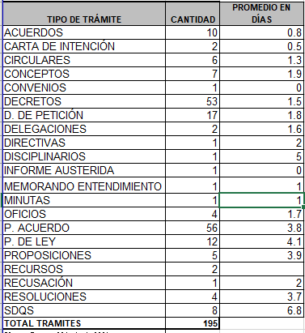
Grafica. 22. Trámites ejecutados en la Subsecretaria.
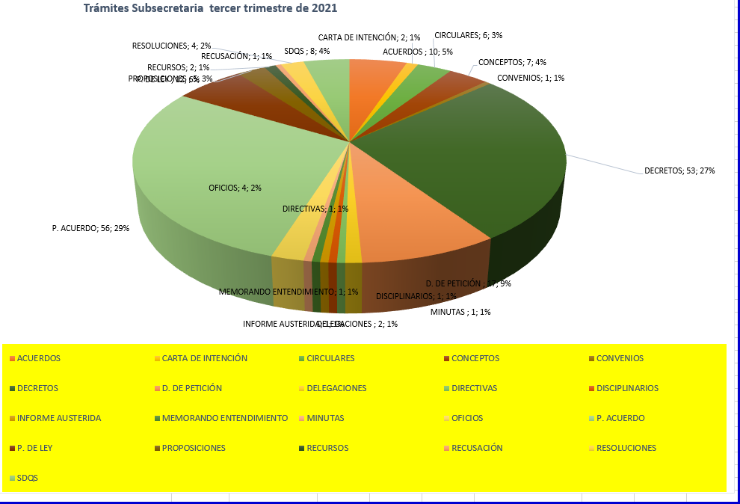

Meta  Gestión | Adelantar las asesorías encaminadas a la formulación y ejecución de planes, programas y proyectos institucionales.

Desde la Oficina Asesora de Planeación se adelantó la construcción de la guía de innovación la cuál será oficializada en el último trimestre de la vigencia 2021. Así mismo, se atendió la auditoría de gestión realizada por la Oficina de Control Interno logrando un porcentaje de cumplimiento del 86%.

La Secretaría Jurídica Distrital realizó a través de la Oficina Asesora de Planeación ha realizado el 100% de las asesorías solicitadas por las áreas encaminadas a las temáticas lideradas por la oficina. En total se han atendido 463 asesorías y capacitaciones en los temas de Plan Operativo Anual, Indicadores, Políticas públicas, FURAG, Planes de mejora circular 007 de 2021, Gestión del riesgo y cargue en SMART, actualización documental, ITB, Proyectos de Inversión, Política ambiental, Informes de Gestión y Resultados de la entidad, Caracterización de usuarios y grupos de interés, compras públicas sostenibles, reporte de informes, Plataforma Estratégica de la entidad, Sistema Integrado de Gestión y preparación de auditorías de calidad.

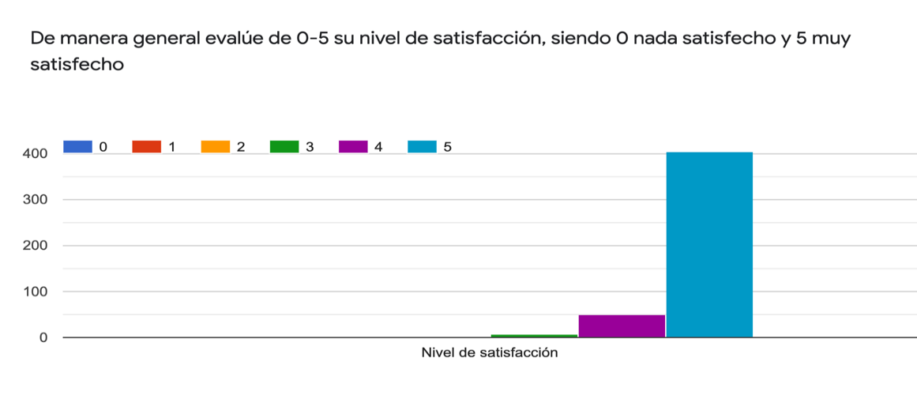
Grafica. 23. Medición asesorías OAP. Fuente: Proceso Planeación y mejora continua.

En el 87% de las asesorías la satisfacción ha sido calificada con la nota más alta de 5 muy satisfecho, el 11% calificación de 4 y el 2% restante calificación de 3.

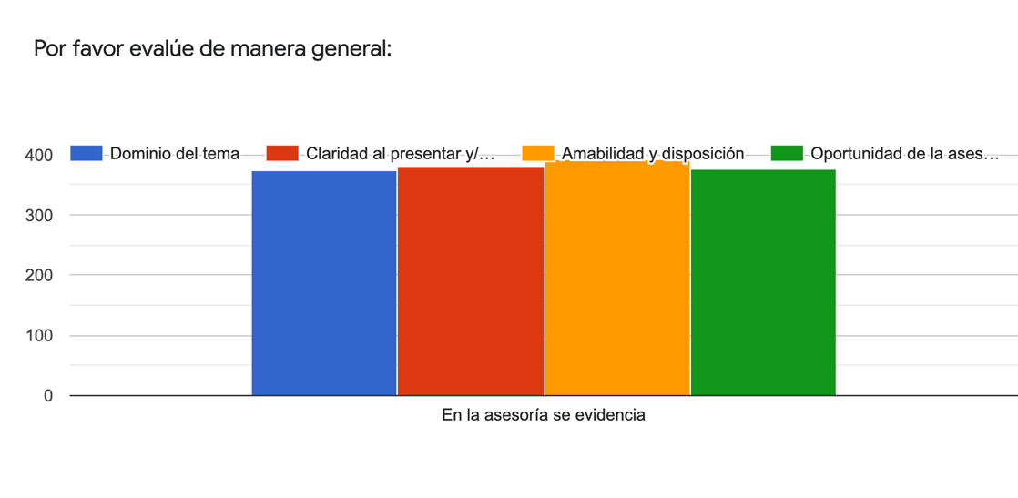
Grafica. 24 Medición asesorías OAP. Fuente: Proceso Planeación y mejora continua.

Frente a la pregunta de evaluación de manera general la asesoría, los usuarios de la Secretaría Jurídica Distrital respondieron igualitariamente que en las asesorías brindadas se evidenció dominio del tema, claridad al presentar y(o explicar el tema, amabilidad y disposición y oportunidad de la asesoría

Meta  Gestión | Adelantar jornadas de conocimiento para fortalecer el proceso de Planeación y mejora continua.

Para el tercer trimestre de la vigencia 2021, se programaron y ejecutaron jornadas de conocimiento para el fortalecimiento del proceso de Planeación y Mejora Continua las cuales fueron:

- La planeación y la biblia.
- Líneas de defensa y aseguramiento.
En dichos espacios se contó con la participación de todos los servidores y colaboradores de la Oficina Asesora de Planeación.

Meta  Gestión | Realizar y presentar los informes correspondientes a la Oficina Asesora de Planeación en la vigencia

Para la vigencia se programaron en total 12 informes que presenta la Oficina Asesora de Planeación. Desde esta misma oficina se presentó para el tercer trimestre de la vigencia 2021 los informes de:

- Política Pública mujer y género - corte junio
- Política Pública transparencia - corte junio
- Informe módulo SMART- ambiental
- Plan Anticorrupción y de Atención a la Ciudadanía 2021 - rendición de cuentas.

Con estos informes, la Oficina Asesora de Planeación en cumplimiento de la meta número 3 del Plan de Gestión ha presentado en total 9 informes hasta la fecha en lo que va de la vigencia 2021.

Fuente de información: Lo anterior obedece a la información reportada en los indicadores del proceso de planeación y mejora continua.

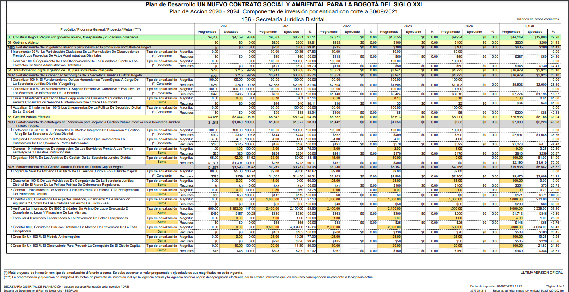

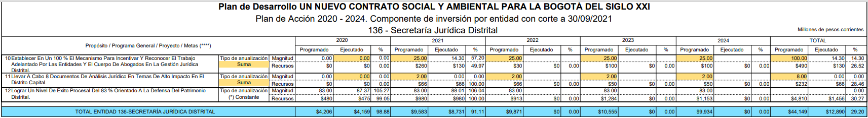

Consolidó: Oficina Asesora de Planeación
Secretaría Jurídica Distrital
Octubre – 2021.

Componentes de la Política de Gestión Documental: Estratégico, Administración de Archivos, Documental, Tecnológico y Cultural.

